ASAMBLEA LEGISLATIVA DE LA REPÚBLICA DE COSTA RICA

ACTA DE LA SESIÓN PLENARIA ORDINARIA N.º 63

Jueves 2 de octubre de 2025

**CUARTA LEGISLATURA**

**Del 1º de mayo de 2025 al 30 de abril de 2026**

**PRIMER PERIODO DE SESIONES ORDINARIAS**

**Del 1 de agosto al 31 de octubre de 2025**

**DEPARTAMENTO DE SERVICIOS PARLAMENTARIOS**

**ÁREA DE ACTAS, SONIDO Y GRABACIÓN**

**Acta de la sesión plenaria ordinaria N.º 63**

**Jueves 2 de octubre de 2025**

**Primer período de sesiones ordinarias**

**Cuarta legislatura**

**Directorio**

Vanessa de Paul Castro Mora

**Vicepresidenta**

Gloria Navas Montero

**Segunda secretaria**

**Diputados presentes**

|  |  |
| --- | --- |
| Cisneros Gallo, Pilar | Ortega Gutiérrez, Antonio José |
| Vargas Quirós, Daniel Gerardo | Izquierdo Sandí, Óscar |
| Agüero Sanabria, Julio Ubaldo | Larios Trejos, Alejandra |
| Rojas López, Jorge Antonio | Vargas Serrano, Danny |
| Acuña Castro, Ada Gabriela | Delgado Ramírez, Carolina |
| Nájera Abarca, Paola | Jiménez Siles, Gilbert Adolfo |
| Morales Díaz, Manuel Esteban | Barquero Barquero, Dinorah Cristina |
| Morera Arrieta, Olga Lidia | Ruiz Guevara, Monserrat |
| Salas Durán, Yonder Andrey | Ramírez Portuguez, Paulina |
| Sibaja Jiménez, José Pablo | Méndez Gamboa, Rosaura |
| Alvarado Muñoz, Fabricio | Rivera Soto, Kattia |
| Segura Gamboa, David Lorenzo | Rojas Guzmán, Pedro |
| Brown Young, Rosalía | Mendoza Jiménez, Luis Fernando |
| Córdoba Serrano, Cynthia | Nicolás Alvarado, José Francisco |
| Cambronero Aguiluz, Kattia | Rojas Méndez, Sonia |
| Obando Bonilla, Johana | Valverde Méndez, Geison Enrique |
| Vargas Rodríguez, Luis Diego | Moreira Brown, Katherine Andrea |
| Campos Cruz, Gilberto | Padilla Bonilla, María Marta |
| Alpízar Loaiza, Luz Mary | Pacheco Castro, Alejandro José |
| Vindas Salazar, Priscilla | Ajoy Palma, Melina |
| Acuña Soto, Jonathan Jesús | Castro Mora, Vanessa de Paul |
| Robles Barrantes, Andrés Ariel | Bojorges León, Leslye Rubén |
| Barrantes Chacón, Alexander | Navas Montero, Gloria |
| Alvarado Bogantes, Horacio |  |

ÍNDICE

DISCUSIÓN Y APROBACIÓN DEL ACTA DE LA SESIÓN EXTRAORDINARIA N.° 45 7

SUSPENSIÓN DE DERECHOS Y GARANTÍAS 7

ASUNTOS DEL RÉGIMEN INTERNO DE LA ASAMBLEA LEGISLATIVA 7

CONTROL POLÍTICO 10

MOCIÓN DE PLAZO CUATRIENAL 21

EXPEDIENTE N.° 22.714, REFORMA DEL ARTÍCULO 23 DE LA LEY DE INCENTIVOS A LOS PROFESIONALES EN CIENCIAS MÉDICAS, LEY N.º 6836, DE 22 DE DICIEMBRE DE 1982, Y SUS REFORMAS 21

PRIMEROS DEBATES 34

EXPEDIENTE N.° 24.211, LEY PARA LA CREACIÓN DEL FONDO DE COMPETITIVIDAD Y AUXILIO ARROCERO, FONARROZ 34

EXPEDIENTE N.° 23.156, REFORMA INTEGRAL DE LA LEY FOMENTO DEL TURISMO RURAL COMUNITARIO, N.° 8724, DE 17 DE JULIO DE 2009, Y SUS REFORMAS 72

EXPEDIENTE N.º 23.184, GOBERNANZA DE LOS SERVICIOS DIGITALES Y EL COMERCIO ELECTRÓNICO 74

EXPEDIENTE N.º 24.019, LEY DE EJECUCIÓN DE LA PENA Y DE LAS MEDIDAS DE SEGURIDAD CURATIVAS DENOMINADO ANTERIORMENTE: LEY DE EJECUCIÓN DE LA PENA 75

EXPEDIENTE N.º 24.491, LEY DE IMPUESTOS DE PATENTES MUNICIPALES DEL CANTÓN DE MORA 75

EXPEDIENTE N.º 24.487, AUTORIZACIÓN AL INSTITUTO COSTARRICENSE DE PUERTOS DEL PACÍFICO, PARA DONAR UN LOTE DE SU PROPIEDAD A LA ASOCIACIÓN PARA EL PROGRESO INTEGRAL DE CALLE LA LABOR 76

EXPEDIENTE N.º 24.818, "REFORMAS DE VARIOS ARTÍCULOS DEL CÓDIGO PROCESAL AGRARIO, LEY N.° 9609, DE 27 de SETIEMBRE 2018" ANTES CONOCIDO COMO "REFORMAS A VARIOS ARTÍCULOS DEL CÓDIGO PROCESAL AGRARIO, LEY N.° 9609 DE 27 DE SETIEMBRE 2018" 76

EXPEDIENTE N.º 23.162, LEY PARA LA CONSTRUCCIÓN, MEJORA Y ADMINISTRACIÓN DE LA PARADAS DE AUTOBÚS, TREN Y TAXI 77

EXPEDIENTE N.º 23.212, REFORMA A LA LEY DE CONSTRUCCIONES, N.° 833, DEL 2 DE NOVIEMBRE DE 1949 Y SUS REFORMAS, PARA EL FORTALECIMIENTO Y DESARROLLO DE LAS POTESTADES DE LA LEGALIDAD URBANÍSTICA ANTERIORMENTE CAMBIADO REFORMA A LA LEY DE CONSTRUCCIONES, N.° 833, DEL 2 DE NOVIEMBRE DE 1949 Y SUS REFORMAS, PARA EL FORTALECIMIENTO DE LAS POTESTADES DE LA LEGALIDAD URBANÍSTICA" (DENOMINADO ANTERIORMENTE "REFORMA A LA LEY DE CONSTRUCCIONES, N.° 833, DEL 2 DE NOVIEMBRE DE 1949 Y SUS REFORMAS, PARA EL FORTALECIMIENTO DE LA REGULARIZACIÓN URBANÍSTICA") 77

EXPEDIENTE N.° 23.473, LEY PARA REGULAR LA UTILIZACIÓN DE GRÚAS TORRE Y ESTABILIZACIÓN DE TALUDES MEDIANTE SISTEMAS DE ANCLAJE 78

EXPEDIENTE N.º 23.989, REFORMA DE LOS ARTÍCULOS 13, 18 Y 45 DE LA LEY N.° 8395, LEY DE REGULACIÓN DE LOS SERVICIOS DE SEGURIDAD PRIVADOS, DE 1 DE DICIEMBRE DE 2003, Y SUS REFORMAS (ANTERIOMENTE DENOMINADO: REFORMA DE LOS ARTÍCULOS 18 Y 45 DE LA LEY N.° 8395, LEY DE REGULACIÓN DE LOS SERVICIOS DE SEGURIDAD PRIVADOS, DE 1 DE DICIEMBRE DE 2003, Y SUS REFORMAS). 78

EXPEDIENTE N.º 24.128, DESAFECTACIÓN DE USO PÚBLICO Y AUTORIZACIÓN A LA MUNICIPALIDAD DE PALMARES PARA DONAR UN LOTE DE SU PROPIEDAD A LA ASOCIACIÓN DE DESARROLLO INTEGRAL DE ZARAGOZA 78

EXPEDIENTE N.º 24.037, REFORMA DE LOS ARTÍCULOS 2,7,16 DE LA LEY PARA REGULAR LOS EVENTOS DEPORTIVOS EN VÍAS PÚBLICAS TERRESTRES 79

EXPEDIENTE N.º 23.633, LEY PARA LA INSTITUCIONALIZACIÓN LEGAL DEL PROTOCOLO DE LAS 72 HORAS Y LOS EQUIPOS DE RESPUESTA RÁPIDA PARA LA ATENCIÓN INTEGRAL A VÍCTIMAS DE DELITOS SEXUALES (ERRVV) 79

EXPEDIENTE N.º 24.025, REFORMA DE LOS ARTÍCULOS 6, INCISOS A) Y H) DEL ARTÍCULO 14, 15, 17, y 18 DE LA LEY CONSTITUTIVA DE LA CAJA COSTARRICENSE DE SEGURO SOCIAL, N.º 17 DE 22 DE OCTUBRE DE 1943 Y SUS REFORMAS. LEY PARA RESTITUIR LA AUTONOMÍA CONSTITUCIONAL DE LA CAJA COSTARRICENSE DE SEGURO SOCIAL ANTERIORMENTE DENOMINADA REFORMA DEL ARTÍCULO 6 DE LA LEY CONSTITUTIVA DE LA CAJA COSTARRICENSE DE SEGURO SOCIAL, N.º 17 DE 22 DE OCTUBRE DE 1943 Y SUS REFORMAS. LEY PARA RESTITUIR LA AUTONOMÍA CONSTITUCIONAL DE LA CAJA COSTARRICENSE DE SEGURO SOCIAL 80

EXPEDIENTE N.º 24.753, LEY PARA DESAFECTAR EL USO PÚBLICO DE CALLE MUNICIPAL EN EL DISTRITO DE SANTIAGO EN EL CANTÓN DE PARAÍSO Y AFECTACIÓN A UN NUEVO USO PÚBLICO POR PARTE DE LA MUNICIPALIDAD DE PARAÍSO 80

EXPEDIENTE N.º 24.516, ADICIÓN DE UN ARTÍCULO 214 TER AL CÓDIGO PENAL, LEY N°4573 DEL 04 DE MAYO DE 1970, EXTORSIÓN SEXUAL 81

EXPEDIENTE N.º 24.766, ADICIÓN DEL INCISO H) AL ARTÍCULO 2 Y DEL INCISO I) AL ARTÍCULO 3 DE LA LEY FUNDAMENTAL DE EDUCACIÓN, LEY N°2160 DEL 25 DE SETIEMBRE DE 1957. INCLUSIÓN DE LA EDUCACIÓN AMBIENTAL EN LA LEY FUNDAMENTAL DE EDUCACIÓN 81

EXPEDIENTE N.º 24.475, LEY PARA DECLARAR COMO PRIORIDAD FITOSANITARIA SANITARIA Y PREVENIR, MITIGAR Y CONTENER LA ENFERMEDAD CONOCIDA COMO HUANGLONGBING (HLB) DE LOS CÍTRICOS, EN TODO EL TERRITORIO COSTARRICENSE. ANTERIORMENTE "LEY PARA DECLARAR COMO PRIORIDAD SANITARIA Y PREVENIR, MITIGAR Y CONTENER LA ENFERMEDAD CONOCIDA COMO HUANGLONGBING (HLB) DE LOS CÍTRICOS, EN TODO EL TERRITORIO COSTARRICENSE" 82

EXPEDIENTE N.º 24.597, REFORMA DEL ARTÍCULO 146 DE LA LEY N.º 8765, CÓDIGO ELECTORAL, DEL 19 DE AGOSTO DE 2009, PARA PROHIBIR LA BELIGERANCIA POLÍTICA EN LA UNIÓN NACIONAL DE GOBIERNOS LOCALES 82

EXPEDIENTE N.º 23.968, LEY PARA EL FORTALECIMIENTO Y MODERNIZACIÓN DEL FONDO ESPECIAL PARA EL DESARROLLO DE LAS MICROS PEQUEÑAS Y MEDIANAS EMPRESAS (FODEMIPYME) CREADO MEDIANTE LA LEY DE FORTALECIMIENTO DE LAS PEQUEÑAS Y MEDIANAS EMPRESAS, LEY N.º 8262 82

EXPEDIENTE N.º 24.547, REFORMA DEL INCISO F) DEL ARTÍCULO 14, SE REFORMA EL INCISO R), SE CORRE LA NUMERACIÓN DE LOS INCISOS SUBSIGUIENTES DEL ARTÍCULO 119 Y SE REFORMA EL PÁRRAFO FINAL DEL ARTÍCULO 119 DE LA LEY GENERAL DE CONTRATACIÓN PÚBLICA, LEY N. 9986 DEL 27 DE MAYO DE 2021. LEY DE RESPONSABILIDAD LABORAL DE LOS CONTRATISTAS CON EL ESTADO 83

EXPEDIENTE N.° 24.269, LEY PARA FORTALECER LAS ASOCIACIONES Y ORGANIZACIONES DE BIENESTAR ANIMAL 83

EXPEDIENTE N.° 24.170, REFORMA A LA LEY GENERAL DE TELECOMUNICACIONES, N.º 8642, DEL 4 DE JUNIO DEL 2008, Y SUS REFORMAS, PARA ESTABLECER LA OBLIGACIÓN DE DAR ACCESO A LAS AUTORIDADES JUDICIALES A REGISTROS DE INFORMACIÓN 84

EXPEDIENTE N.° 24.346, REFORMA DEL ARTÍCULO 96 DEL CÓDIGO ELECTORAL, LEY N.° 8765, DEL 19 DE AGOSTO DEL 2009, PARA LA CREACIÓN DE LAS FRANJAS ELECTORALES 84

EXPEDIENTE N.° 24.817, LEY QUE AUTORIZA A LA MUNICIPALIDAD DE POCOCÍ A DONAR UN TERRENO DE SU PROPIEDAD A LA DIÓCESIS DE LIMÓN 84

EXPEDIENTE N.° 24.481, LEY PARA PROTEGER, PROMOVER Y APOYAR LA LACTANCIA MATERNA 85

EXPEDIENTE N.° 24.643, LEY PARA EL NO COBRO DE SERVICIOS SANITARIOS EN TERMINALES DE AUTOBUSES 85

EXPEDIENTE N.° 24.080, LEY PARA EL FORTALECIMIENTO Y PROMOCIÓN DE MANCOMUNIDADES MUNICIPALES 86

ANEXOS 87

**Vicepresidenta Vanessa de Paul Castro Mora:**

Al ser las catorce y cincuenta y nueve minutos, se inicia la sesión ordinaria, con cuarenta diputados presentes.

DISCUSIÓN Y APROBACIÓN DEL ACTA DE LA SESIÓN EXTRAORDINARIA N.° 45

En discusión el acta de la sesión extraordinaria número 45 del 1º de octubre del 2025.

Discutida.

Aprobada.

SUSPENSIÓN DE DERECHOS Y GARANTÍAS

No hay.

ASUNTOS DEL RÉGIMEN INTERNO DE LA ASAMBLEA LEGISLATIVA

Se ha presentado una moción de avocación conforme a los alcances del 175 del Reglamento, que la segunda secretaria procederá a dar lectura.

**Segunda secretaria Gloria Navas:**

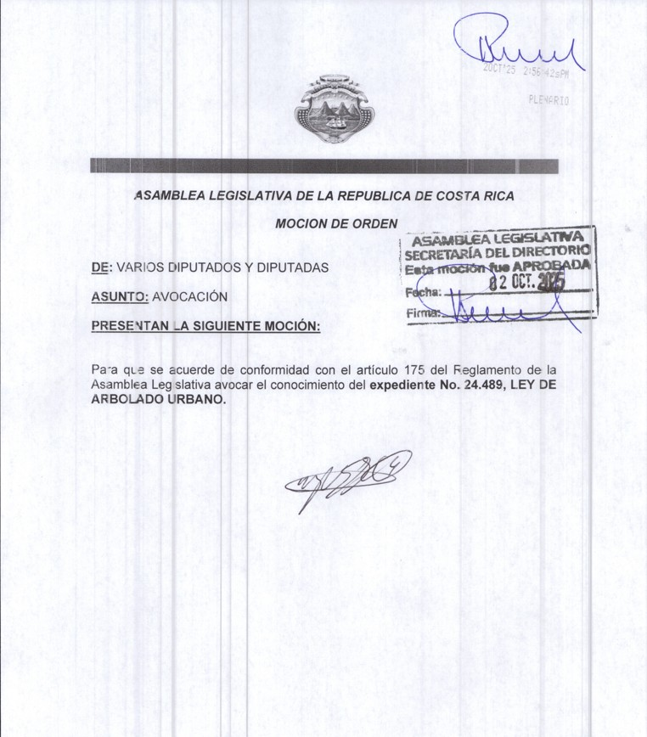

**Vicepresidenta Vanessa de Paul Castro Mora:**

En discusión la moción.

Suficientemente discutida.

Con cuarenta y un diputados y diputadas, favor cerrar puertas, iniciamos proceso de votación.

Diputados, diputadas, me faltan logueados. Revisen por favor para que proceda la votación.

Diputado Jiménez Siles, Izquierdo Sandí, Vindas Salazar, Rojas López, Cambronero Aguiluz.

Finalizar votación.

Cuarenta y uno a favor, cero en contra. Aprobada.

|  |  |  |
| --- | --- | --- |
|  | Lista de nombres |  |
|  |  |  |
| Nombre Propuesta: |  |  |
| MOCION AVOCACION EXP 24489 |  |  |
| A Favor (Voto: 41) |  |  |
| Acuña Soto, Jonathan | Agüero Sanabria, Waldo | Ajoy Palma, Melina |
| Alpízar Loaiza, Luz Mary | Alvarado Bogantes, Horacio | Alvarado Muñoz, Fabricio |
| Barquero Barquero, Dinorah | Bojorges León Leslye Rubén | Brown Young, Rosalía |
| Cambronero Aguiluz, Kattia | Campos Cruz, Gilberto | Castro Mora, Vanessa De Paul |
| Cisneros Gallo, Pilar | Córdoba Serrano, Cynthia Maritza | Delgado Ramírez, Carolina |
| Izquierdo Sandí, Oscar | Jiménez Siles, Gilberth | Larios Trejos, Alejandra |
| Mendoza, Luis Fernando | Morales Díaz, Manuel Esteban | Morera Arrieta, Olga |
| Méndez Gamboa, Rosaura | Navas Montero, Gloria | Nicolás Alvarado, José Francisco |
| Nájera Abarca, Paola | Obando Bonilla, Johana | Ortega Gutiérrez, Antonio José |
| Pacheco Castro, Alejandro | Padilla, Maria Marta | Ramírez Portuguez, Paulina |
| Rivera Soto, Kattia | Robles Barrantes, Andrés Ariel | Rojas Guzmán, Pedro |
| Rojas López, Jorge Antonio | Rojas Méndez, Sonia | Rojas Salas, Daniela |
| Salas Durán, Yonder | Vargas Quirós, Daniel | Vargas Rodríguez, Luis Diego |
| Vargas Serrano, Danny | Vindas Salazar, Priscilla |  |
| Contra (Voto: 0) |  |  |
|  |  |  |
| No-Votación (Total: 0) |  |  |

Abrir puertas.

CONTROL POLÍTICO

Se inicia la discusión de control político por un plazo de hasta treinta minutos

Tiene la palabra la diputada Cisneros Gallo, Pilar, por un plazo de cinco minutos.

**Diputada Pilar Cisneros Gallo:**

Gracias, señora presidente.

Ojalá que todos los diputados que estén en favor de Fonarroz me pongan atención.

Nunca podremos aceptar un proyecto como Fonarroz, no porque no queremos ayudar a los productores, sino porque esta ayuda jamás, pero jamás puede ser a costa de encarecer este alimento básico para la gente más pobre con un nuevo.

¿Cuántos ciudadanos comen arroz tres veces al día en este país? Probablemente miles desayunan con gallo pinto, comen casado en el almuerzo y también en la cena. Y no podemos permitir que los más pobres paguen más para ayudar a un grupo de productores que ya tienen un órgano llamado Conarroz para auxiliarlos.

Y voy a traerme abajo las mentiras de algunos diputados, como por ejemplo que la debacle empezó con la Ruta del Arroz; falso y refalso. No nos engañemos. La baja en la siembra se debe simplemente a que no somos competitivos, mientras otros países cosechan entre diez y catorce toneladas por hectárea, aquí producimos entre tres y cuatro toneladas, la tercera parte.

Para compensar esta deficiencia, Costa Rica impuso un perverso sistema de precios que generaba multimillonarias ganancias a un grupito chiquitico pequeño de importadores.

Por ejemplo, una gran empresa como Pelón de la Bajura, que tiene miles de hectáreas, certificó a Conarroz que su costo de producción es quince mil colones por saco, pero antes de la Ruta del Arroz le pagaban veintisiete mil. ¿Cuántos millones cree que se ganaban a coste los consumidores?

Pero ahora fíjense en esto. La debacle empezó en el año 2010. Don Pedro, póngale atención a eso porque a usted le interesa lo del arroz, fíjense en eso. Desde el año 2010 Costa Rica perdió más de mil productores, pasamos de mil cuatrocientos noventa arroceros a solo cuatrocientos veintiuno.

La presentación puede ser localizada en el siguiente enlace:

<https://www.asamblea.go.cr/glcp/prov_actas/Pilar%20Cisneros.pptx>

Vean el gráfico. Esto no empezó con la Ruta del Arroz, pese a las ayudas y a los precios artificialmente altos.

Las hectáreas, por tanto, sembradas pasaron de ochenta y un mil en el 2011, óiganlo bien, a solo veinticuatro mil el año pasado, una cuarta parte.

Conarroz nace en el 2002 con la misión de proteger a los arroceros, mejorar la productividad y desarrollar mejores semillas. Pero nada de eso pasó. ¿Y qué fue lo que pasó? Que mantener Conarroz nos cuesta mil seiscientos millones de colones por año; es decir, más de seis millones y medio por cada productor costarricense.

¿Y adivinen qué? Las dietas que tienen son de doscientos mil colones por sesión por día. ¿Y adivinen qué? Hacen entre cuatro y cinco sesiones por mes con una planilla de jugosos salarios que se financian con un impuesto de uno punto cinco por ciento que pagan los agricultores e industriales, y otro uno punto cinco por ciento que pagan los importadores.

Óigame eso, si cerramos Conarroz tendríamos más de seis millones y medio en ayuda para cada arrocero. Nada mal, ¿verdad? Nada mal. Mientras que en el 2011 importábamos solo el dieciocho por ciento del arroz año tras año, esta proporción bajó dramáticamente hasta llegar a un punto en que el setenta por ciento del arroz que nos comemos es importado y menos del treinta por ciento del arroz es tico.

Mientras que la Ruta del Arroz que impulsa el Gobierno y que busca proteger a los consumidores sí ha funcionado y aquí está el gráfico que lo demuestra. Pese a un alza en el precio internacional de más del cincuenta y cinco por ciento, es la raya azul, aquí los consumidores tuvieron un alza mínima, esa es la raya roja que ustedes están viendo ahí y ahora que el precio internacional está muy bajo, está por el suelo, sea la verdad sea dicha, ya empezamos a sentir una nueva rebaja.

¿Y por qué no la sentimos tan rápido? Porque primero tienen que agotarse los inventarios, ahorita que se agoten ya verán cómo baja el arroz.

¿Y saben qué? El precio sí influye porque por primera vez en años, desde que se implantó la Ruta del Arroz, el consumo anual por persona subió a más de cincuenta kilos. Por eso no apoyamos ni apoyaremos Fonarroz, porque no vamos a castigar al consumidor más pobre.

Les propongo algo, arroceros, cerremos Conarroz, no sirve para nada y repartamos seis punto cinco millones de colones anuales para cada uno de ustedes, seis punto cinco millones para cada uno y nos volamos Conarroz. Ustedes ganan y el país gana.

Muchísimas gracias.

**Vicepresidenta Vanessa de Paul Castro Mora:**

Gracias, diputada Cisneros.

Tiene la palabra el diputado Pacheco Castro, Alejandro José, por un plazo de cinco minutos.

**Diputado Alejandro Pacheco Castro:**

Muchas gracias, señora presidente.

Buenas tardes, compañeros y compañeros diputados.

Durante los fines de semana recientes, el fin de semana largo y el fin de semana de la tradicional romería, la Cruz Roja Costarricense desplegó un operativo extraordinario, estando presente en San José, en Cartago, en guanacaste, en la Zona Sur, en la Zona Norte, en muchísimos lugares de Costa Rica, atendiendo a los miles de costarricenses que caminaron con fe hacia la Basílica de Los Ángeles, allá en Cartago de donde soy y los que andaban de paseo también.

Un total de dos mil doscientas cuatro personas fueron atendidas durante esos días, nueve de ellas trasladadas en condición crítica y cuarenta en condición urgente a centros hospitalarios nacionales, todo esto sin cobrar un solo colón, compañeros, un servicio gratuito desinteresado y profundamente humano en favor de las personas atendidas.

Pero esta cobertura no es un hecho aislado, en lo que llevamos del año solo en el primer semestre la Cruz Roja atendió a doscientos setenta y dos mil ciento trece personas en emergencias en todo el país.

Y si hablamos en cifras anuales estamos frente a una realidad impresionante, más de quinientas mil emergencias atendidas cada año, compañeros, esto significa literalmente una emergencia por minuto en nuestro país, y repito, todo esto se hace sin que exista una factura al ciudadano atendido, sin cobrarle un solo cinco, sin condiciones, solo con compromiso y solidaridad de parte de la Cruz Roja costarricense.

Ahora bien, mientras la Cruz Roja continúa salvando vidas y acompañando a los costarricenses en sus momentos más difíciles, la institución atraviesa una de las crisis financieras más grandes de su historia.

Ya hemos visto las consecuencias, el cierre del puesto del despacho de Juan Viñas allá en Jiménez, en la zona de Cartago, y antes el cierre del Comité Auxiliar en San Mateo. Cierres que no son cifras frías, son comunidades que pierden acceso directo a la atención de emergencias oportunas y rápidas que da la Cruz Roja.

Si no se actuó con urgencia, seguiremos viendo más cierres, menos personal, menos ambulancias, y con ello veremos más vidas en riesgo.

Quiero recalcar algo que muchas veces se desconoce, la Cruz Roja no es una institución pública, no es de la Caja ni es el Ministerio de Salud, es una organización privada de carácter humanitario que no persigue fines de lucro y que pese a su incansable labor recibe apenas un cuarenta por ciento de fondos públicos que requiere para operar.

El otro sesenta por ciento debe conseguirlos con actividades propias que son como ventas de servicios, capacitaciones, alquileres de espacios, organizaciones de bingos, ventas de botiquines, coberturas de eventos, y sí, incluso esos esfuerzos están hoy en peligro.

Una de las principales amenazas es la posible pérdida de los servicios de traslado de pacientes que le hace a la Caja Costarricense de Seguro Social, lo cual representa una reducción de cinco mil millones anuales en los ingresos de la Benemérita Cruz Roja. Ese dinero ha sido clave para mantener la atención de emergencias en comunidades a lo largo y ancho del país.

Hace dos semanas, un ciclista perdió la vida a causa de un infarto mientras realizaba la vuelta a Orosi, lamentablemente, la unidad de la Cruz Roja más cercana no pudo acudir de inmediato, ya que se encontraba atendiendo otra emergencia. Situaciones como esta ocurren con frecuencia en nuestro país, evidenciando las limitaciones operativas que enfrenta nuestra Benemérita Cruz Roja costarricense.

Señoras y señores diputados, no podemos permitir que el país se quede sin la Cruz Roja, no podemos permitir que la falta de recursos termine apagando una institución que ha servido con honor y entrega durante más de ciento cuarenta años a nuestro país.

Salvar la benemérita Cruz Roja costarricense es una tarea del Estado, del sector privado y de toda la ciudadanía. Y que Dios nos libre de una catástrofe mayor, en la que requiera todo el recurso humano, médico, técnico, vehicular de esta institución, porque en las condiciones actuales no sabemos cómo podría responder.

Hoy más que nunca debemos reunirnos para garantizar su sostenibilidad, porque cada vez que una ambulancia llega a tiempo, hay una vida que se salva, y cada vida que se salva es, sin lugar a duda, un reflejo del país solidario que queremos ser.

Hoy la Cruz Roja nos necesita a todos nosotros, no le demos la espalda y busquemos cómo ayudarla.

Muchísimas gracias, señora presidenta.

**Vicepresidenta Vanessa de Paul Castro Mora:**

Gracias diputado.

Tiene la palabra la diputada Delgado Ramírez, Carolina, por cinco minutos.

**Diputada Carolina Delgado Ramírez:**

Muy buenas tardes, compañeras y compañeros diputados.

Ayer inició la campaña electoral hacia las elecciones en febrero del 2026, y de esos veinte candidatos que hoy se presentaron, cinco son mujeres. Es decir, tenemos veinticinco por ciento de mujeres que van a aspirar a presidir este país, es un cambio radical de las últimas elecciones.

Pero quiero hacer referencia a un tema en particular, y tiene que ver con el tema de violencia política, porque claramente sabemos que entre más mujeres participemos, más violencia política vamos a recibir, y eso se ha visto en las últimas campañas electorales.

Desde el 2022 tenemos la Ley 10.235 para erradicar, para prevenir la violencia política por las mujeres, y como ayer decía la presidenta del Tribunal Supremo de Elecciones, ojalá que esta campaña no se convierta en un rin de peleas y podamos discutir no solamente ideas, sino respetar los derechos de los participantes y principalmente las mujeres.

Pero además, en estos días, una funcionaria del Tribunal Supremo de Elecciones alertó a los costarricenses en un tema particular, solamente trece de los treinta y ocho partidos políticos inscritos a nivel nacional cumplen con la Ley 10.235, imagínense, solamente el treinta y cuatro por ciento de esos partidos hoy está cumpliendo la ley contra la violencia política.

Esto es espeluznante, porque finalmente vamos a una elección sin conciencia partidaria para poder prevenir este tipo de violencia, y no solamente prevenirla, tratar de resguardar los derechos de las mujeres.

¿Y qué es violencia política? Bueno, para quien no lo sepa, es toda conducta, ya sea por acción, omisión o tolerancia, dirigida contra una o varias mujeres que aspiren o que estén en ejercicio de su cargo o en una función pública. Es muy amplio, porque no es solamente venir a agredir, no, es tolerar que esa violencia se dé. Y debemos entenderla para poder actuar al respecto.

Y hay algunos mitos que nosotros debemos salvaguardar, uno, que es lo más, diríamos, más contradictorio, la gente o algunas o algunos creen que si la violencia se da entre mujeres, no es violencia política, claro que sí, y si la violencia la ejerce una mujer, sigue siendo violencia política, no significa que solamente si la recibimos, también si la ejercemos.

Y realmente eso es complicado y escuchamos cosas como, si se metió y sabe cómo es esto, que aguante, no, no, no, no hay que aguantar para eso está la ley, para eso Costa Rica tipifica la violencia política y lo último, si denuncio, acabo con mi carrera política, no, compañeras, hay que denunciar, eso es un delito hoy tipificado claramente en Costa Rica.

Y finalmente algo que ha venido sucediendo es que algunos creen y consideran que tener criterio propio está visto como un acto de indisciplina política o partidaria, eso no es cierto, eso es limitar mis derechos como mujer en política y limitar mis decisiones y la toma de decisiones.

Y quiero decirlo, en mis no sé cuántos años de estar en política, más de una vez me han sacado de la campaña política presidencial. Esta, hoy, no es una excepción, esta, el candidato decidió sacarme de la campaña política, así como el candidato a la Unidad decidió sacar a mis compañeros de la Unidad, pero les quiero decir una cosa, la diferencia es que hoy sí tenemos una ley de violencia política.

Hoy me están violentando mis derechos políticos, señor candidato, como lo están haciendo con mis compañeras.

Muchas gracias.

**Vicepresidenta Vanessa de Paul Castro Mora:**

Gracias, diputada.

Tiene la palabra el diputado Ortega Gutiérrez, Antonio José, por cinco minutos.

**Diputado Antonio Ortega Gutiérrez:**

Gracias, señora presidenta.

Vamos a hablar de Palestina, la Palestina que quieren negar un día sí y otros días también y ustedes me dicen por qué hablar de Palestina, pues bueno, hay cincuenta y dos mil personas asesinadas y de ellas dieciocho mil eran niños y niñas, según la Unicef.

Se ha desplazado casi medio millón de personas, casi seiscientas cincuenta mil se están viendo afectadas por la hambruna, dicho sea de paso, la hambruna no es gratuita, la hambruna ha sido una estrategia para desaparecer pueblos a lo largo de la historia, lamentablemente.

Más de doscientos cincuenta periodistas muertos, asesinados ¿dónde están los defensores de la libertad de prensa? Y además del bloqueo al ingreso de ayuda humanitaria, por ejemplo, el secuestro de la flotilla global Sumud, que llevaba consigo alimentos y medicinas para Gaza, signos claros de que esto nunca ha sido una guerra, esto no es una guerra, esto es un genocidio y hay que decirlo con todas las palabras, porque en los últimos meses han surgido negacionistas del genocidio, como también hay negacionistas del cambio climático.

Hay que dejar claro que esto sigue sucediendo, por ejemplo, la semana pasada, el criminal de guerra, el señor Benjamín Netanyahu, se paseó libremente por Nueva York, pudo entrar a los Estados Unidos, pese a que desde noviembre del año pasado existe una orden de captura en su contra, emitida por la Corte Penal Internacional y en el foro más importante de la política mundial, quiso justificar sus crímenes frente a un auditorio casi vacío.

Vergüenza a los países que se quedaron, lamentablemente Costa Rica y su canciller está dentro de los que se quedaron. A diferencia, por ejemplo, del presidente de Colombia, don Gustavo Petro, quien además de dar un discurso que puso los puntos sobre la i, denunció crímenes, participó en una manifestación para exigir el fin del genocidio y obviamente los Estados Unidos le quitaron la visa. No sé si a algunos diputados y diputadas les suena conocido eso, que le quiten la visa como una manera de represalia.

Pero bueno, dentro de ese rechazo internacional a las acciones genocidas de Israel hay vergonzosas excepciones, la de Costa Rica, que no conforme con validar a este señor Netanyahu, sino que ahora anuncia apoyar el supuesto plan de paz del presidente Trump, un plan que premia los genocidas y que restringe aún más el derecho de las víctimas.

Un plan que es equivalente, para que ustedes puedan razonar y entender, compañeros diputados, que, en la Segunda Guerra Mundial, en vez de llevar a juicio a los nazis, le hubieran dado a Alemania nazi una parte de Polonia y que le hubieran permitido a Hitler tutelar política y militarmente al pueblo judío, eso es como si se hubiera permitido eso un plan que es pasar del genocidio al negocidio.

¿Y por qué el negocidio? Se acuerdan del plan Trump-Gaza que anunciaron con inteligencia artificial y que es prácticamente lo mismo que este plan de paz. Me imagino que les dio vergüenza mantener el nombre de Trump-Gaza y que sabemos que quienes están detrás de esto son empresas de infraestructura y tecnología que desde ya están haciendo clavos de oro con el sufrimiento de las y los palestinos.

Tal vez deberían de echarle un ojo al plan de paz de Centroamérica de los años 80; talvez don Óscar Arias podría enviarle una copia y un machote a Donald Trump para que vea cómo son los planes de paz, no esa imposición de violencia y de colonialismo.

Y como si esto no fuera poco, el Gobierno de la República, un gobierno con tintes y comportamientos fascistas, ha anunciado con bombos y platillos el apoyo al TLC con Israel. Lo que viene no solo a ser el reconocimiento, sino un acto de vergüenza para la tradición de paz y de mediar conflictos que tiene nuestro país, desde ya anunciamos que nos vamos a oponer por ética mínima.

**Vicepresidenta Vanessa de Paul Castro Mora:**

Gracias, diputado.

Continúa el uso de la palabra la diputada Córdoba Serrano, Cynthia por un plazo de cinco minutos.

**Diputada Cynthia Maritza Córdoba Serrano:**

Buenas tardes, señora presidenta, compañeros, compañeras, pueblo de Costa Rica.

La verdad y la no violencia son inseparables y se presuponen mutuamente, frase de Mahatma Gandhi, hoy el mundo recuerda su nacimiento y en honor a él celebramos el Día Internacional de la No Violencia.

Esas palabras del político indio aún son vigentes, sobre todo, en Costa Rica, que hoy es la más violenta de todos los tiempos en la historia, y es que cuando el actuar no se rige por la verdad, la violencia aparece como una manera de alcanzar objetivos oscuros.

Y esta ha sido la norma de este nefasto Gobierno, que utiliza la mentira para vulnerar la democracia y la institucionalidad, y a través de mentiras violenta los supremos poderes y ataca a una de las instituciones electorales más respetadas del mundo, como es el Tribunal Supremo de Elecciones.

Para mí es una vergüenza tener un mandatario que violenta a las mujeres, a las niñas, a los agricultores, a la gente humilde, a los que piensan diferente, que violenta a los derechos humanos, la libertad de prensa, la institucionalidad, la división de poderes, la democracia, porque eso que dice que no hace violencia no es cierto.

Qué dicha que ya no tendremos shows los miércoles. Desgraciadamente las mentiras y la violencia no acaban, porque también son parte de la bandera del partido taxi que usan para buscar seguir haciéndole daño a Costa Rica.

Para muestra un botón, hace unos días la candidata del presidente Laura Fernández aseguró en respuesta a un mensaje al presidente Bukele que podía estar seguro que en el Gobierno de la continuidad la seguridad sería prioritaria. Pero qué mentira tan grande si la seguridad nunca ha sido una prioridad para este Gobierno.

En este Gobierno chavista el país ha visto derramar sangre en las calles como nunca, es un país seguro sí, pero para los narcotraficantes que operan a la libre y casi con el permiso de las laxas medidas que ha hecho el actual gobernante.

Entonces, la continuidad es seguir con mentiras, con violencia en las calles donde ha crecido la gran cantidad de homicidios, donde las familias lloran la muerte de un hijo, un hijo, una hija, madres, padres, víctimas colaterales de una guerra que se desarrolla con el beneplácito del Poder Ejecutivo y, por supuesto, pretenden darle continuidad a la violencia política contra las mujeres.

La violencia doméstica también ha crecido y es a partir de ahí que desde la silla presidencial utiliza la violencia, la pachucada y el respeto a los derechos humanos costarricenses.

Costarricenses, ¿esta es la continuidad que ustedes quieren? Es interesante que muchas personas cristianas apoyen a Chaves, pero qué contradicción que es una antítesis de Jesucristo. Mientras Jesús vino a servir, Chaves vino a servirse; mientras Jesús predica el amor, Chaves muestra y escupe odio e incita la violencia.

Mientras Jesús abogó por los necesitados, él favorece a sus amigos. Mientras Jesús formó un grupo de personas sencillas para ser mejores, Chaves busca la violencia y reparte el odio; mientras Jesús inspiró, Chaves busca imponer.

Una de las frases más poderosas de Jesús es: bienaventurados aquellos que son llamados a la paz. Pero Chaves no está trabajando por la paz, va trabajando por las violencias. ¿Esto es lo que queremos, costarricenses?

Pueblo de Costa Rica, busquemos la paz y la democracia y la libertad, porque estas sí son batallas que no podemos dejar pasar.

Muchas gracias, señora presidenta.

**Vicepresidenta Vanessa de Paul Castro Mora:**

Gracias, diputada.

Tiene la palabra la señora diputada Obando Bonilla, Johana, por un plazo de cinco minutos.

**Diputada Johana Obando Bonilla:**

Gracias, señora presidenta.

Desde hace más de un mes, el sector arrocero ha estado en una lucha sin fin para hacer valer sus derechos a tener una vida digna, porque eso no solamente se trata de arroz, diputados y diputadas, no se trata solamente de empleos que generan los arroceros, se trata de la dignidad humana de nuestro sector agrocostarricense. Y si eso no mueve las fibras de nosotros como ticos, ¿qué lo va a hacer?

Los discursos vacíos y las miles de veces que se van a pedir votos en tiempos de campaña, o se sale afuera donde estaba el campamento de los arroceros, se quedan cortos cuando a la hora de ejercer el voto para aprobar que se vea hoy el expediente de Fonarroz no se logra.

Señores arroceros, señores agricultores de Costa Rica, hoy podemos cambiar la historia de nuestros agricultores con un voto afirmativo para que se vea el expediente de Fonarroz en esta sesión legislativa.

Hablar desde el privilegio desde un salario de tres millones de colones que cada uno de nosotras y nosotros recibimos por mes, se vuelve un privilegio totalmente perverso cuando hay cientos de familias costarricenses que dependen de los arroceros de nuestro país.

No podemos seguir ejerciendo el poder que estamos ejerciendo en estas curules a través de los privilegios que tenemos. Hoy es una magnífica oportunidad de darle frente a esta lucha que han tenido los arroceros del país.

Los sectores arroceros desde ayer estamos en reunión, diputados y diputadas de oposición, de todas las fracciones legislativas de esta Asamblea. Están en reunión los movimientos sociales, académicos e institucionales del país a favor del sector arrocero, para que podamos encontrar una solución definitiva y que las cincuenta y cuatro mociones que tiene el partido oficialista de Rodrigo Chaves y de su candidata Laura Fernández, por lo menos permita discutir las mociones.

Diputados oficialistas, no estamos solicitándole que apoyen el proyecto. Entendemos que no quieran apoyarlo. Lo que estamos solicitando abiertamente es que puedan votar afirmativamente la moción para ver el proyecto de Fonarroz.

.

Nuevamente repito, es muy fácil hablar desde el privilegio, pero cuando los sectores más vulnerables de nuestro país tocan a nuestra puerta, lo correcto es escucharlos y buscar soluciones, y no que el ego nos acompañen y no permitamos ver un expediente que ya lleva muchísimo retraso.

Es un mes que ellos han estado acampando afuera, bajo la lluvia, bajo el frío. Eso es injusto. Yo quisiera ver si alguno de sus familiares estuviera afuera y no hubieran atendido rápidamente el llamado de ese familiar. No podemos seguir en esta Asamblea Legislativa pateando la bola al sector arrocero.

Y parece que las palabras caen sobre un terreno estéril en algunos diputados y diputadas, pero el pueblo no olvida y el pueblo tampoco perdona cuando sus diputados y diputadas le dan la espalda.

Tenemos una obligación moral, una obligación política, pero sobre todo una obligación humana de dar respuesta. No podemos seguir haciendo caso omiso al clamor del sector agro de nuestro país, el cual el Ejecutivo se ha encargado de destruir.

Doña Pilar, no es cierto que los precios del arroz estén más baratos. De hecho, desde el 2022, cuando comenzó la Ruta del Arroz, ha habido un incremento de hasta setecientos cuarenta y ocho colones en el arroz. Ha habido un incremento de alrededor de siete por ciento en el arroz.

Entonces, personas que consumen arroz en este país, todos nosotros consumimos arroz, cuando les digan el cuento de que es que los arroceros quieren sus beneficios propios y no el beneficio del pueblo, es una total mentira lo que se está diciendo.

Hoy podemos cambiar la vida de los arroceros.

Gracias.

**Vicepresidenta Vanessa de Paul Castro Mora:**

Gracias, diputada.

MOCIÓN DE PLAZO CUATRIENAL

EXPEDIENTE N.° 22.714, REFORMA DEL ARTÍCULO 23 DE LA LEY DE INCENTIVOS A LOS PROFESIONALES EN CIENCIAS MÉDICAS, LEY N.º 6836, DE 22 DE DICIEMBRE DE 1982, Y SUS REFORMAS

Se ha presentado una moción de orden de plazo cuatrienal, de conformidad con los alcances del artículo 119 del Reglamento, en relación con el expediente legislativo 22.714, Reforma del Artículo 23 de la Ley de Incentivos a los Profesionales de Enfiestas Médicas, Ley Número 6836 del 22 de diciembre de 1982 y sus reformas, que la segunda secretaria dará lectura.

**Segunda secretaria Gloria Navas:**

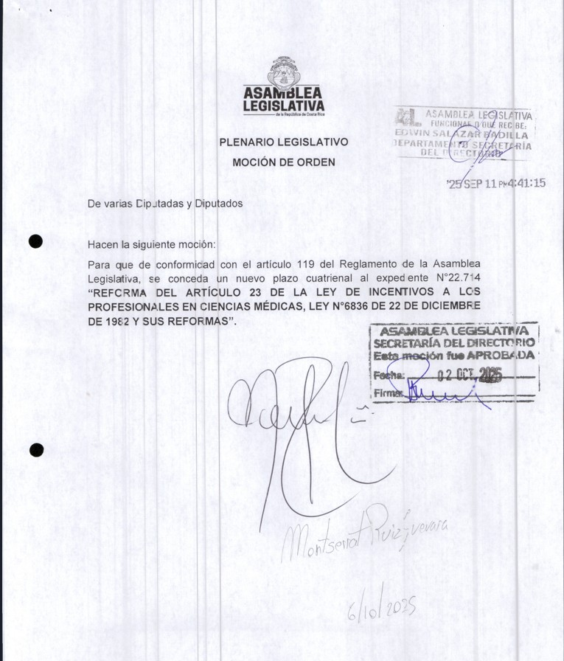

**Vicepresidenta Vanessa de Paul Castro Mora:**

Gracias, señora diputada.

La moción se ha presentado y tiene la palabra los proponentes por un plazo de cinco minutos. La moción la presentó la diputada Montserrat Ruiz. Por tanto, no se encuentra, lo vamos a dar por discutido.

Suficientemente discutido.

Cuarenta y tres diputados y diputadas, iniciamos proceso de votación.

Diputado Acuña Soto, Jiménez Siles, Ortega Gutiérrez, diputada Vindas Salazar, Robles Barrantes, Méndez Gamboa, Rojas López, diputado Agüero Sanabria, Méndez Gamboa, Robles Barrantes, diputada Barquero Barquero.

Finalizar votación.

Treinta y tres a favor, doce en contra. Aprobado.

|  |  |  |
| --- | --- | --- |
| Lista de nombres | |  |
|  | |  |
| Nombre Propuesta: | |  |
| MOCION PLAZO CUATRIENAL EXP 22714 | |  |
| A Favor (Voto: 33) |  |  |
| Ajoy Palma, Melina | Alpízar Loaiza, Luz Mary | Alvarado Bogantes, Horacio |
| Alvarado Muñoz, Fabricio | Barquero Barquero, Dinorah | Bojorges León Leslye Rubén |
| Brown Young, Rosalía | Cambronero Aguiluz, Kattia | Castro Mora, Vanessa De Paul |
| Córdoba Serrano, Cynthia Maritza | Delgado Ramírez, Carolina | Izquierdo Sandí, Oscar |
| Jiménez Siles, Gilberth | Larios Trejos, Alejandra | Mendoza, Luis Fernando |
| Morera Arrieta, Olga | Méndez Gamboa, Rosaura | Navas Montero, Gloria |
| Nicolás Alvarado, José Francisco | Obando Bonilla, Johana | Pacheco Castro, Alejandro |
| Padilla, Maria Marta | Ramírez Portuguez, Paulina | Rivera Soto, Kattia |
| Rojas Guzmán, Pedro | Rojas Méndez, Sonia | Rojas Salas, Daniela |
| Salas Durán, Yonder | Segura Gamboa, David Lorenzo | Sibaja Jiménez, José Pablo |
| Valverde Méndez, Geison | Vargas Rodríguez, Luis Diego | Vargas Serrano, Danny |
| Contra (Voto: 12) |  |  |
| Acuña Castro, Ada Gabriela | Acuña Soto, Jonathan | Agüero Sanabria, Waldo |
| Barrantes Chacón, Alexander Gerardo | Cisneros Gallo, Pilar | Morales Díaz, Manuel Esteban |
| Nájera Abarca, Paola | Ortega Gutiérrez, Antonio José | Robles Barrantes, Andrés Ariel |
| Rojas López, Jorge Antonio | Vargas Quirós, Daniel | Vindas Salazar, Priscilla |
| No-Votación (Total: 1) |  |  |

Abrir puertas.

Se ha presentado una moción de posposición, de conformidad con los alcances del 39 bis del Reglamento. Le solicito a la segunda secretaria proceda a dar lectura.

**Segunda secretaria Gloria Navas:**

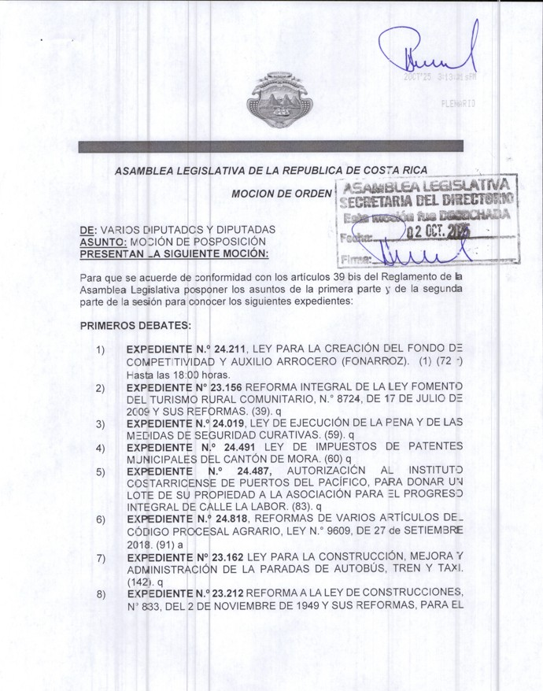

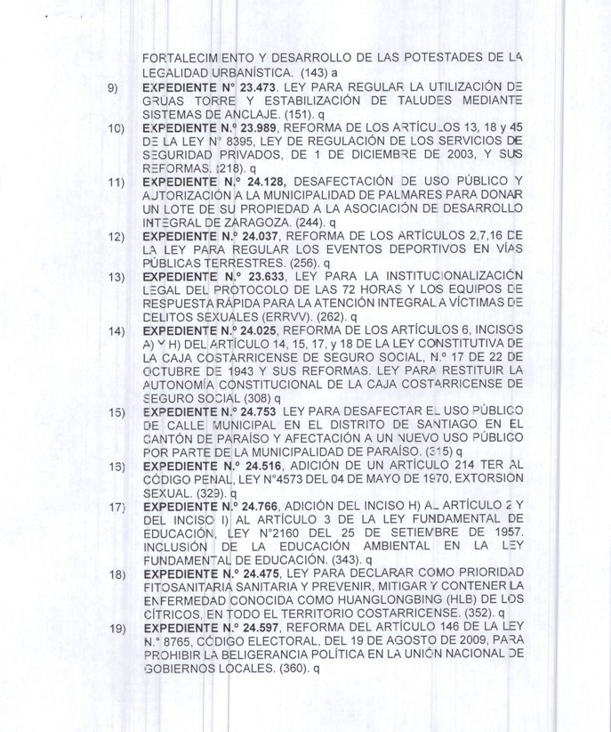

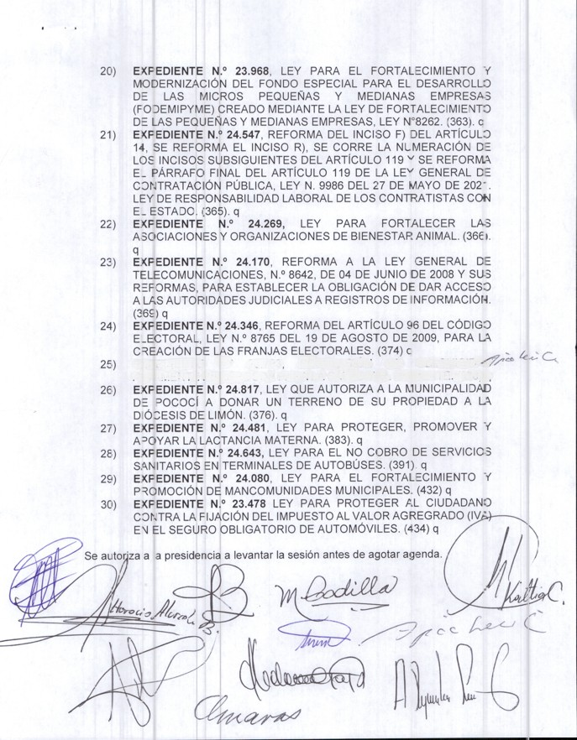

**Vicepresidenta Vanessa de Paul Castro Mora:**

Gracias, señora secretaria.

Por tratarse de una moción de orden, los proponentes pueden hacer uso de la palabra hasta por cinco minutos.

Diputado Ariel.

**Diputado Ariel Robles Barrantes:**

Muchas gracias, señora…

**Vicepresidenta Vanessa de Paul Castro Mora:**

Perdón, ¿solamente usted va a hacer uso? Okey, entonces dos minutos y medio cada uno.

Diputado Ariel, adelante.

**Diputado Ariel Robles Barrantes:**

Muchas gracias, señora presidenta; muy buenas tardes, diputados y diputadas.

Realmente hoy lo que requerimos, diputadas y diputados, es entrar por el fondo en la discusión del proyecto de Fonarroz, poder escuchar esas observaciones, esos señalamientos, esas reivindicaciones, planteamientos que tiene que hacer el Gobierno, ojalá con un poco más de fineza, un poco más de contenido que lo que hizo en su control político la diputada jefa de fracción del oficialismo, cuando prácticamente, en un ejercicio característico de su lógica política, que es la manipulación, plantea aquí en el escenario de discusión que la ruta del arroz viene siendo equivalente a lo que en el pasado enfrentaron los sectores arroceros.

Vean ustedes, diputados y diputadas, hace referencia a hectáreas de arroz que desaparecieron por huracanes, comparan momentos de huracanes con la decisión política de este Gobierno, productores de arroz estaban desapareciendo en Costa Rica por efectos climáticos, por abandono institucional, por negociaciones adversas y prometieron desde el Gobierno que iban a venir a cambiar eso y lo que hicieron fue arrasar con los sectores y meter el pie en el acelerador.

Y usted piensa, diputada jefa de fracción del oficialismo, usted piensa que la gente de este país no entiende o es tonta, no, el sector arrocero sabe cuándo le están engañando, el sector arrocero sabe cuándo le están mintiendo y tiene clarísimo que lo que usted aquí ha lanzado no ha sido más que un plato de babas.

Lástima que no se acordó usted de aquellas palabras que decía en el congreso arrocero hace algunos años, cuando estaba del otro lado de la acera, porque los que le pagaban la cuenta eran otros sectores.

Ojalá que podamos votar esta moción, diputados y diputadas, para poder entrar, por el fondo, a discutir el proyecto de Fonarroz, que eso es lo que hoy debería hablarse durante la discusión de este Plenario.

**Vicepresidenta Vanessa de Paul Castro Mora:**

Gracias, diputado.

Tiene la palabra por dos minutos y medio la proponente Johana Obando.

**Diputada Johana Obando Bonilla:**

Gracias, diputada presidenta.

Compañeros y compañeras diputados y diputadas, no podemos seguir haciendo caso omiso a los sectores productivos de nuestro país. Vuelvo a repetir, no se trata solamente del sector arrocero, se trata de familias enteras de la provincia de Guanacaste, de Costa Rica entera, que dependen de este sector para subsistir.

Esto no se trata de banderas políticas, ni de colores, ni de ideologías, se trata de justicia social, se trata de brindarle un soporte a un sector que ha sido maltratado una y otra vez, se trata de cumplir con el mandato que el pueblo nos delegó, y es resolver los problemas país, si no, para qué vinimos a este lugar, si no, para qué nos pusieron en esta curul.

Lo que estamos pidiendo, lo que está pidiendo el sector arrocero, es que sean consecuentes con el discurso que una vez ustedes fueron a pedir los votos., vamos a ayudarles, porque eso fue lo que fueron a decir, vamos a resolver los problemas, vamos a comernos la bronca, ese fue el discurso.

Y hoy, ese discurso se convierte en un discurso vacío, al no permitir que el proyecto de Fonarroz se vea no estamos pidiendo que lo voten a favor, cada quien decidirá cómo lo vota, estamos pidiendo que, por favor, en vista de que la otra semana se ve jornadas cuatro por tres y ya no hay espacio para ver el proyecto de Fonarroz, se permita comenzar con la discusión de las mociones, y que el diputado Alexander Barrantes, que fue el que las firmó, las pueda defender.

Estamos pidiendo, en el ejercicio del Parlamento, que se parlamente única y exclusivamente eso. El pueblo de Costa Rica no olvida, y no olvida a quienes le dieron la espalda.

Yo no sé qué intereses habrá por debajo, no sé qué planes habrá por debajo, cada quien los conocerá, pero lo que pedimos es que se pongan la mano en el corazón y que pueda este proyecto avanzar para que podamos discutir las mociones. Hoy es por el sector arrocero, mañana será otro sector.

**Vicepresidenta Vanessa de Paul Castro Mora:**

Gracias, diputada.

¿Suficientemente discutido? Discutido.

Con cuarenta y cinco diputados y diputadas, favor, cerrar puertas. Iniciamos proceso de votación.

Diputada Rojas Méndez, Jiménez Siles, Ramírez Portuguez, Rojas Guzmán.

Finalizar votación.

Treinta y siete diputados a favor, ocho en contra. Rechazada.

|  |  |  |
| --- | --- | --- |
|  | Lista de nombres |  |
|  |  |  |
| Nombre Propuesta: |  |  |
| MOCION POSPOSICION |  |  |
| A Favor (Voto: 37) |  |  |
| Acuña Soto, Jonathan | Ajoy Palma, Melina | Alpízar Loaiza, Luz Mary |
| Alvarado Bogantes, Horacio | Alvarado Muñoz, Fabricio | Barquero Barquero, Dinorah |
| Bojorges León Leslye Rubén | Brown Young, Rosalía | Cambronero Aguiluz, Kattia |
| Castro Mora, Vanessa De Paul | Córdoba Serrano, Cynthia Maritza | Delgado Ramírez, Carolina |
| Izquierdo Sandí, Oscar | Jiménez Siles, Gilberth | Larios Trejos, Alejandra |
| Mendoza, Luis Fernando | Morera Arrieta, Olga | Méndez Gamboa, Rosaura |
| Navas Montero, Gloria | Nicolás Alvarado, José Francisco | Obando Bonilla, Johana |
| Ortega Gutiérrez, Antonio José | Pacheco Castro, Alejandro | Padilla, Maria Marta |
| Ramírez Portuguez, Paulina | Rivera Soto, Kattia | Robles Barrantes, Andrés Ariel |
| Rojas Guzmán, Pedro | Rojas Méndez, Sonia | Rojas Salas, Daniela |
| Salas Durán, Yonder | Segura Gamboa, David Lorenzo | Sibaja Jiménez, José Pablo |
| Valverde Méndez, Geison  Vindas Salazar, Priscilla | Vargas Rodríguez, Luis Diego | Vargas Serrano, Danny |
| Contra (Voto: 8) |  |  |
| Acuña Castro, Ada Gabriela | Agüero Sanabria, Waldo | Barrantes Chacón, Alexander Gerardo |
| Cisneros Gallo, Pilar | Morales Díaz, Manuel Esteban | Nájera Abarca, Paola |
| Rojas López, Jorge Antonio | Vargas Quirós, Daniel |  |
| No-Votación (Total: 1) |  |  |

Abrir puertas.

Se ha presentado una nueva moción de posposición, que la señora segunda secretaria procederá a leer.

**Segunda secretaria Gloria Navas:**

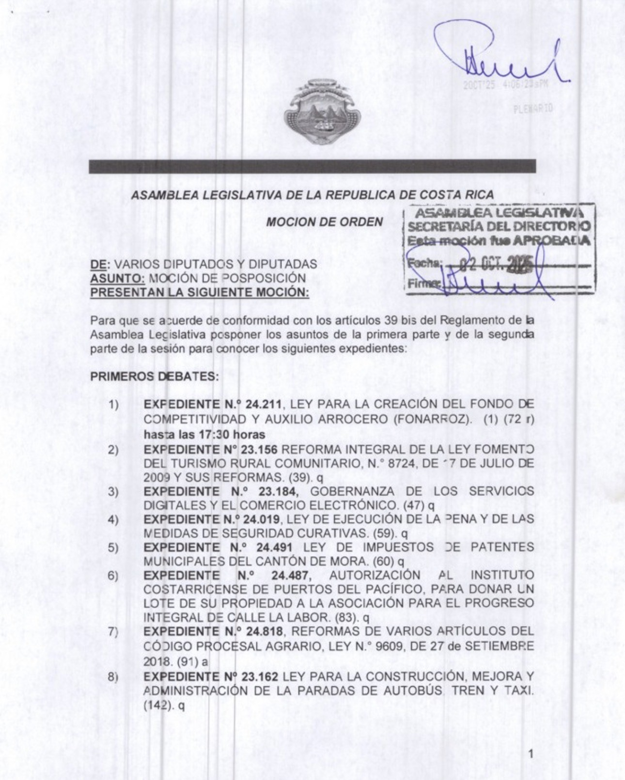

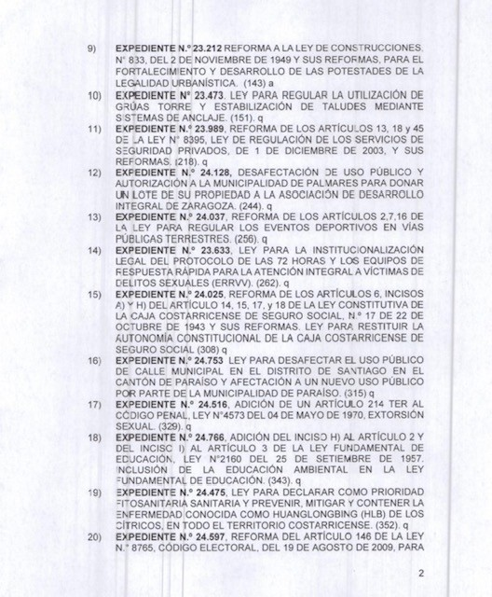

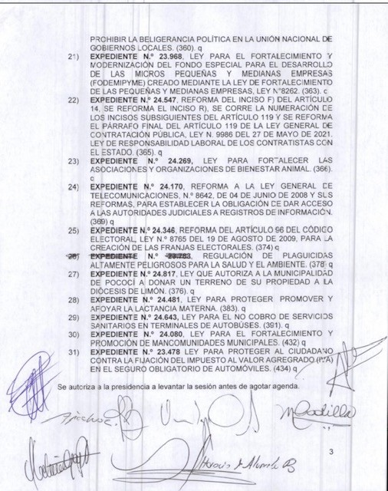

**Vicepresidenta Vanessa de Paul Castro Mora:**

Gracias, señora diputada.

Por el orden, está solicitando la palabra la diputada Cisneros Gallo, hasta por dos minutos.

**Diputada Pilar Cisneros Gallo:**

Gracias, señora presidenta.

Dos consultas. Uno, le puse atención a doña Gloria y no me pareció que leyó que el proyecto Fonarroz tiene un límite. No sé si fue que se lo saltó, no lo leyó o yo no lo escuché, no sé.

Dice el expediente 24.211, Ley para la Creación del fondo de competitividad de Auxilio Arrocero Fonarroz, hasta las diecisiete y treinta horas.

**Diputada Pilar Cisneros Gallo:**

¿Lo leyó así, doña Gloria?

**Vicepresidenta Vanessa de Paul Castro Mora:**

Así lo leyó.

**Diputada Pilar Cisneros Gallo:**

Entonces fue que yo no le escuché, okey.

Y lo otro es que le solicito diez minutos de receso para mi fracción para discutirlo. Por favor, gracias.

**Vicepresidenta Vanessa de Paul Castro Mora:**

Se concede al Partido Progreso Social Democrático, hasta diez minutos.

Se ha vencido el receso, continuamos con la sesión.

En discusión la moción de posposición leída.

¿Suficientemente discutida? Discutida.

Con cuarenta y seis diputados y diputadas, favor cerrar puerta. Iniciamos proceso de votación.

Diputada Alpízar Loaiza; diputada Cisneros Gallo; diputado Campos; diputada, diputado Ortega Gutiérrez; diputado Agüero Sanabria; Vindas Salazar; Nájera Paola; Rojas López; diputado Agüero Sanabria; diputada Acuña Castro.

Finalizar votación.

Cuarenta y seis votos a favor, cero en contra. Aprobada.

|  |  |  |
| --- | --- | --- |
|  | Lista de nombres |  |
|  |  |  |
| Nombre Propuesta: |  |  |
| MOCION POSPOSICION #2 |  |  |
| A Favor (Voto: 46) |  |  |
| Acuña Castro, Ada Gabriela | Acuña Soto, Jonathan | Agüero Sanabria, Waldo |
| Ajoy Palma, Melina | Alpízar Loaiza, Luz Mary | Alvarado Bogantes, Horacio |
| Alvarado Muñoz, Fabricio | Barquero Barquero, Dinorah | Barrantes Chacón, Alexander Gerardo |
| Bojorges León Leslye Rubén | Brown Young, Rosalía | Cambronero Aguiluz, Kattia |
| Castro Mora, Vanessa De Paul | Cisneros Gallo, Pilar | Córdoba Serrano, Cynthia Maritza |
| Delgado Ramírez, Carolina | Izquierdo Sandí, Oscar | Jiménez Siles, Gilberth |
| Larios Trejos, Alejandra | Mendoza, Luis Fernando | Morales Díaz, Manuel Esteban |
| Moreira Brown, Katherine | Morera Arrieta, Olga | Méndez Gamboa, Rosaura |
| Navas Montero, Gloria | Nicolás Alvarado, José Francisco | Nájera Abarca, Paola |
| Obando Bonilla, Johana | Ortega Gutiérrez, Antonio José | Pacheco Castro, Alejandro |
| Padilla, Maria Marta | Ramírez Portuguez, Paulina | Rivera Soto, Kattia |
| Robles Barrantes, Andrés Ariel | Rojas Guzmán, Pedro | Rojas López, Jorge Antonio |
| Rojas Méndez, Sonia | Rojas Salas, Daniela | Salas Durán, Yonder |
| Segura Gamboa, David Lorenzo | Sibaja Jiménez, José Pablo | Valverde Méndez, Geison |
| Vargas Quirós, Daniel  Vindas Salazar, Priscilla | Vargas Rodríguez, Luis Diego | Vargas Serrano, Danny |
| Contra (Voto: 0) |  |  |
|  |  |  |
| No-Votación (Total: 1) |  |  |

Abrir puertas.

Por el orden, me solicita la palabra el diputado Pacheco Castro hasta por dos minutos.

**Diputado Alejandro Pacheco Castro:**

Muchas gracias, señora presidenta, quería solicitarle un receso de hasta cinco minutos y llamar a los jefes de fracción allá a su curul.

**Vicepresidenta Vanessa de Paul Castro Mora:**

A solicitud del Partido Unidad Social Cristiana se decreta un receso hasta por cinco minutos y les solicito a los jefes de fracción venir a la mesa.

Reanudamos la sesión,

Cuarenta y tres diputados en la sala.

PRIMEROS DEBATES

EXPEDIENTE N.° 24.211, LEY PARA LA CREACIÓN DEL FONDO DE COMPETITIVIDAD Y AUXILIO ARROCERO, FONARROZ

Se continúa la discusión del proyecto de ley en su trámite del primer debate con el inicio del conocimiento de las mociones de reiteración pendientes.

Se informa que se han presentado setenta y dos mociones de reiteración, y se ha presentado una moción de dispensa de lectura de las mociones de reiteración presentada.

Le pido a la Segunda Secretaría leer la moción.

**Segunda secretaria Gloria Navas:**

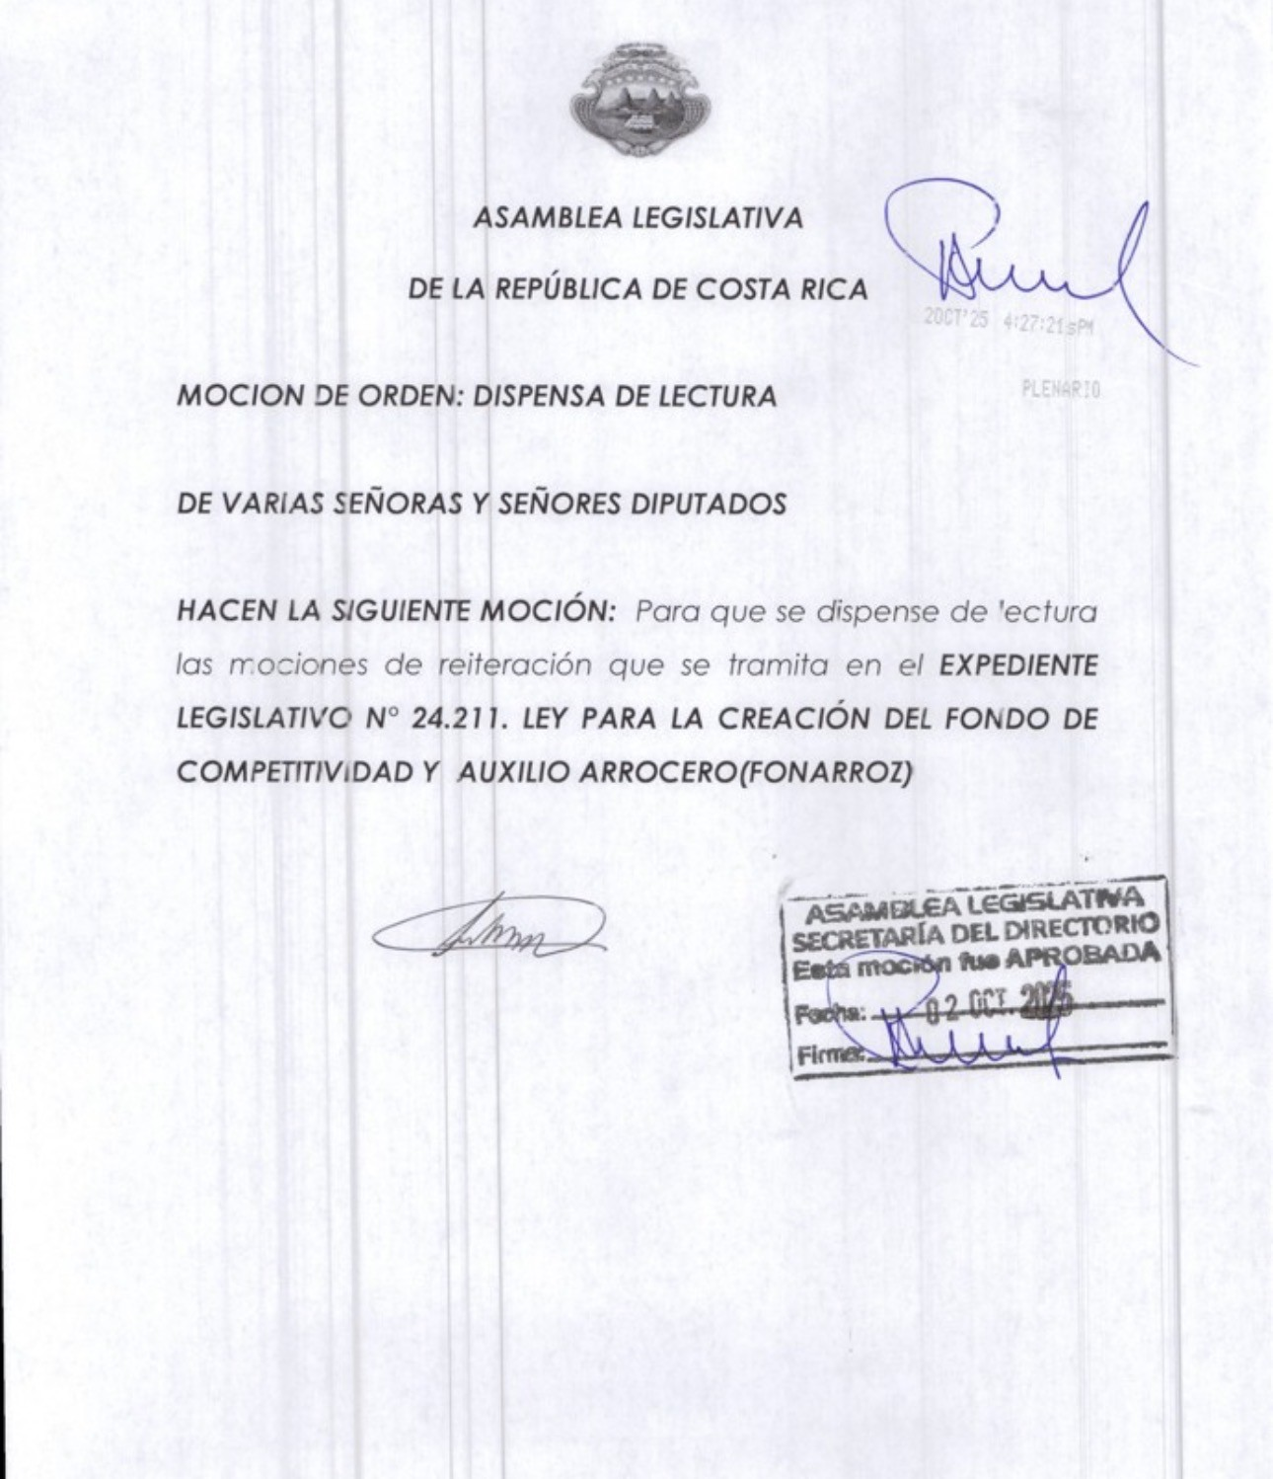

**Vicepresidenta Vanessa de Paul Castro Mora:**

Diputada Moreira, perdón, es moción de orden, no puedo darle.

Por el orden, hasta por dos minutos, diputada Moreira.

**Diputada Katherine Andrea Moreira Brown:**

Muchas gracias, presidenta.

Buenas tardes, compañeros y compañeras, es que tengo una duda. Quiero saber quiénes fueron los que presentaron las mociones de reiteración.

**Vicepresidenta Vanessa de Paul Castro Mora:**

Si me permite, continuemos y voy a cerciorarme para poderle dar el dato exacto.

Vamos a someter a votación la moción de dispensa de lectura.

Con cuarenta y dos diputados y diputadas, por favor, cerrar puertas. Iniciamos proceso de votación.

Diputado Mendoza, diputada Barquero, diputada...

Finalizar votación.

Cuarenta y dos a favor, cero en contra. Aprobada.

|  |  |  |
| --- | --- | --- |
| Lista de nombres | |  |
|  | |  |
| Nombre Propuesta: | |  |
| MOCION DISPENSA LECTURA MOCIONES REITERACION EXP 24211 | |  |
| A Favor (Voto: 42) |  |  |
| Acuña Castro, Ada Gabriela | Acuña Soto, Jonathan | Ajoy Palma, Melina |
| Alpízar Loaiza, Luz Mary | Alvarado Bogantes, Horacio | Barquero Barquero, Dinorah |
| Barrantes Chacón, Alexander Gerardo | Bojorges León Leslye Rubén | Cambronero Aguiluz, Kattia |
| Campos Cruz, Gilberto | Castro Mora, Vanessa De Paul | Cisneros Gallo, Pilar |
| Córdoba Serrano, Cynthia Maritza | Delgado Ramírez, Carolina | Izquierdo Sandí, Oscar |
| Jiménez Siles, Gilberth | Larios Trejos, Alejandra | Mendoza, Luis Fernando |
| Morales Díaz, Manuel Esteban | Moreira Brown, Katherine | Morera Arrieta, Olga |
| Méndez Gamboa, Rosaura | Navas Montero, Gloria | Nicolás Alvarado, José Francisco |
| Nájera Abarca, Paola | Ortega Gutiérrez, Antonio José | Pacheco Castro, Alejandro |
| Padilla, Maria Marta | Ramírez Portuguez, Paulina | Rivera Soto, Kattia |
| Robles Barrantes, Andrés Ariel | Rojas Guzmán, Pedro | Rojas López, Jorge Antonio |
| Rojas Méndez, Sonia | Rojas Salas, Daniela | Salas Durán, Yonder |
| Segura Gamboa, David Lorenzo | Sibaja Jiménez, José Pablo | Valverde Méndez, Geison |
| Vargas Quirós, Daniel | Vargas Rodríguez, Luis Diego | Vindas Salazar, Priscilla |
| Contra (Voto: 0) |  |  |
|  |  |  |
| No-Votación (Total: 5) |  |  |

Abrir puertas.

Continuamos la sesión.

Respondiéndole a la pregunta de la diputada Moreira, de la 1 a la 53 el diputado Alexander Barrantes, y la moción de la 54 a las 72 la diputada Daniela Rojas.

Por el orden, dos minutos, diputada.

**Diputada Katherine Andrea Moreira Brown:**

Gracias, presidenta.

Buenas tardes, otra vez.

Un saludo a los productores, agricultores que se dedican a la siembra del arroz.

Yo hago un llamado a mi compañera Daniela Rojas, a la cual le tengo mucho cariño y estima que, por favor, que se rectifique, que medite sobre esas mociones de reiteración.

Y a mi compañero Alexander Barrantes, él que tiene *expertise* en el Ministerio de Agricultura y Ganadería y que sabe realmente las peripecias para que este sector agropecuario sobreviva, que, por favor, medite en esas mociones.

Yo comprendo que él como parte del oficialismo tiene que beneficiar a esos importadores de arroz que le dieron los recursos financieros a Rodrigo Chaves.

Entonces, compañeros y compañeras, ¿qué le decimos a la gente? Estamos trabajando por ustedes, estamos legislando por los costarricenses, estos diputados comprometidos, no estamos en obstruccionismo de que iniciativas avancen en el bienestar de los productores, esos costarricenses que están ahí están en el campo generando empleo.

Muchas gracias, señora presidenta.

**Vicepresidenta Vanessa de Paul Castro Mora:**

Gracias, diputada.

Diputada Acuña, por el orden hasta por dos minutos.

**Diputada Ada Acuña Castro:**

Gracias, señora presidenta.

Precisamente estamos dando los votos por un acuerdo que nuestra jefa de fracción ha dado en jefes de fracción.

Pero yo quiero nada más pedir dos cosas. Uno, señora presidenta, que, por favor, respetemos cuando es por el orden. Y segundo que lo que la diputada ahorita Katherine Moreira está diciendo fue precisamente el ruego que yo hice, compañera diputada, con respecto a eurobonos y su partido hizo caso omiso a pensar en todos los costarricenses, si no hubo un grupo determinado de doscientas treinta y siete personas que hoy son productoras.

Pensamos específicamente en todo el país. Hicimos un ruego de varios días y dimos datos concretos y lamentablemente su fracción hizo caso omiso y hoy estamos hoy a partir de hoy, pagando las consecuencias.

Yo le pido, por favor, a la señora presidenta que, por favor, de verdad haya un control en el uso de la palabra porque evidentemente el Partido Liberación Nacional hace uso y abuso del mismo, y lamentablemente lo hemos visto todos estos días.

Entonces, compañera, hable lo que tiene que hablar y pida cuando tenga que pedir la palabra para lo que corresponde y no para venir a decirnos a nosotros cómo debemos de votar y cómo debemos de cambiar.

¿Sabe por qué? Porque precisamente con el mismo respeto que nosotros hemos hecho aquí y hemos hablado de datos concretos sobre eurobonos, lamentablemente ustedes votaron en contra.

Así que hoy ustedes tienen que dar una respuesta al pueblo costarricense que todavía no se la han dado. Y use la palabra como corresponde y no venga a intimidarnos a nosotros aquí por las votaciones que vamos a hacer en estos momentos.

**Vicepresidenta Vanessa de Paul Castro Mora:**

Continuamos con las mociones de reiteración, para lo cual cada diputado o diputada tiene el uso de la palabra hasta por cinco minutos.

Ponemos a discusión la moción de reiteración 1.

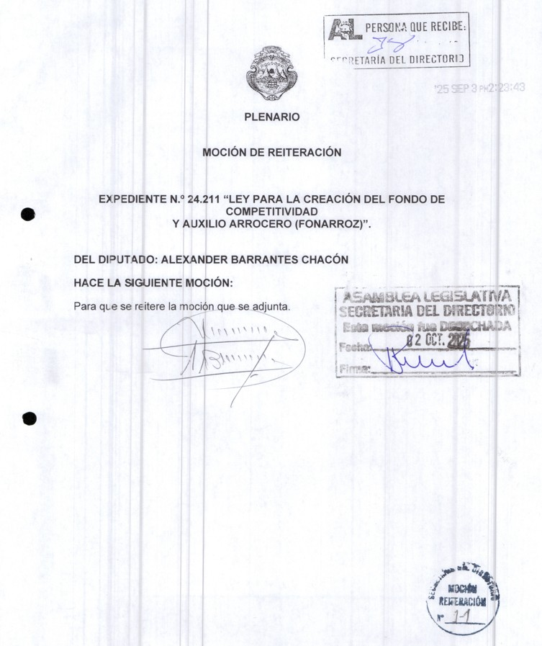

En discusión.

Tiene la palabra el diputado Barrantes Chacón.

**Diputado Alexander Barrantes Chacón:**

Muchas gracias, señora presidente.

Buenas tardes, compañeros y compañeras.

Un saludo a todos los agricultores arroceros que se encuentran acá en las barras.

Quiero saludarles y agradecerles por estar haciendo democracia, por estar trabajando en el campo y por estar generando empleo. Gracias por eso.

Es por eso también que los hemos llamado a negociar, es por eso también que lo estamos llamando a reconocer que este diputado, que esta fracción, que este Gobierno quiere ayudarles, quiere enseñarles el camino, quiere llevarlos por la ruta del éxito y no aprobar un proyecto de ley que lo lleve al despeñadero.

Antes de eso y después del saludo, antes de seguir discutiendo, quiero decirle a la compañera que hace unos minutos habló, que verdaderamente nosotros estamos pensando en la mayoría de las personas, que de verdad que nosotros estamos pensando en la gente que la pasa mal y que le cuesta comprar una bolsa de arroz. Y por eso fue que se creó la Ruta del Arroz, la que ya dio los resultados que la compañera doña Pilar Cisneros explicaba hace un momento.

Es por ellos que estamos aquí, yo más bien le pregunto a la diputada Obando que de arroz sabe muy poco, bueno tal vez cocinarlo, sí, nunca lo he probado, pero bueno.

Al compañero Ariel Robles, quiero preguntarle también al compañero don Eli que no está por aquí, ¿qué le van a decir a la señora del gato, por ejemplo, cuando llegue a pedirle el voto con el precio del arroz tan alto? Porque el arroz también se usa en la alimentación de las mascotas.

Entonces yo le pregunto, ¿qué le va a decir don Eli Feinzaig, por ejemplo, a la señora donde él jugaba con sus compañeros, allá en Chacarita, pateaban bola?

Yo me imagino que esa señora también le voy a preguntar a don Eli que por qué el precio del arroz tan alto y también a la gente que va a ir el pedir el voto allá con el perrito de yeso les van a preguntar también por qué el arroz tan caro, para el alimento de esos animales, de esas mascotas.

Entonces, hay que preguntarse todas estas cosas antes de entrar a discutir un proyecto de ley que no trae beneficios para los consumidores ninguno, entonces aquí estamos en favor de todos los costarricenses que comen arroz, que gastan su platita y que se les ve incrementado el precio cada vez que lo van a comprar al supermercado o a la pulpería.

Entonces, tenemos en ese sentido también que acordarnos de la señora Purral, ¿verdad?, ¿qué le vamos a decir cuando vayan a pedir el voto a la señora Purral con ese arroz tan altísimo el precio? Sin menospreciar y sin dejar de lado acordándonos y queriéndole ayudar a ellos, a los productores, a los productores que están en el campo.

Recordando también, hay que recordarles también además que, en ningún cantón del país, a pesar de que se produce en el Pacífico y en una parte de la Zona Norte, en ninguna parte de los cantones del país, donde se produce arroz, es un elemento esencial en el índice de desarrollo de esos cantones.

O sea, que la economía de ningún cantón en Costa Rica depende del arroz, vea qué curioso, y es importante, pero no vamos a destruir, no vamos a dejar caer ninguna economía de ningún cantón porque no produzcamos arroz, eso no lo digo yo, lo dicen Servicios Técnicos de aquí de la Asamblea Legislativa, ellos dicen eso y dicen también que este proyecto tiene y puede tener roces con la Constitución, ¿verdad?, porque ustedes saben que puede tener roces con la Organización Mundial del Comercio.

Pero también con los tratados de libre comercio centroamericanos, ¿verdad?, puede tener roces.

Entonces, no debemos arriesgar, sino que debemos sentar a los agricultores con quien les puede verdaderamente ayudar.

**Vicepresidenta Vanessa de Paul Castro Mora:**

Gracias, diputado.

Suficientemente discutido.

Con cuarenta y un diputados y diputadas, favor cerrar puertas. Iniciamos proceso de votación.

Diputada Morera Arrieta, Jiménez Siles, diputada Barquero Barquero, diputado Rojas López, diputado Ariel Robles.

Finalizar votación.

Treinta y tres en contra, ocho a favor. Rechazada.

|  |  |  |
| --- | --- | --- |
| Lista de nombres | |  |
|  | |  |
| Nombre Propuesta: | |  |
| MOCION REITERACION #1 EXP 24211 | |  |
| A Favor (Voto: 8) |  |  |
| Acuña Castro, Ada Gabriela | Barquero Barquero, Dinorah | Barrantes Chacón, Alexander Gerardo |
| Cisneros Gallo, Pilar | Morales Díaz, Manuel Esteban | Nájera Abarca, Paola |
| Rojas López, Jorge Antonio | Rojas Salas, Daniela |  |
| Contra (Voto: 33) |  |  |
| Acuña Soto, Jonathan | Ajoy Palma, Melina | Alpízar Loaiza, Luz Mary |
| Alvarado Bogantes, Horacio | Bojorges León Leslye Rubén | Cambronero Aguiluz, Kattia |
| Campos Cruz, Gilberto | Castro Mora, Vanessa De Paul | Córdoba Serrano, Cynthia Maritza |
| Delgado Ramírez, Carolina | Izquierdo Sandí, Oscar | Jiménez Siles, Gilberth |
| Larios Trejos, Alejandra | Mendoza, Luis Fernando | Moreira Brown, Katherine |
| Morera Arrieta, Olga | Méndez Gamboa, Rosaura | Navas Montero, Gloria |
| Nicolás Alvarado, José Francisco | Obando Bonilla, Johana | Ortega Gutiérrez, Antonio José |
| Pacheco Castro, Alejandro | Padilla, Maria Marta | Ramírez Portuguez, Paulina |
| Rivera Soto, Kattia | Robles Barrantes, Andrés Ariel | Rojas Guzmán, Pedro |
| Rojas Méndez, Sonia | Salas Durán, Yonder | Sibaja Jiménez, José Pablo |
| Valverde Méndez, Geison | Vargas Rodríguez, Luis Diego | Vindas Salazar, Priscilla |
| No-Votación (Total: 6) |  |  |

Abrir puertas.

Continuamos con la moción número 2… Continuamos con la moción de revisión de la moción 1.

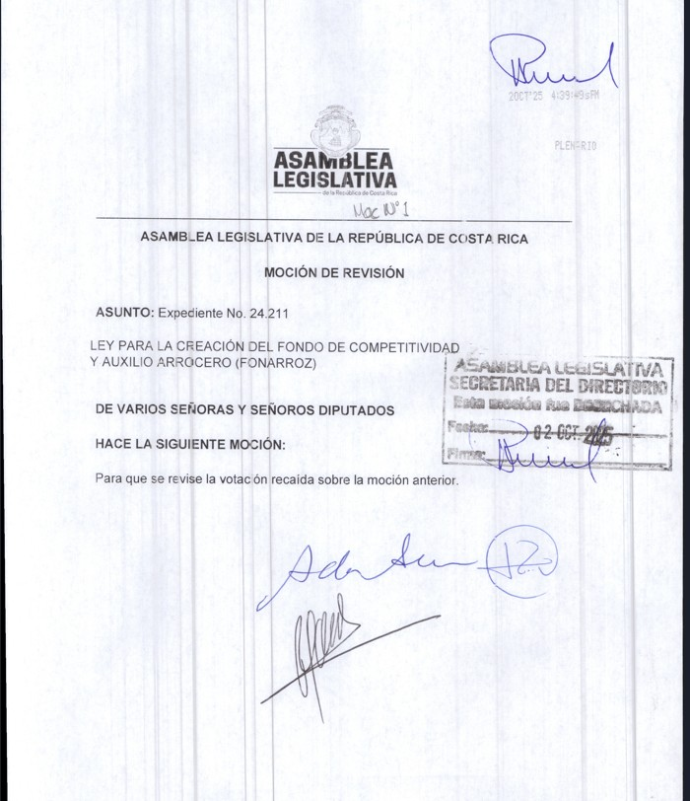

En discusión.

Como proponente, diputada Acuña Castro, por cinco minutos.

**Diputada Ada Acuña Castro:**

Gracias, señora presidenta.

Bueno, a mí sí me gustaría ser realista y concreta, señores arroceros, ¿por qué? porque hay aquí presentado este proyecto de Ley 24.211, es el proyecto que ustedes han conversado con el diputado y con varios diputados aquí, inclusive acabo de ver una diputada que fue hablar con ustedes.

Aquí hay varias mociones presentadas, esto se lleva un tiempo prudente, lo que acaban de hacer, algunos diputados con ustedes, es mentirles, porque a partir del día lunes, este proyecto ya no va a seguirse viendo, porque se va a ver otro proyecto que es jornadas laborales.

Entonces, el día de hoy, por una hora y media, no vamos a terminar de analizar y de ver este proyecto, que ustedes sí necesitan que se vea, que ustedes sí necesitan que se analice, y precisamente lo que han hecho otros diputados es engañarlos.

¿Por qué es importante analizarlo? Bueno, precisamente porque hay una Ley, la 8285, que crea la Corporación Arrocera Nacional, Conarroz, que tiene que ver con lo que define muy bien el artículo 2, es un ente público no estatal y que tiene dentro de sus funciones, específicamente que los recursos que capte la Corporación podrán constituirse con un fondo para promover las actividades propias de su competencia.

Y es ahí donde uno se pone a analizar, costarricense, precisamente desde el momento en que se crea esta instancia, esta corporación, cuál ha sido la funcionalidad que ha tenido la misma ante este sector y hoy esta diputada tiene que ser consciente de que la situación de los señores arroceros no es solamente de ellos.

Están otros sectores que también tienen una gran problemática y que han venido a esta Asamblea Legislativa a hablar y que también son importantes. Es cierto, es parte de nuestra dieta básica el arroz, pero no por eso, no quiere decir que en un proyecto hecho tan mal planteado y tan mal presentado, se vaya a solucionar el problema que ustedes han tenido por años.

Ahí es donde ustedes, que no es de ahora este proyecto, que lleva muchos años, precisamente la discusión tiene que ser una discusión de fondo, tiene que ser una discusión de mucho análisis y por qué no de cuestionar una ley, la 8285, que se crea para que ustedes tengan los suficientes fondos para generar una competencia, estrategias que es lo que ustedes también tienen y necesitan.

Hoy esta diputada quiere ser responsable, cuestionar o este proyecto o a la luz de la ruta del arroz y sentarse y analizar lo que realmente le conviene al costarricense común, eso para mí es muy importante.

También esta ley habla de que en el artículo 30 tiene y establece mecanismos para contribuciones obligatorias, o sea, impuestos parafiscales. La ley Conarroz nace en el año…, bueno no especifica cuál es el año que nace, pero no es de ahora, lo que sí le da es una serie de opciones y funciones para que pudieran generar estrategias comerciales que permitan a este sector crecer, tener expectativas de competitividad, condiciones e industrialización del grano y lamentablemente lo que estamos viviendo en estos momentos no necesariamente es lo que ustedes están indicando.

Ustedes están viviendo una situación muy particular, pero no es de ahora, no es de ahora. La pregunta es, ¿lo que ustedes están viviendo, están viviéndolo otro sector, lo está viviendo el yuquero, lo está viviendo el tomatero, lo está viviendo el que le están importando cualquier cantidad de cebollas?, sí, efectivamente, porque también nos hemos reunido con otros sectores a diferencia de otros sectores, ustedes tienen una ley, tienen una corporación y tienen unas funciones que hubieran podido ser mucho más factibles si la gestión administrativa y de estrategia comercial hubiera sido mejor.

Tengo que decirlo que también esta ley tiene una tasa particular…

**Vicepresidenta Vanessa de Paul Castro Mora:**

Gracias, señora diputada.

¿Suficientemente discutida? Discutida.

No hay cuórum. Corre el tiempo reglamentario.

Reanudamos la sesión con treinta y nueve diputados y diputadas.

Suficientemente discutida la moción de revisión, favor cerrar puertas.

Con treinta y nueve diputados, iniciamos proceso de votación.

Diputado Ortega Gutiérrez, Córdoba Serrano, Alvarado Bogantes, Rojas López, Izquierdo Sandí, Nicolás Alvarado, Barquero Barquero.

Diputado Morales, me falta su voto.

Finalizar votación.

Treinta y dos diputados en contra, siete a favor. Rechazada.

|  |  |  |
| --- | --- | --- |
| Lista de nombres | |  |
|  | |  |
| Nombre Propuesta: | |  |
| REVISION MOCION REITERACION #1 EXP 24211 | |  |
| A Favor (Voto: 7) |  |  |
| Agüero Sanabria, Waldo | Barrantes Chacón, Alexander Gerardo | Cisneros Gallo, Pilar |
| Morales Díaz, Manuel Esteban  Rojas Salas, Daniela | Morera Arrieta, Olga | Nájera Abarca, Paola |
| Contra (Voto: 32) |  |  |
| Acuña Soto, Jonathan | Alpízar Loaiza, Luz Mary | Alvarado Bogantes, Horacio |
| Alvarado Muñoz, Fabricio | Barquero Barquero, Dinorah | Bojorges León Leslye Rubén |
| Cambronero Aguiluz, Kattia | Campos Cruz, Gilberto | Castro Mora, Vanessa De Paul |
| Córdoba Serrano, Cynthia Maritza | Delgado Ramírez, Carolina | Izquierdo Sandí, Oscar |
| Jiménez Siles, Gilberth | Larios Trejos, Alejandra | Mendoza, Luis Fernando |
| Méndez Gamboa, Rosaura | Navas Montero, Gloria | Nicolás Alvarado, José Francisco |
| Obando Bonilla, Johana | Ortega Gutiérrez, Antonio José | Padilla, Maria Marta |
| Ramírez Portuguez, Paulina | Rivera Soto, Kattia | Robles Barrantes, Andrés Ariel |
| Rojas Guzmán, Pedro | Rojas López, Jorge Antonio | Rojas Méndez, Sonia |
| Salas Durán, Yonder | Sibaja Jiménez, José Pablo | Valverde Méndez, Geison |
| Vargas Rodríguez, Luis Diego | Vindas Salazar, Priscilla |  |
| No-Votación (Total: 7) |  |  |

Abrir puertas.

Continuamos con la moción número 2.

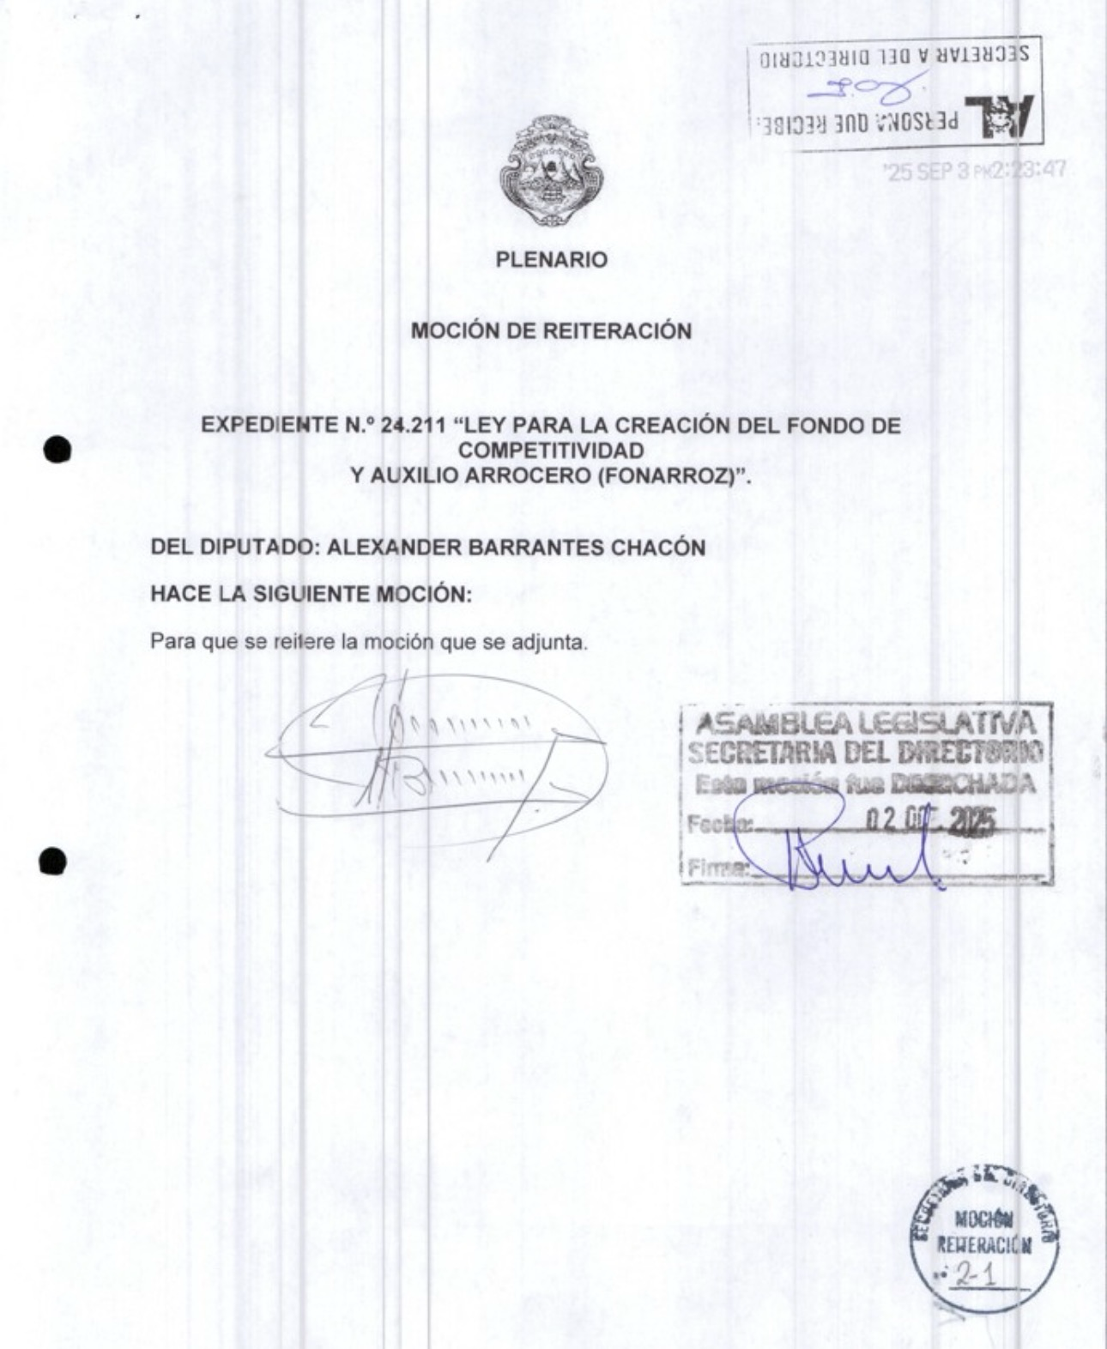

En discusión.

Diputado Barrantes Chacón, como proponente por cinco minutos.

**Diputado Alexander Barrantes Chacón:**

¿No son diez minutos, diputada?

**Vicepresidenta Vanessa de Paul Castro Mora:**

No, señor, cinco, como proponente. Como proponente, es que es una moción de orden.

**Diputado Alexander Barrantes Chacón:**

No, es una moción de reiteración.

**Vicepresidenta Vanessa de Paul Castro Mora:**

Las mociones de reiteración son de orden, entonces, por cinco minutos.

**Diputado Alexander Barrantes Chacón:**

Bueno, por favor, me pone el tiempo ahí entonces, porque…

Buenas tardes, vea, para seguir hablando sobre el tema, yo quería comentarles a los señores arroceros que Conarroz, no sé si le he dado explicaciones adónde y en qué ha gastado mil seiscientos millones de colones de presupuesto anual, que los gasta normalmente en salarios y que podrían estar impactando al arrocero.

Esos mil seiscientos millones pueden beneficiar a los arroceros y no impactar al consumidor. Por eso es que nosotros le ofrecemos alternativas. Ahí hay recursos, señores, para ustedes, sin impactar al consumidor.

Además, tienen que poner atención, porque si no ponen atención no vamos a poder sentarnos. No sé a qué vienen si no escuchan.

Ahí está un ejemplo de arroceros, es Cooparroz, Coparroz en Parrita. ¿Quién sabe qué es Cooparroz? Ustedes tienen que saber.

Coparroz es una empresa arrocera que sí ha dejado ayudar por el Gobierno, que tiene su empacadora, que recibe recursos del MAG, pero también ha recibido el Inder, que está trabajando bien, que se está defendiendo y que ese es el camino que ustedes deben seguir y que deben buscar.

Ustedes no tienen por qué estar protegiendo organizaciones que nada les ayuda y que se gasta una cantidad inmensa de millones de colones en presupuesto por año en dietas y salarios.

Entonces, acérquense al Gobierno que les puede ayudar para que busquemos las alternativas de apoyo para poderles ayudar como se le ha ayudado a Cooparroz.

Y si no Cooparroz, que se pronuncie, que diga que ellos no necesitan ayuda del Gobierno, que le agradecen al Inder y que le agradecen el MAG lo que les ha ayudado, pero que ya no quieren más, porque eso no los ayuda, que lo que quieren es este proyecto, el 24.211, porque eso sí es la tabla de salvación.

Debería ser así, me imagino, si ustedes son honestos. Como no fueron honestos cuando me dijeron que iban a estudiar el 24.184, un proyecto que está ahí y que ustedes prometieron que lo iban a estudiar y se iban a sentar a la mesa, y el mismo compañero de Conarroz me dijo que ni siquiera lo habían revisado.

Por eso es que yo estoy discutiendo aquí estas mociones, porque si ustedes hubieran sido honestos, lo hubieran revisado y se hubieran sentado con nosotros, yo no estaría aquí discutiendo estas mociones.

Y estuviéramos más bien sentados con Inder, estuviéramos sentados con el ministro de Comercio, estuviéramos sentados con el ministro de Turismo, negociando a ver cómo le podemos dar ayuda, para que ustedes procesen el arroz, para que ustedes consigan una marca, para que lo puedan comercializar a través del PAI, como lo hace Cooparroz, y no estarían ahí defendiendo a Conarroz y cada día más endeudados, o por lo menos cada día más desocupados sin generar empleo.

Es que hay que entender que la producción agropecuaria es seguridad y no es solo seguridad alimentaria, es que la producción agropecuaria significa seguridad, significa menos gente haciendo presión en la ciudad, porque significa más gente empleada, porque significa más gente trabajando.

Pero es que quien debe ayudarles y quien se debe encargar de sacar, de dictar las políticas de apoyo es el Gobierno, no pueden ser ustedes mismos, porque si ustedes se pueden ayudar. Entonces, ¿qué vienen a hacer aquí? Diay se quedan allá en el campo y se ayudan ustedes solos.

El agricultor es solo…, yo soy pequeño agricultor, el agricultor solo no se puede ayudar, necesitamos el apoyo de las instituciones del sector agropecuario, necesitamos el proyecto 25.184 que ahí está presentado, yo lo presenté para que nos sentemos a negociar y ustedes tengan las alternativas para salir adelante.

El tiempo para negociar se les agota, porque ustedes están en una apuesta contra el Gobierno. Y yo creo que lo menos que puede hacer uno como productor, yo no me la jugaría si fuera arrocero.

**Vicepresidenta Vanessa de Paul Castro Mora:**

Suficientemente discutida.

Con cuarenta diputados y diputadas, favor, cerrar puerta. Iniciamos proceso de votación.

Diputados Barquero Barquero, Méndez Gamboa, Alpízar Loaiza, Vargas Quirós, Ajoy Palma, Agüero Sanabria, Alpízar Loaiza, Méndez Gamboa.

Diputado Vargas Rodríguez, me falta su voto.

Finalizar votación.

Treinta y tres diputados en contra, siete a favor. Rechazada.

|  |  |  |
| --- | --- | --- |
| Lista de nombres | |  |
|  | |  |
| Nombre Propuesta: | |  |
| MOCION REITERACION #2 EXP 24211 | |  |
| A Favor (Voto: 7) |  |  |
| Acuña Castro, Ada Gabriela | Agüero Sanabria, Waldo | Barrantes Chacón, Alexander Gerardo |
| Cisneros Gallo, Pilar  Rojas López, Jorge Antonio | Morales Díaz, Manuel Esteban | Nájera Abarca, Paola |
| Contra (Voto: 33) |  |  |
| Acuña Soto, Jonathan | Alpízar Loaiza, Luz Mary | Alvarado Bogantes, Horacio |
| Alvarado Muñoz, Fabricio | Barquero Barquero, Dinorah | Bojorges León Leslye Rubén |
| Brown Young, Rosalía | Cambronero Aguiluz, Kattia | Campos Cruz, Gilberto |
| Castro Mora, Vanessa De Paul | Córdoba Serrano, Cynthia Maritza | Delgado Ramírez, Carolina |
| Izquierdo Sandí, Oscar | Larios Trejos, Alejandra | Mendoza, Luis Fernando |
| Morera Arrieta, Olga | Méndez Gamboa, Rosaura | Navas Montero, Gloria |
| Nicolás Alvarado, José Francisco | Obando Bonilla, Johana | Ortega Gutiérrez, Antonio José |
| Padilla, Maria Marta | Ramírez Portuguez, Paulina | Rivera Soto, Kattia |
| Robles Barrantes, Andrés Ariel | Rojas Guzmán, Pedro | Rojas Méndez, Sonia |
| Rojas Salas, Daniela | Salas Durán, Yonder | Sibaja Jiménez, José Pablo |
| Valverde Méndez, Geison | Vargas Rodríguez, Luis Diego | Vindas Salazar, Priscilla |
| No-Votación (Total: 6) |  |  |

Abrir puertas.

Se ha presentado una moción de revisión, para que se revise la votación recaída sobre la moción anterior.

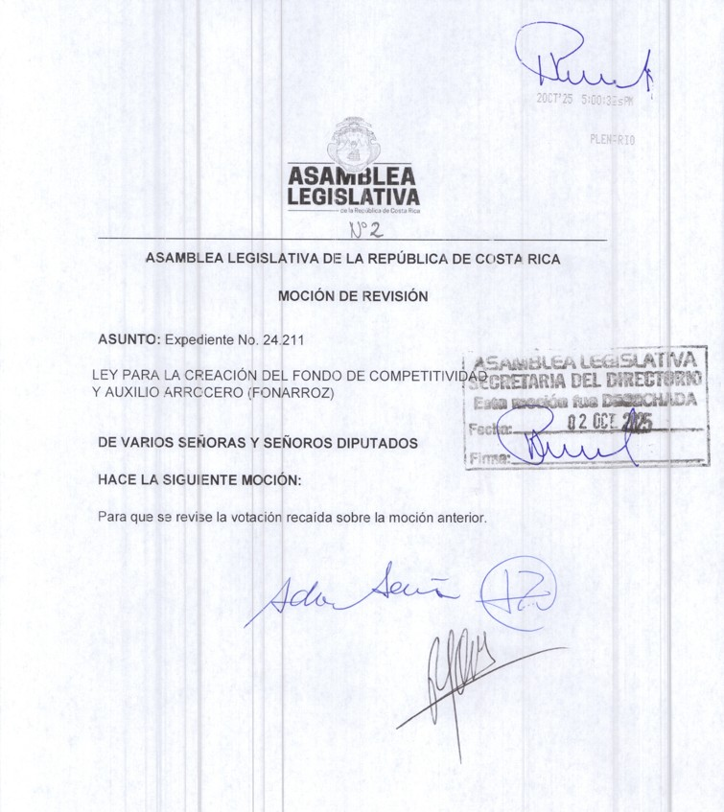

En discusión.

Diputada Nájera, hasta por cinco minutos.

**Diputada Paola Nájera Abarca:**

El arroz indiscutiblemente es un producto que consumimos en la mayoría de hogares costarricenses y sabemos que principalmente en aquellos hogares de escasos recursos.

El Banco Central de Costa Rica ha señalado ya por décadas que nuestro país ha tenido un precio mínimo para el arroz y esto había causado distorsiones y precios muy altos. Esto obviamente perjudicaba a todos los consumidores, que es una de las variables de esta fórmula que casi nadie habla, del impacto hacia el consumidor.

Entonces, esto perjudicaba a todos los consumidores, pero solamente beneficiaba a un grupo pequeño de productores con poder de mercado. Los beneficiados, básicamente, dice un estudio de 2017, eran diecinueve productores de gran tamaño. Y es que escuchen, esos diecinueve productores generaban más del cincuenta por ciento de la producción total del arroz.

Otra política que beneficiaba a los arroceros, a estos grandes arroceros, y que fomentaba los precios altos, eran las cuotas de importación libres de aranceles, que permitían a los productores comprar arroz barato en el mercado global, venderlo a precios altos y mantener un margen de ganancia. Por eso es que se concluye que la regulación contribuye al aumento de la desigualdad de ingresos y la de pobreza.

En un estudio de 2015 se estima que, producto de estas distorsiones, los hogares pobres transferían alrededor del ocho por ciento de sus ingresos a los productores arroceros.

De acuerdo con el INEC, el arroz presentaba un uno punto cero tres por ciento de la canasta de consumo a abril de 2019, es decir, por cada diez mil colones de consumo de los hogares costarricenses, ciento tres colones se destinaban a comprar el arroz.

Por eso, compañeros, y por eso, costarricenses, seguir poniendo medidas que protegen a los grandes productores de arroz, porque también es cierto, no podemos poner en una sola etiqueta de arroceros a todos, sabiendo que a lo interno de esa categoría de arroceros hay grandes diferencias y quienes se habían visto y se han visto beneficiados no cabe duda que siempre han sido los grandes productores, estos diecinueve de los que hablé al inicio.

Entonces, estas medidas que protegen a los grandes productores de arroz hacen que ellos al final sean los que controlan este mercado y no va a beneficiar, por ejemplo, a los consumidores, solo les va a devolver más poder para seguir controlando el mercado.

Insisto, porque es una conclusión a la que se llega con esta explicación que he dado, es que la mejor opción fue la liberación del mercado arrocero y en respuesta a los opositores, quienes erradamente dicen que el precio del arroz no ha bajado lo suficiente por culpa del Gobierno, les respondo que eso tiene que ver con factores externos y la variabilidad de precios ha sido más bien una tendencia en el mercado internacional.

Respecto a los precios internacionales del arroz, según los índices de precios emitido por la FAO, para el periodo 2017-2024 hubo variabilidad, es decir, baja, subida, baja y una tendencia creciente de los precios, con los mayores valores específicamente en los años 2023-2024.

Por ejemplo, la tonelada del grano largo de los Estados Unidos pasó de cuatrocientos cincuenta y seis dólares en 2017, escuchen, a seiscientos cuarenta y nueve en 2022 y obviamente se ubicó por encima de los setecientos dólares durante 2023 y 2024 y este comportamiento se ve reflejado en la variabilidad e incremento en las cifras de los referidos índices de precios.

Crear Fonarroz va en contra además de la jurisprudencia costarricense, porque contiene disposiciones, como lo mencionó en otro espacio el compañero Barrantes…

**Vicepresidenta Vanessa de Paul Castro Mora:**

Gracias, diputada.

¿Suficientemente discutida? Discutida.

Con treinta y siete diputados, no hay cuórum.

Corre el tiempo reglamentario.

Con treinta y nueve diputados reanudamos la sesión.

¿Suficientemente discutido? Discutido.

Con cuarenta diputados, favor cerrar puertas. Iniciamos proceso de votación.

Diputado Rojas López; diputada Ramírez Portuguez; diputada Morera Arrieta; diputada Barquero; diputado Salas; diputado Robles Barrantes.

Finalizar votación.

Treinta y tres en contra, nueve a favor. Rechazada.

|  |  |  |
| --- | --- | --- |
| Lista de nombres | |  |
|  | |  |
| Nombre Propuesta: | |  |
| REVISION MOCION REITERACION #2 EXP 24211 | |  |
| A Favor (Voto: 9) |  |  |
| Acuña Castro, Ada Gabriela | Agüero Sanabria, Waldo | Barrantes Chacón, Alexander Gerardo |
| Cisneros Gallo, Pilar | Morales Díaz, Manuel Esteban | Méndez Gamboa, Rosaura |
| Nájera Abarca, Paola | Rojas López, Jorge Antonio | Vargas Quirós, Daniel |
| Contra (Voto: 33) |  |  |
| Acuña Soto, Jonathan | Ajoy Palma, Melina | Alpízar Loaiza, Luz Mary |
| Alvarado Bogantes, Horacio | Alvarado Muñoz, Fabricio | Barquero Barquero, Dinorah |
| Bojorges León Leslye Rubén | Brown Young, Rosalía | Cambronero Aguiluz, Kattia |
| Campos Cruz, Gilberto | Castro Mora, Vanessa De Paul | Córdoba Serrano, Cynthia Maritza |
| Delgado Ramírez, Carolina | Izquierdo Sandí, Oscar | Jiménez Siles, Gilberth |
| Larios Trejos, Alejandra | Mendoza, Luis Fernando | Morera Arrieta, Olga |
| Navas Montero, Gloria | Nicolás Alvarado, José Francisco | Obando Bonilla, Johana |
| Ortega Gutiérrez, Antonio José | Padilla, Maria Marta | Ramírez Portuguez, Paulina |
| Rivera Soto, Kattia | Robles Barrantes, Andrés Ariel | Rojas Guzmán, Pedro |
| Rojas Méndez, Sonia | Rojas Salas, Daniela | Salas Durán, Yonder |
| Valverde Méndez, Geison | Vargas Rodríguez, Luis Diego | Vindas Salazar, Priscilla |
| No-Votación (Total: 4) |  |  |

Abrir puertas.

Continuamos con la moción número 3.

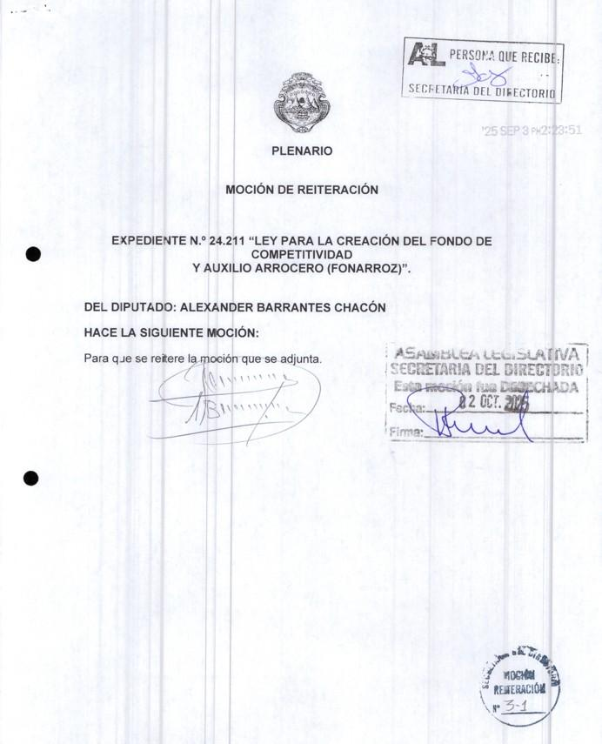

En discusión.

Diputado Barrantes, hasta por cinco minutos.

**Diputado Alexander Barrantes Chacón:**

Gracias, señora presidente.

Es un momento importante para que este Plenario entienda que nosotros no tenemos una posición ciega sobre este proyecto de ley, por el contrario, les estamos dando alternativas para que salgan adelante, como lo ha dicho Cooparroz.

Y les voy a decir por qué ustedes tienen que acercarse y dejarse ayudar, porque la mayoría de ustedes, si ustedes saben que es cierto, la mayoría de ustedes no tienen finca propia, la gran mayoría no tienen finca propia, los arroceros medianos y pequeños, la gran mayoría no tienen finca propia, tampoco tienen maquinaria, la tuvieron hace un tiempo algunos, pero tampoco tienen maquinaria agrícola.

No tienen maquinaria para preparar el suelo, rastrearlo y prepararlo para la siembra, cierto, tampoco tienen para la siembra, tampoco para controlar malezas y aplicar fertilización, tampoco, lo tuvieron algunos hace un tiempo, ya no lo tienen, cierto; tampoco tienen cosechadora, la mayoría de ustedes, ninguno tiene cosechadora, alquilan, igual que alquilan la maquinaria para preparar el suelo, para la siembra, para atomizar, fumigar, para regar abono, para cosechar, también alquilan maquinaria, y también tienen que alquilar un camión que les transporte el arroz de la bodega donde lo tengan, o de la cosechadora, a la arrocera, donde se industrializan, porque ustedes tampoco tienen arrocera, que si la tienen Cooparroz.

Entonces, lo que le quiero decir con esto es, aquí hay economista, don Jonathan, don Jonathan Acuña, es economista y sabe qué actividad económica o actividad agrícola puede soportar semejante carga de costos, ninguna, por eso es que tienen que acercarse ustedes a lo que hace Cooparroz y dejarse en ayudar, es ayudarle a industrializar el arroz, es dar tecnología para que dejen de gastar con esos chapulines aplastando ahí, para que puedan arar y no le queden esos grandes baches, donde pierden gran cantidad del terreno, para que les salga más barato atomizar, para que usen este tipo de sistema, porque de lo contrario, ustedes no podrán salir nunca adelante ni dándoles un fondo, nada más porque estén sentados, porque sería la única manera.

No hay una forma de una empresa, una agroempresa agropecuaria que salga adelante con esta carga de costos, si no se dejan ayudar, si no se dejan orientar y decirle por dónde tienen que caminar.

Y que no me digan que no, ahí está el diputado Jonathan Acuña que es economista y si le aplicamos economía pura de esto, no da, si le aplicamos economía agrícola, tampoco da, porque el agricultor normalmente lo que hace es darse trabajo, por eso es que es importante mantener los agricultores en el campo, porque se dan trabajo, no porque la actividad es tan rentable.

Pero cuando tienen todo esto, como el Pelón de la Bajura, que además importa arroz, que lo procesa, que compensa esos costos, pero además tiene terreno propio, tiene maquinaria para sembrar, para arar, para rastrear, para fumigar, para cosechar y además para industrializarlo, claro que el Pelón de la Bajura sí le resulta y además importa arroz, industrializa y vende, porque nosotros comemos Pelón de la Bajura aquí importado, todos, estamos comiendo el setenta por ciento de arroz del Pelón de la Bajura importado.

Ustedes saben, diputados, y aquí ninguno es tonto, todos saben que es cierto, entonces nosotros lo que estamos es impulsando a ellos a la quiebra, los estamos impulsando a ellos a la quiebra, los estamos impulsando a que se vayan al despeñadero y ellos no se dejan ayudar.

Entonces, se les está agotando el tiempo para que no perdamos la paciencia de negociar, porque todas las paciencias se agotan, ¿sí o no, Pedrito? ¿verdad? Hasta el más santo se cansa de rogar.

Entonces, la verdad es que tenemos que continuar en esta discusión y convenciéndolos de que la alternativa es sentarse a negociar, es buscar el…, la oportunidad…

**Vicepresidenta Vanessa de Paul Castro Mora:**

¿Suficientemente discutido?

Discutido.

Con cuarenta y dos diputados y diputadas, favor cerrar puertas. Iniciamos proceso de votación.

Diputado Rojas López, Barquero Barquero, Alvarado Muñoz, Nicolás Alvarado, Acuña Castro, Barrantes Chacón, diputado Nicolás.

Finalizar votación.

Treinta y cuatro en contra, ocho a favor. Rechazada.

|  |  |  |
| --- | --- | --- |
| Lista de nombres | |  |
|  | |  |
| Nombre Propuesta: | |  |
| MOCION REITERACION #3 EXP 24211 | |  |
| A Favor (Voto: 8) |  |  |
| Acuña Castro, Ada Gabriela | Agüero Sanabria, Waldo | Barrantes Chacón, Alexander Gerardo |
| Cisneros Gallo, Pilar | Morales Díaz, Manuel Esteban | Nájera Abarca, Paola |
| Rojas López, Jorge Antonio | Vargas Quirós, Daniel |  |
| Contra (Voto: 34) |  |  |
| Acuña Soto, Jonathan | Alpízar Loaiza, Luz Mary | Alvarado Bogantes, Horacio |
| Alvarado Muñoz, Fabricio | Barquero Barquero, Dinorah | Bojorges León Leslye Rubén |
| Brown Young, Rosalía | Cambronero Aguiluz, Kattia | Campos Cruz, Gilberto |
| Castro Mora, Vanessa De Paul | Córdoba Serrano, Cynthia Maritza | Delgado Ramírez, Carolina |
| Izquierdo Sandí, Oscar | Jiménez Siles, Gilberth | Larios Trejos, Alejandra |
| Mendoza, Luis Fernando | Morera Arrieta, Olga | Méndez Gamboa, Rosaura |
| Navas Montero, Gloria | Nicolás Alvarado, José Francisco | Obando Bonilla, Johana |
| Ortega Gutiérrez, Antonio José | Padilla, Maria Marta | Ramírez Portuguez, Paulina |
| Rivera Soto, Kattia | Robles Barrantes, Andrés Ariel | Rojas Guzmán, Pedro |
| Rojas Méndez, Sonia | Rojas Salas, Daniela | Salas Durán, Yonder |
| Valverde Méndez, Geison  Vindas Salazar, Priscilla | Vargas Rodríguez, Luis Diego | Vargas Serrano, Danny |
| No-Votación (Total: 4) |  |  |

Abrir puertas.

Continuamos con la moción de revisión. Para que se revise la votación recaída sobre la moción anterior.

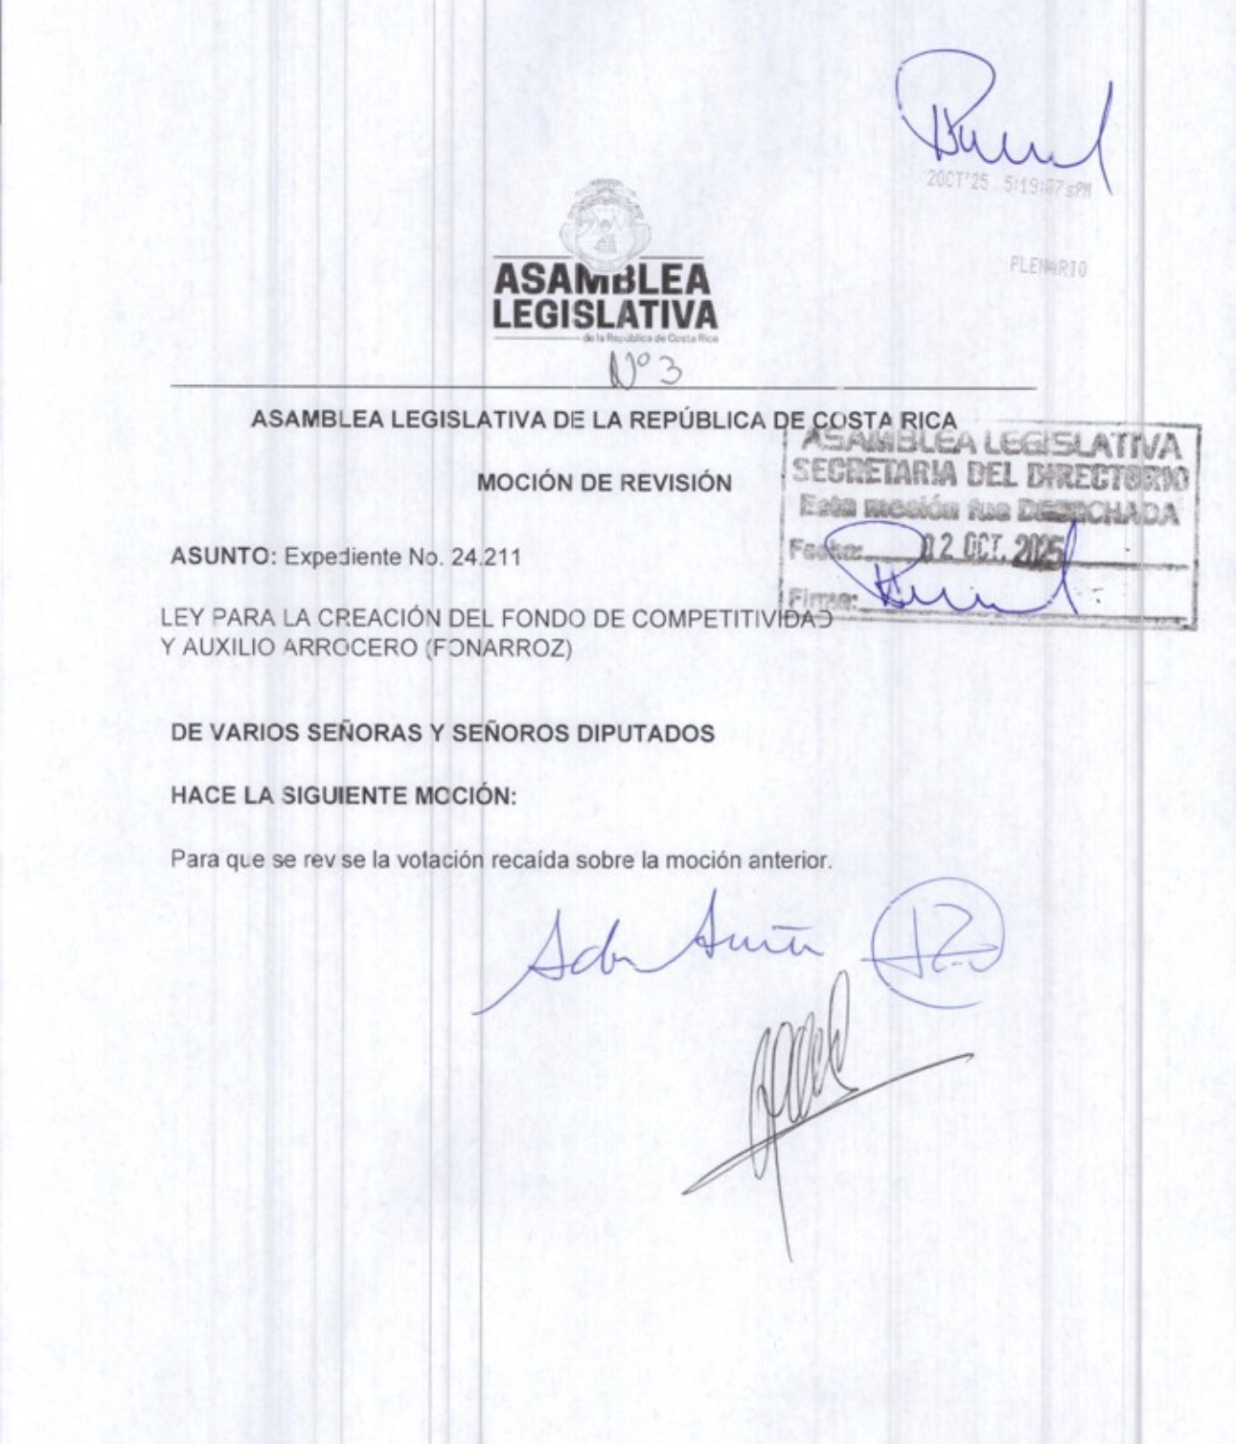

En discusión.

Diputada Cisneros Gallo, hasta por cinco minutos.

**Diputada Pilar Cisneros Gallo:**

Gracias, señora presidenta.

A ver, dicen que no hay peor ciego que el que no quiere ver, o peor sordo que el que no quiere escuchar. Y como yo sé que algunas diputadas aquí no me quisieron escuchar en el control político talvez me quieren escuchar ahora.

Es un cuentazo, una absoluta mentira que los arroceros están mal por la Ruta del Arroz, cuentazo. Y les voy a demostrar, a ver, vean este gráfico y vean que los datos de este gráfico son de Conarroz, no son del Gobierno, son de Conarroz tomados del anuario estadístico del 2025.

Entonces, desde el año, y no sé por qué, eso sí lo voy a investigar, desde el año 2011 empezó el declive de los arroceros en este país. ¿Por qué? No lo sé.

2011, y estamos en el 2025, diputados, cuentazo que la Ruta del Arroz los ha, o los tiene al punto de la quiebra.

En el 2011 teníamos mil cuatrocientos noventa productores de arroz, mil cuatrocientos noventa ¿Y cuántos tenemos hoy? Doscientos treinta y ocho. ¿Entonces qué, es culpa de Chaves? Pues no, viera que no es culpa de Chaves, como dicen algunos ahí.

A ver, en el año 2013 cayeron casi trescientos productores de arroz. ¿Qué fue lo que pasó ahí? No sé. En el 2013, no tengo la menor idea qué fue lo que pasó.

¿Quién estaba en el Gobierno? ¿Laura Chinchilla? ¿Qué pasó? No sé, pero aquí están los datos de Conarroz, y para el que los quiere ver, aquí los tengo. En el 2014 entra Luis Guillermo Solís, y desde el 2014 al 2018 se pierden otros cuatrocientos productores de arroz. ¿Qué pasó? No lo sé. No tengo la menor idea.

En el 14, en el 18, entra Carlos Alvarado, y ahí se mantiene más o menos estable, y luego cae otra vez.

Aquí está, señores diputados, lástima que no lo puedo proyectar, ya lo proyecté, pero aquí está. Cuentazo, cuentazo que eso es culpa de la ruta del arroz.

Pero vean qué interesante, en el año 2002, en el año 2002 se crea Conarroz. ¿Con qué objetivo? Para ayudar a los arroceros, para mejorar las semillas, para mejorar las técnicas de producción, como han hecho muchos otros países.

¿Y qué fue lo que pasó? La producción siguió bajando, subió en el 2011 y luego bajó consistentemente, y aquí está el gráfico. ¿Y de dónde es la fuente? Del CNP y del mismo Conarroz. Entonces que no me vengan con cuentos, que no inventen que esto es culpa de la Ruta del Arroz. Absolutamente falso.

Y vean qué interesante, crearon Conarroz y se supone que uno de los objetivos más importantes de Conarroz era aumentar la productividad por hectárea. Entonces, resulta que en el año 94-95 teníamos una excelente productividad por hectárea, casi cinco toneladas por hectárea.

Y entonces se crea Conarroz. ¿Y qué pasa? ¿Sube la productividad? No, señores. ¿Qué les parece?

Entonces, ¿qué estamos haciendo con Conarroz? Dándole mil seiscientos millones de colones al año, sueldazos, carrazos. Oye, yo quisiera ser miembro de la Junta Directiva de Conarroz. Doscientos mil colones por sesión, por día. ¿Y sesionan cuatro o cinco veces por mes? A ver, se echan a la bolsa un millón de pesos, señores.

¿Ninguno de ustedes quiere estar en la Junta Directiva de Conarroz? Negociazo. ¿Y cumplieron con su objetivo? No, señores. ¿Aumentaron la productividad en el país? No, señores. Costa Rica sigue siendo sumamente mala en la producción de arroz.

A ver, no digamos mala, promedio para abajo, porque hay países que producen doce, catorce. Ahí estaba revisando las estadísticas con don Daniel y hay países que producen hasta diecisiete toneladas por hectárea. ¿Y Costa Rica cuánto? Cuatro, cuatro y medio. Entonces, ¿cómo vamos a competir?

No le mintamos a la gente. No es culpa de la Ruta del Arroz. Es culpa que Costa Rica no puede competir con otros países que producen muchísimo más. Y nosotros no queremos permitir que, con este proyecto de ley, ustedes, diputados, les suban el precio del arroz a la gente más pobre de este país.

No lo debemos permitir y ustedes no lo deben apoyar.

**Vicepresidenta Vanessa de Paul Castro Mora:**

¿Suficientemente discutido? Discutido.

Con cuarenta y tres diputados y diputadas, favor, cerrar puerta. Iniciamos proceso de votación.

Diputada Cambronero Aguiluz, Nicolás Alvarado, Robles Barrantes, Cisneros Gallo, Alpízar Loaiza, diputada Acuña Castro, Barrantes Chacón, Rojas López.

Finalizar votación.

Treinta y cinco en contra, ocho a favor. Rechazada.

|  |  |  |
| --- | --- | --- |
| Lista de nombres | |  |
|  | |  |
| Nombre Propuesta: | |  |
| REVISION MOCION REITERACION #3 EXP 24211 | |  |
| A Favor (Voto: 8) |  |  |
| Acuña Castro, Ada Gabriela | Agüero Sanabria, Waldo | Barrantes Chacón, Alexander Gerardo |
| Cisneros Gallo, Pilar | Morales Díaz, Manuel Esteban | Nájera Abarca, Paola |
| Rojas López, Jorge Antonio | Vargas Quirós, Daniel |  |
| Contra (Voto: 35) |  |  |
| Acuña Soto, Jonathan | Ajoy Palma, Melina | Alpízar Loaiza, Luz Mary |
| Alvarado Bogantes, Horacio | Alvarado Muñoz, Fabricio | Barquero Barquero, Dinorah |
| Bojorges León Leslye Rubén | Brown Young, Rosalía | Castro Mora, Vanessa De Paul |
| Córdoba Serrano, Cynthia Maritza | Delgado Ramírez, Carolina | Izquierdo Sandí, Oscar |
| Jiménez Siles, Gilberth | Larios Trejos, Alejandra | Mendoza, Luis Fernando |
| Morera Arrieta, Olga | Méndez Gamboa, Rosaura | Navas Montero, Gloria |
| Nicolás Alvarado, José Francisco | Obando Bonilla, Johana | Ortega Gutiérrez, Antonio José |
| Pacheco Castro, Alejandro | Padilla, Maria Marta | Ramírez Portuguez, Paulina |
| Rivera Soto, Kattia | Robles Barrantes, Andrés Ariel | Rojas Guzmán, Pedro |
| Rojas Méndez, Sonia | Rojas Salas, Daniela | Salas Durán, Yonder |
| Sibaja Jiménez, José Pablo | Valverde Méndez, Geison | Vargas Rodríguez, Luis Diego |
| Vargas Serrano, Danny | Vindas Salazar, Priscilla |  |
| No-Votación (Total: 4) |  |  |

Abrir puertas.

Al ser la hora programada, continuamos con la agenda.

Continuamos con el expediente…

Tengo tres personas en el uso de la palabra. Solamente estas tres personas voy a aceptar, si es por el orden. Solamente las tres personas, porque continuamos con la agenda respectiva.

Diputado Robles Barrantes, por dos minutos, por el orden.

**Diputado Ariel Robles Barrantes:**

Por alusión, señora presidenta.

Muy rápidamente, diputado Barrantes.

Primero, gracias por haber visto el video de la señora y el gato. Ya está pagando más por el arroz desde la decisión que tomaron en Gobierno para favorecer a los importadores de arroz.

Segundo, estúdiese el Reglamento legislativo, porque a esta altura no entender que es una moción de orden o de reiteración es realmente vergonzoso.

Tercero, el Ministerio de Turismo no tiene que ver con la problemática del arroz, es el Ministerio de Agricultura. Que el ministro de Agricultura lo que se dedique es a pasear y no atender la problemática del arroz, eso es otra cosa.

Cuarto, yo no compro arroz en el Pelón de la Bajura, compro arroz en El Parrillero. Si usted no sabe, conózcalo, es en Puntarenas y es de producción nacional.

Quinto, señor diputado Barrantes, hay mujeres arroceras. Así que no mande usted a diputadas por ser diputadas a decir que es que aquí solo saben de arroz, ir a cocinar el arroz.

Quinto, si a ustedes, diputados y diputadas, si la crisis que tiene el sector arrocero viene desde hace décadas, ¿cuál es el problema de darles una alternativa con un proyecto de ley para que puedan enfrentar la realidad que hoy viven? ¿Cuál es el problema de ustedes? ¿Cuál es la gran dificultad para hacer eso?

¿Saben cuál es la gran dificultad? Que Pilar Cisneros Gallo ocupa que Bernal Jiménez le suelte platica para la campaña electoral, para que después vengan a financiarle la campaña y que después vean a ver qué hace, sí, porque Pilar Cisneros lo que defiende es quién le suelta la plata.

Esa es la realidad, eso es lo que estamos viviendo, eso es lo que ustedes están viendo, si no, dígale a don Bernal que le mando un mensajito, doña Pilar…

**Vicepresidenta Vanessa de Paul Castro Mora:**

Diputado Acuña Soto, ¿es por el orden? Por la alusión, okey. Dos minutos.

**Diputado Jonathan Acuña Soto:**

Gracias, presidenta.

Sí, al diputado Barrantes que me citó en varias ocasiones.

Diputado Barrantes, como economista, pero además como persona que comprende la realidad nacional, lo que yo le puedo decir con claridad es que es una insensatez y no tiene ningún sentido tomar una política pública como la que tonaron ustedes, como la que tomó Rodrigo Chaves y la que están ahora defendiendo, para quebrar a los productores nacionales, para favorecer a un grupito pequeño de importadores, eso es una insensatez económica.

Es absolutamente irracional pensar que tiene sentido una política pública, desde el punto de vista económico del tejido productivo nacional, hacer que quiebren los productores nacionales y luego decir, bueno, ahora dependemos de la importación de arroz, ya veremos qué dice el mercado internacional, que si se pone caro, pues, que quedemos a la buena, que si se cierra el mercado internacional y no hay suficiente arroz, pues, que la gente no coma arroz o que se ponga más caro.

Eso es absurdo, diputado Barrantes, y no hace falta ser economista para entenderlo, no hace falta. Pero bueno, como usted me citaba como economista, se lo digo como economista, es una torpeza absoluta quebrar a productores nacionales con políticas públicas únicamente, porque ustedes tienen que defenderles la bolsa a unos cuantos importadores de arroz.

Porque para esos que están acá, defendiéndonos unos cuántos importadores de arroz, a esos Bernal Jiménez, porque no me vengan a decir a mí acá que es un asunto de que hay un montón de competidores de importación de arroz, ¿cuántos hay? Cinco, cinco, me caben en esta mano, a esos se están defendiendo mientras hacen quebrar a los productores nacionales, no hace falta ser economista para comprender eso

Y por último sí quiero señalar algo, diputadas y diputados, no sé cuántas veces escuché acá decir al diputado Barrantes que es que los arroceros tienen que dejarse ayudar, no, no, diputado Barrantes, no tienen que dejarse ayudar, lo que tienen que hacer ustedes es dejar de entorpecer, porque aquí lo que ha ocurrido es que este Gobierno pretende quebrarles.

**Vicepresidenta Vanessa de Paul Castro Mora:**

Gracias, diputado.

Diputado Pacheco Castro, por el orden.

**Diputado Alejandro Pacheco Castro:**

Muchas gracias, señora presidenta.

Compañeros, era para comentarles que el expediente 25.224 lo presentamos el día de hoy, es el expediente de jornadas excepcionales, doña Daniela Rojas fue a la Secretaría del Directorio y ese es el número.

También que presentamos la moción…, que hemos presentado la moción de orden 234 bis para conocer el expediente en la vía rápida, mediante ese artículo, pasarlo a una comisión y así despejar el Plenario legislativo, despejarlo porque creemos que tenemos que avanzar en muchísimos proyectos y eso nos ayudaría, no la vamos a conocer el día de hoy.

Le hemos pedido a la señora presidenta que no la conociera el día de hoy, ya que el Partido de Liberación Nacional quiere verla en la reunión de fracción del próximo lunes, entonces estaríamos pidiendo que se conozca en la sesión de la tarde del próximo lunes, ya que el lunes tendríamos sesión desde la mañana.

Y le quería pedir un receso de cinco minutos, señora presidenta.

**Vicepresidenta Vanessa de Paul Castro Mora:**

A solicitud del Partido Unidad Social Cristiana se decreta un receso hasta por cinco minutos.

Se ha terminado el tiempo del receso, no hay cuórum. Corre el tiempo reglamentario.

Se ha restablecido el cuórum.

Con cuarenta y dos diputados y diputadas.

Continuamos, tengo en el uso de la palabra a varios señores diputados, les pido, por favor, ocupar sus curules y que continuemos, y luego tenemos quemas, de conformidad con los acuerdos realizados.

Diputada Obando, tiene hasta dos minutos por el orden, es usted, okey.

**Diputada Johana Obando Bonilla:**

Gracias, señora presidenta.

Cuando un diputado machista pretende insultarme diciendo que lo único que sé de arroz es para cocinarlo, no está hablando de mí, diputado Alexander Barrantes, está hablando sobre el sistema patriarcal que siempre dice que la mujer tiene que quedarse en la cocina y no tomar decisiones en la política pública, que todavía cree que la mujer está subordinada al hombre, es de eso, no habla de mi sí sé o no sé cocinar, si me gusta o no me gusta el arroz, habla más de usted y su esquema machista, retrógrada que señala la mujer siempre.

Este tipo de comentarios son el reflejo de una visión atrasada, que quiere que los espacios de decisión de la política pública sean siempre dominados por el hombre y no por las mujeres.

Y sí, diputado Alexander Barrantes, del partido oficialista de Rodrigo Chaves y de Laura Fernández, sé de arroz, sé de arroz más que usted, conozco la cadena de producción que sostiene miles de empleos, sé del costo que pagan las familias a las cuales ustedes les han dado la espalda, a las cuales le siguen dando la espalda, cuando la política pública del Ejecutivo les ha fallado una y otra vez.

Reducir a la mujer a la cocina es la razón por la cual más mujeres debemos participar de la política pública, más mujeres debemos levantar la voz y más mujeres tenemos que estar tomando decisiones.

Reducir a la mujer a la cocina, como usted señala, es un comentario tan obtuso y tan burdo de una persona como usted ¿sabe qué más? Sé más de arroz que usted, que esta diputada es la que ha estado movilizándose con los arroceros y ha estado en pie de lucha con ellos, mientras usted está en el celular viendo ni dándome la cara, porque ni siquiera es valiente para hacerlo.

Sé más de arroz que usted.

**Vicepresidenta Vanessa de Paul Castro Mora:**

Gracias, diputada.

Voy a cerrar el uso de la palabra con la diputada Córdoba, hasta la diputada Córdoba.

Diputado Ortega Gutiérrez, tiene dos minutos.

**Diputado Antonio Ortega Gutiérrez:**

Gracias, presidenta.

Sería muchísimo pedirle a la vida, al universo, que pase un solo día sin que el chavismo no ataque a una mujer en este Plenario. ¿Sería mucho pedirles a estos señores y estas señoras que pase un solo día sin que hagan comentarios misóginos, machistas y patriarcales? De verdad, ¿es mucho pedirles un día sin agresión a una mujer? En este caso una mujer diputada, pero la lista es larga.

Por algo no han querido declarar los feminicidios y vuelven a ver otro lado, cuando lamentablemente las mujeres mueren asesinadas por su condición de mujeres.

Pero, bueno, lo que sí es cierto es que yo disfruto y agradezco cuando el diputado Barrantes dice lo que los otros diputados y diputadas de la fracción oficialista piensan, pero no se atreven a decir.

Aquí hemos visto cómo el diputado abiertamente no solo amenazó a los arroceros diciéndoles: les conviene estar bien con el Gobierno, sino que ya después lo vimos después chantajeándolos aquí abiertamente.

Compañeras y compañeros, no podemos normalizar ni el machismo, ni la violencia, pero tampoco ese tipo de matonismos.

Aquí, repito, el diputado Barrantes les dijo: les conviene estar bien con nosotros, porque si no les va a ir mal frente a todos nosotros.

**Vicepresidenta Vanessa de Paul Castro Mora:**

Gracias.

Diputada Cisneros, por la alusión dos minutos.

**Diputada Pilar Cisneros Gallo:**

Muchas gracias, señora presidenta.

Al diputado Ariel le quiero decir eso, yo no soy candidata y no necesito plata para la campaña, déjeme decirle no sé si no se ha dado cuenta que yo no soy candidata a nada, y que nosotros hicimos la segunda campaña más barata de la anterior elección, confieso que ustedes eran los últimos, y terminamos ganando la Presidencia. Así que usted sabe muy bien que ya ahora la gente no come cuento y no se necesita mucha plata para hacer una buena campaña y ganar.

Lo que es una insensatez, diputado Acuña, lo que sí es una verdadera insensatez es castigar al pueblo con un impuesto para que pague más caro el arroz. Eso sí es una insensatez. La gente más pobre de este país pagando un impuesto adicional, pagando un arroz más caro, ¿para qué?

Cerremos Conarroz, ahí tenemos mil seiscientos millones de colones, seis millones y medio de colones anuales para cada uno de esos señores. Vea lo que les podría ayudar.

¿Y de qué sirve con arroz? ¿Para qué ha servido? Para que ganen dietas de doscientos mil colones por sesión de Junta Directiva. No han podido aumentar la productividad, no han podido mejorar las semillas. Entonces, cerremos eso, el Gobierno estaría totalmente de acuerdo y repartimos esa plata entre los productores de arroz.

Una maravilla, yo no sé por qué ustedes no consideran esa posibilidad. ¿Para qué queremos Conarroz? ¿Para qué? ¿Qué es lo que hace? ¿A qué se dedica? Si no puede cumplir con los objetivos para los cuales se creó, francamente yo creo que mejor ese dinero les caería a los productores que a la gente Conarroz.

Así que yo creo que todo está dicho, cada vez comemos menos arroz de Costa Rica y más arroz importados. Si no somos competitivos, señores, no vamos a poder subsistir.

Gracias.

**Vicepresidenta Vanessa de Paul Castro Mora:**

Diputado Barrantes, por alusión, dos minutos.

**Diputado Alexander Barrantes Chacón:**

Gracias, señora presidente.

Aquí muy rápidamente decirle al diputado Jonathan, le hice una pregunta como economista, si hay una actividad que pueda aguantar semejante carga de costos. Eso fue, no me la contestó.

Y yo no dije que los arroceros están quebrados, les dije que iban a rumbo a la quiebra, pero los que están diciendo que están quebrados son ellos, no soy yo.

Y, por otro lado, yo hablé aquí de personas que no saben de arroz, y eso es claramente, que no saben, si supieran pues se les nota, ¿verdad? Pero no estoy haciendo alusión a nadie en especial con respecto a lo que aquí manifestaron.

Diputado Ortega, nosotros aquí siempre hablamos con respeto, siempre el irrespetuoso, ha sido usted tratando de azuzar y echar carbón en contra de temas a los que yo no menciono ni me meto. Yo le quiero decir al diputado Ortega, Ortega Gutiérrez, dejémoslo de pendejadas.

Muchas gracias.

**Vicepresidenta Vanessa de Paul Castro Mora:**

Diputado Robles, por dos minutos.

**Diputado Ariel Robles Barrantes:**

Muchas gracias, diputada Pilar Cisneros.

Quien está metiendo el tema de la campaña electoral aquí en esta Asamblea Legislativa es usted. Lo que pasa es que en esta fracción no tenemos miedo de enfrentarla a usted en este Plenario, así como no tenemos miedo de enfrentarla en la campaña electoral los meses que sigan.

Así que, si usted quiere ir por ese camino, aquí dichosamente vamos a aceptarle el reto.

Quiero decirle lo siguiente: usted talvez no sea la candidata, pero va a tener que llevarse debajo de su brazo a la señora Mayuli Ortega, que usted la quiere tanto, ¿verdad? Y ella la quiere tanto a usted, debajo del brazo se la va a tener que llevar para hacerla diputada.

Debajo del brazo se va a tener que llevar a Calixto Chávez, que tanto la quiere a usted y que tanto se aman, debajo del brazo se lo va a tener que llevar para pagarle el favor político de que al puerto Caldera se le aumente su contrato de concesión de rebote.

Debajo del brazo se va a tener que llevar a esa campaña electoral a ver si acaso, a ver si acaso levanta cabeza para que la candidatura tenga algún tipo de nivel de éxito en este proceso que seguimos.

Pero lo que sí es una falsedad es que la campaña de ustedes fue austera. Eso es falsísimo. La campaña de ustedes pasó por mucha plata y por boca de misma Mayuli Ortega, que nos mandó un mensaje a nuestro despacho, lo que pasa es que la plata no se reportó.

Lo que pasa, doña Pilar, porque nos lo dijo Mayuli Ortega y Boris Marchegiani, que usted sabe quién es, nos dijeron que ustedes no reportaron la plata, que usted hasta con una empresa se financiaba en la campaña electoral, que los millones que venían de Jack Loeb, de cuentas panameñas, que nunca, nunca, nunca entraron a oficializarse en la campaña electoral, se usaron.

Así que, señora, si quiere le enseño el mensaje que me mandó Mayuli Ortega, es más lo tengo guardado para el momento indicado.

Muchas gracias.

**Vicepresidenta Vanessa de Paul Castro Mora:**

Diputada Cambronero Aguiluz, dos minutos.

**Diputada Kattia Cambronero Aguiluz:**

Muchísimas gracias.

Miedo da la forma cómo ustedes administran en este país y aquí como hablan, dicen algunos que conocen de arroz, yo voy a hablar de algunos elementos macroeconómicos que son importantes y que no se han dicho aquí.

Yo tengo muchos peros con el tema de las estructuras como Conarroz, pero voy a decir que la Ruta del Arroz fue un verdadero fracaso, y no solamente un verdadero fracaso en términos del aumento y desplazamiento de la producción local, sino en términos de la recolección fiscal.

Solo este país dejó de percibir más de veintisiete mil millones de colones por concepto de impuestos de arroz. ¿O sea qué tipo de economía es la que están diciendo?

Entonces, resulta que esto es un problema porque queremos darle y generar un impuesto para los productores, pero resulta que ellos mismos disminuyen en veintisiete mil millones los ingresos del país para beneficiar a los importadores, porque, señoras y señores, solo en el 2024 el ochenta y cinco por ciento del arroz que ingresó en este país era importado, solo hay un quince por ciento del arroz de producción local.

Entonces, ¿qué es lo que están haciendo? ¿Cuál es el manejo económico que está haciendo esta brillante Administración? Porque además tengo que decir que el precio del arroz aumentó para el consumidor final un cinco por ciento.

Disminuimos impuestos en recaudación, pero además aumentamos el precio del consumidor, pero además concentramos el mercado en las importaciones.

¿Qué es ese manejo tan maravilloso de la economía nacional? Porque además entonces como dice la señora Pilar Cisneros, ah, démosles seis millones a los arroceros por año.

Entonces seguimos creando subsidios sociales en lugar de crear valor agregado. ¿Qué es ese nivel de análisis económico que tiene esta Administración? Vergonzoso y ridículo.

Muchísimas gracias.

**Vicepresidenta Vanessa de Paul Castro Mora:**

Diputada Barquero Barquero, dos minutos.

**Diputada Dinorah Barquero Barquero:**

Gracias, presidenta.

Mire, yo había pedido el tiempo para hablar de otra cosa, pero es que realmente da vergüenza y da grima.

Es que no hay manera de poder entender, aceptar o disimular las mentiras de esta mujer. Es que cómo es posible que se atreva en este Plenario donde todos sabemos de política a levantarse cínicamente, a mover un papel y a decir que fue la campaña más barata.

No, no fue la campaña más barata, fue la campaña en que más plata entró y que no la registraron. Y que además fue la campaña en que más plata se robaron porque quedó demostrado. Quedó clarísimamente demostrada que hubo un montón de financistas de plata que no registraron.

Y don Ariel, hace usted muy mal y yo lo convoco a usted como candidato a presidente de la República, a que con valentía enseñe esos mensajes. Enseñe ese mensaje, don Ariel. Sea usted valiente, no se lo deje para usted. Y no solo valiente, no sea cómplice de esa cochinada que pasó en esa campaña. Enseñe usted ese mensaje, don Ariel, enséñelo, porque aquí estamos los representantes del pueblo y aquí tenemos que saber todos esos mensajes que en secreto le llegaron a usted.

Enséñelos, don Ariel, sea un patriota. Demuestre desde ahora que en usted se puede confiar y que usted no va a estar de cómplice tapándole las cochinadas, tapándole las..., vea, ahí está la..., no ve.

**Vicepresidenta Vanessa de Paul Castro Mora:**

Diputado Vargas Rodríguez, le ruego silencio para continuar escuchando a los compañeros.

Diputado Vargas…

**Diputada Dinorah Barquero Barquero:**

Pero, presidenta, ¿usted no oye los gritos que pega allá aquella mujer? Póngale orden, presidenta, llámela al orden.

**Vicepresidenta Vanessa de Paul Castro Mora:**

Diputada, por favor, diputado Vargas Rodríguez, dos minutos.

**Diputado Diego Vargas Rodríguez:**

Muy rápido, presidenta.

Vean, compañeros, ahora hicimos un receso para recibir a los compañeros de un grupo grande que nos han venido apoyando a todos los que han estado reunidos con muchas de las fracciones del proyecto 23.829, que es el tema de planificación urbana y demás.

Ellos dejaron las primeras dos hojas para que después de tener cuarenta mil firmas, y aquí solo tengo un folder de varios, firmas de ciudadanos, nos están invitando como diputados a que firmemos. Ya firmaron todos los jefes de fracción.

Entonces, el que tenga gusto me dice, o paso y le recojo la firma, para que el proyecto tenga, además de que ya tiene firmas de todos los costarricenses que están preocupados por este tema, por el tema de la propiedad privada, por el tema de que las cosas en este país se planifiquen, que logremos tener..., ellos quieren, y me lo solicitan, que tengamos la firma de todos los diputados, me dicen, y con mucho gusto les paso la hojita para que la firmen.

Gracias, presidenta.

**Vicepresidenta Vanessa de Paul Castro Mora:**

Diputada Córdoba, dos minutos.

**Diputada Cynthia Maritza Córdoba Serrano:**

Gracias, señora presidenta.

Yo quisiera hablarle al diputado Alexander, que aquí no solamente don Jonathan es economista, yo también soy economista y me parece que también don Eli. Así que yo voy a responderle.

Cuando existen actividades económicas que son y que tienen un enfoque de bienestar social, como es el arroz o como son los frijoles en Costa Rica, que, desde el punto de vista del negocio, no son negocio, pero sí atienden a una necesidad importantísima para el país, como es la seguridad alimentaria.

Y, por lo tanto, no se pueden descuidar, no se pueden descuidar y ahí es el Estado el que tiene que prever y poder apoyar esas actividades económicas, porque en el caso de un mal internacional, como fue la pandemia, el país pueda contar con los recursos para poder enfrentar la situación.

Lo digo con claridad y humildad, porque yo no solamente sé hacer arroz en la casa, yo también he sembrado arroz, he sembrado frijoles, he sembrado maíz, porque provengo de una familia de agricultores.

Conozco la precariedad de la situación de los agricultores, las dificultades. Así con todo el orgullo, puedo decirlo a satisfacción, de que no hay un trabajo más duro como el de la agricultura.

Muchas gracias, señora presidenta.

**Vicepresidenta Vanessa de Paul Castro Mora:**

Gracias.

EXPEDIENTE N.° 23.156, REFORMA INTEGRAL DE LA LEY FOMENTO DEL TURISMO RURAL COMUNITARIO, N.° 8724, DE 17 DE JULIO DE 2009, Y SUS REFORMAS

Continúa el trámite en primer debate con el anuncio del primer informe de mociones de fondo vía 137. (Ver anexo 1)

Se ha presentado una moción de orden para consultar el texto, que la señora secretaria procederá a leer.

**Segunda secretaria Gloria Navas:**

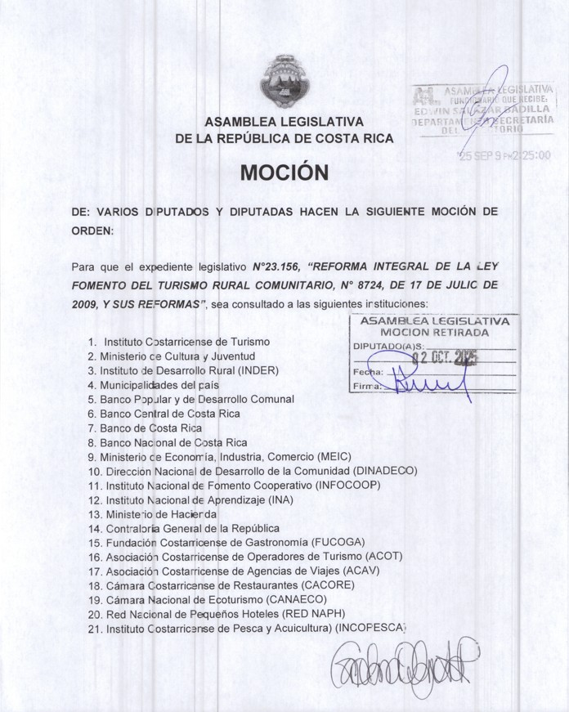

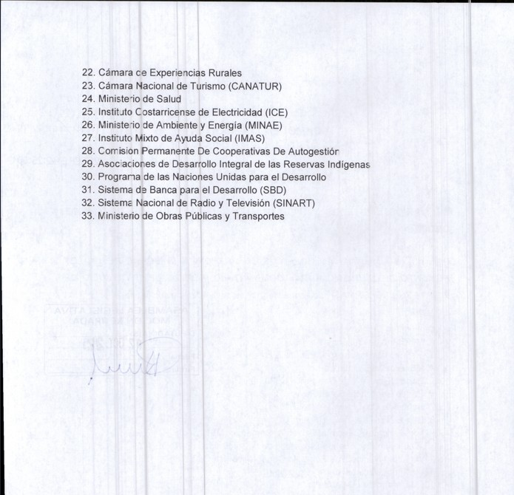

**Vicepresidenta Vanessa de Paul Castro Mora:**

Se ha retirado la moción de parte de la proponente.

Por lo tanto, se han presentado mociones de fondo vía artículo 137, por lo cual se remiten a la comisión dictaminadora para lo que corresponda.

Estas mociones pueden localizarse en el siguiente enlace:

<https://www.asamblea.go.cr/glcp/Consultas_mociones/MOCIONES%20DE%20FONDO%20V%C3%8DA%20ART%C3%8DCULO%20137/23.156/23.156%20Segundo%20d%C3%ADa%202-10-2025.pdf>

EXPEDIENTE N.º 23.184, GOBERNANZA DE LOS SERVICIOS DIGITALES Y EL COMERCIO ELECTRÓNICO

Continuamos con el expediente 23.184.

Continúa el trámite en primer debate con el anuncio del primer informe de mociones de fondo vía artículo 137. Ver anexo 2

Se han presentado mociones de fondo mediante este artículo, por lo cual se remite a la comisión dictaminadora para lo que corresponda.

Estas mociones pueden localizarse en el siguiente enlace:

<https://www.asamblea.go.cr/glcp/Consultas_mociones/MOCIONES%20DE%20FONDO%20V%C3%8DA%20ART%C3%8DCULO%20137/23.184/23.184%20Segundo%20d%C3%ADa%202-10-2025.pdf>

EXPEDIENTE N.º 24.019, LEY DE EJECUCIÓN DE LA PENA Y DE LAS MEDIDAS DE SEGURIDAD CURATIVAS DENOMINADO ANTERIORMENTE: LEY DE EJECUCIÓN DE LA PENA

Continuamos con el 24.019. Continúa el trámite en primer debate con el anuncio del primer informe de mociones de fondo vía artículo 137. Ver anexo 3

Se han presentado mociones de fondo mediante este artículo, por lo cual se remite a la comisión dictaminadora para lo que corresponda.

Estas mociones pueden localizarse en el siguiente enlace:

<https://www.asamblea.go.cr/glcp/Consultas_mociones/MOCIONES%20DE%20FONDO%20V%C3%8DA%20ART%C3%8DCULO%20137/24.019/24.019%20Segundo%20d%C3%ADa%202-10-2025.pdf>

EXPEDIENTE N.º 24.491, LEY DE IMPUESTOS DE PATENTES MUNICIPALES DEL CANTÓN DE MORA

Se inicia el trámite en primer debate con la explicación del dictamen unánime afirmativo del jueves 17 de octubre del 24.

El dictamen está suscrito por los diputados: Robles Barrantes, Valverde Méndez, Agüero Sanabria, Alvarado Bogantes, Vargas Serrano, Morera Arrieta y Vargas Rodríguez.

Los firmantes pueden hacer uso de la palabra por quince minutos.

Se han presentado mociones de fondo vía artículo 137, por lo cual se remite a la comisión dictaminadora para lo que corresponda.

Estas mociones pueden localizarse en el siguiente enlace:

<https://www.asamblea.go.cr/glcp/Consultas_mociones/MOCIONES%20DE%20FONDO%20V%C3%8DA%20ART%C3%8DCULO%20137/24.491/24.491%20Primer%20d%C3%ADa%2030-9-2025.pdf>

EXPEDIENTE N.º 24.487, AUTORIZACIÓN AL INSTITUTO COSTARRICENSE DE PUERTOS DEL PACÍFICO, PARA DONAR UN LOTE DE SU PROPIEDAD A LA ASOCIACIÓN PARA EL PROGRESO INTEGRAL DE CALLE LA LABOR

Continuamos con el expediente 24.487. Se inicia el trámite en primer debate con la explicación del dictamen unánime afirmativo del lunes 17 de febrero del 2025.

El dictamen está suscrito por los diputados: Campos Cruz, Rojas Guzmán, Acuña Soto, Alvarado Bogantes, Acuña Castro, Brown Young y Rivera Soto.

Los firmantes pueden hacer uso de la palabra hasta por quince minutos.

Se han presentado mociones de fondo vía artículo 137, por lo cual se remiten a la comisión dictaminadora para lo que corresponda.

Estas mociones pueden localizarse en el siguiente enlace:

<https://www.asamblea.go.cr/glcp/Consultas_mociones/MOCIONES%20DE%20FONDO%20V%C3%8DA%20ART%C3%8DCULO%20137/24.487/24.487%20Primer%20d%C3%ADa%209-9-2025.pdf>

EXPEDIENTE N.º 24.818, "REFORMAS DE VARIOS ARTÍCULOS DEL CÓDIGO PROCESAL AGRARIO, LEY N.° 9609, DE 27 de SETIEMBRE 2018" ANTES CONOCIDO COMO "REFORMAS A VARIOS ARTÍCULOS DEL CÓDIGO PROCESAL AGRARIO, LEY N.° 9609 DE 27 DE SETIEMBRE 2018"

Continúa la discusión en su trámite en primer debate con el anuncio del segundo y último informe de mociones de fondo vía artículo 137. Ver anexo 4

Se ha presentado en oficio de la diputada Alfaro Molina, Rocío, quien manifiesta interés de presentar mociones de reiteración.

En consecuencia, les comunico que, de conformidad con el artículo 138 del reglamento, las señoras y señores diputados podrán presentar mociones de reiteración a partir de este momento y hasta el día de mañana 3 de octubre del 2025, por ser el día abril siguiente.

Las mociones deben ser presentadas en la Secretaría, oficina, que está abierta en el horario habitual para presentación de mociones, a saber, de las nueve hasta las doce de mediodía, que corresponde al horario administrativo de la Secretaría del Directorio.

EXPEDIENTE N.º 23.162, LEY PARA LA CONSTRUCCIÓN, MEJORA Y ADMINISTRACIÓN DE LA PARADAS DE AUTOBÚS, TREN Y TAXI

Continuamos con el 23.162. Continúa el trámite en primer debate con el anuncio del primer informe de mociones de fondo vía artículo 137. Ver anexo 5

Se han presentado mociones de fondo mediante este artículo, para lo cual se remite a la comisión dictaminadora para lo que corresponda.

Estas mociones pueden localizarse en el siguiente enlace:

<https://www.asamblea.go.cr/glcp/Consultas_mociones/MOCIONES%20DE%20FONDO%20V%C3%8DA%20ART%C3%8DCULO%20137/23.162/23.162%20Segundo%20d%C3%ADa%2012-8-2025.pdf>

EXPEDIENTE N.º 23.212, REFORMA A LA LEY DE CONSTRUCCIONES, N.° 833, DEL 2 DE NOVIEMBRE DE 1949 Y SUS REFORMAS, PARA EL FORTALECIMIENTO Y DESARROLLO DE LAS POTESTADES DE LA LEGALIDAD URBANÍSTICA ANTERIORMENTE CAMBIADO REFORMA A LA LEY DE CONSTRUCCIONES, N.° 833, DEL 2 DE NOVIEMBRE DE 1949 Y SUS REFORMAS, PARA EL FORTALECIMIENTO DE LAS POTESTADES DE LA LEGALIDAD URBANÍSTICA" (DENOMINADO ANTERIORMENTE "REFORMA A LA LEY DE CONSTRUCCIONES, N.° 833, DEL 2 DE NOVIEMBRE DE 1949 Y SUS REFORMAS, PARA EL FORTALECIMIENTO DE LA REGULARIZACIÓN URBANÍSTICA")

Continuamos con el 23.212. Continúa la discusión en su trámite de primer debate con el anuncio del segundo y último informe de mociones de fondo vía artículo 137. Ver anexo 6

Se ha presentado en oficio el diputado Antonio Ortega Gutiérrez, quien manifiesta el interés de presentar mociones de reiteración.

En consecuencia, les comunico que, de conformidad con el artículo 138 del reglamento, las señoras y señores diputados podrán presentar moción de reiteración a partir de este momento y hasta el día de mañana 3 de octubre del 2025, por ser el día hábil siguiente.

Las mociones deben ser presentadas en la Secretaría del Directorio, oficina que está abierta en el horario habitual para presentación de mociones, a saber, de las nueve a las doce que corresponde al horario administrativo de la Secretaría del Directorio.

EXPEDIENTE N.° 23.473, LEY PARA REGULAR LA UTILIZACIÓN DE GRÚAS TORRE Y ESTABILIZACIÓN DE TALUDES MEDIANTE SISTEMAS DE ANCLAJE

Continuamos con el 23.473. Continúa el trámite en primer debate con el anuncio del primer informe de mociones de fondo vía artículo 137. Ver anexo 7

Se han presentado mociones de fondo vía artículo 137, por lo cual se remite a la comisión dictaminadora para lo que corresponde.

Estas mociones pueden localizarse en el siguiente enlace:

<https://www.asamblea.go.cr/glcp/Consultas_mociones/MOCIONES%20DE%20FONDO%20V%C3%8DA%20ART%C3%8DCULO%20137/23.473/23.473%20Segundo%20d%C3%ADa%202-10-2025.pdf>

EXPEDIENTE N.º 23.989, REFORMA DE LOS ARTÍCULOS 13, 18 Y 45 DE LA LEY N.° 8395, LEY DE REGULACIÓN DE LOS SERVICIOS DE SEGURIDAD PRIVADOS, DE 1 DE DICIEMBRE DE 2003, Y SUS REFORMAS (ANTERIOMENTE DENOMINADO: REFORMA DE LOS ARTÍCULOS 18 Y 45 DE LA LEY N.° 8395, LEY DE REGULACIÓN DE LOS SERVICIOS DE SEGURIDAD PRIVADOS, DE 1 DE DICIEMBRE DE 2003, Y SUS REFORMAS).

Continúa el trámite en primer debate con el anuncio del primer informe de mociones de fondo vía artículo 137. Ver anexo 8

Se han presentado mociones de fondo mediante este artículo, por lo cual se remite a la comisión dictaminadora para lo que corresponde.

Estas mociones pueden localizarse en el siguiente enlace:

<https://www.asamblea.go.cr/glcp/Consultas_mociones/MOCIONES%20DE%20FONDO%20V%C3%8DA%20ART%C3%8DCULO%20137/23.989/23.989%20Segundo%20d%C3%ADa%202-10-2025.pdf>

EXPEDIENTE N.º 24.128, DESAFECTACIÓN DE USO PÚBLICO Y AUTORIZACIÓN A LA MUNICIPALIDAD DE PALMARES PARA DONAR UN LOTE DE SU PROPIEDAD A LA ASOCIACIÓN DE DESARROLLO INTEGRAL DE ZARAGOZA

Continúa el trámite en primer debate con el anuncio del primer informe mociones de fondo vía 137. Ver anexo 9

Se han presentado mociones de fondo por este artículo por lo cual se remite a la comisión dictaminadora para lo que corresponda.

Estas mociones pueden ser localizadas en el siguiente enlace:

<https://www.asamblea.go.cr/glcp/Consultas_mociones/MOCIONES%20DE%20FONDO%20V%C3%8DA%20ART%C3%8DCULO%20137/24.128/24.128%20Segundo%20d%C3%ADa%2028-4-2025.pdf>

EXPEDIENTE N.º 24.037, REFORMA DE LOS ARTÍCULOS 2,7,16 DE LA LEY PARA REGULAR LOS EVENTOS DEPORTIVOS EN VÍAS PÚBLICAS TERRESTRES

Continuamos con el 24.037. Continúa el trámite en primer debate con el anuncio del primer informe mociones de fondo vía artículo 137. Ver anexo 10

Se han presentado mociones de fondo mediante este artículo, por lo cual se remite a la comisión dictaminadora para lo que corresponda.

Estas mociones pueden ser localizadas en el siguiente enlace:

<https://www.asamblea.go.cr/glcp/Consultas_mociones/MOCIONES%20DE%20FONDO%20V%C3%8DA%20ART%C3%8DCULO%20137/24.037/24.037%20Segundo%20d%C3%ADa%20%2016-9-2025.pdf>

EXPEDIENTE N.º 23.633, LEY PARA LA INSTITUCIONALIZACIÓN LEGAL DEL PROTOCOLO DE LAS 72 HORAS Y LOS EQUIPOS DE RESPUESTA RÁPIDA PARA LA ATENCIÓN INTEGRAL A VÍCTIMAS DE DELITOS SEXUALES (ERRVV)

Continuamos con el 23.633. Se inicia el trámite en primer debate con la explicación de los dictámenes afirmativo mayoría del jueves 17 de octubre del 24, suscrito por los diputados: Delgado Ramírez, Alfaro Molina, Larios Trejos, Rojas Salas, y Córdoba Serrano, no firma la diputada Alpízar Loaiza y el dictamen negativo de minoría de jueves 17 de octubre del 24, dictamen suscrito por la diputada Morera Arrieta. Los firmantes pueden hacer uso de la palabra por quince minutos.

Se han presentado mociones de fondo vía artículo 137, por lo cual se remiten a la comisión de dictaminadora.

Estas mociones pueden ser localizadas en el siguiente enlace:

<https://www.asamblea.go.cr/glcp/Consultas_mociones/MOCIONES%20DE%20FONDO%20V%C3%8DA%20ART%C3%8DCULO%20137/23.633/23.633%20Primer%20d%C3%ADa%202-10-2025.pdf>

Y se ha presentado una moción de orden para consultar el texto. La moción de consulta ha sido retirada.

EXPEDIENTE N.º 24.025, REFORMA DE LOS ARTÍCULOS 6, INCISOS A) Y H) DEL ARTÍCULO 14, 15, 17, y 18 DE LA LEY CONSTITUTIVA DE LA CAJA COSTARRICENSE DE SEGURO SOCIAL, N.º 17 DE 22 DE OCTUBRE DE 1943 Y SUS REFORMAS. LEY PARA RESTITUIR LA AUTONOMÍA CONSTITUCIONAL DE LA CAJA COSTARRICENSE DE SEGURO SOCIAL ANTERIORMENTE DENOMINADA REFORMA DEL ARTÍCULO 6 DE LA LEY CONSTITUTIVA DE LA CAJA COSTARRICENSE DE SEGURO SOCIAL, N.º 17 DE 22 DE OCTUBRE DE 1943 Y SUS REFORMAS. LEY PARA RESTITUIR LA AUTONOMÍA CONSTITUCIONAL DE LA CAJA COSTARRICENSE DE SEGURO SOCIAL

Continuamos con el expediente 24.025. Se inicia su trámite en primer debate con la explicación de los dictámenes afirmativo en mayoría del miércoles 12 de marzo del 2025, dictamen suscrito por los diputados: Alpízar Loaiza, Navas Montero, Córdoba Serrano, Vindas Salazar y Méndez Gamboa, no firma la diputada Brown Young y Ajoy Palma y el negativo de minoría del 31 de marzo del 25 firmado por el diputado Mendoza Jiménez y Álvarez Marín. Los firmantes pueden hacer uso de la palabra por quince minutos.

Se han presentado mociones de fondo vía artículo 137, por lo cual se remite a la comisión dictaminadora para lo que corresponda.

Estas mociones pueden ser localizadas en el siguiente enlace:

<https://www.asamblea.go.cr/glcp/Consultas_mociones/MOCIONES%20DE%20FONDO%20V%C3%8DA%20ART%C3%8DCULO%20137/24.025/24.025%20Primer%20d%C3%ADa%2010-9-2025.pdf>

EXPEDIENTE N.º 24.753, LEY PARA DESAFECTAR EL USO PÚBLICO DE CALLE MUNICIPAL EN EL DISTRITO DE SANTIAGO EN EL CANTÓN DE PARAÍSO Y AFECTACIÓN A UN NUEVO USO PÚBLICO POR PARTE DE LA MUNICIPALIDAD DE PARAÍSO

Continuamos con el 24.753. Se inicia el trámite en primer debate con la explicación del dictamen afirmativo en mayoría del 24 de marzo del 25 debidamente firmado. Los firmantes pueden hacer uso de la palabra hasta por quince minutos.

Se han presentado mociones de fondo vía artículo 137, por lo cual se remite a la comisión dictaminadora para lo que corresponda.

Estas mociones pueden ser localizadas en el siguiente enlace:

<https://www.asamblea.go.cr/glcp/Consultas_mociones/MOCIONES%20DE%20FONDO%20V%C3%8DA%20ART%C3%8DCULO%20137/24.753/24.753%20Primer%20d%C3%ADa%201-10-2025.pdf>

EXPEDIENTE N.º 24.516, ADICIÓN DE UN ARTÍCULO 214 TER AL CÓDIGO PENAL, LEY N°4573 DEL 04 DE MAYO DE 1970, EXTORSIÓN SEXUAL

Continuamos con el 24.516. Se inicia el trámite en primer debate con la explicación del dictamen afirmativo de mayoría debidamente firmado. Los firmantes pueden hacer uso de la palabra hasta por quince minutos.

Se han presentado mociones de fondo vía artículo 137, por lo cual se remite a la comisión dictaminadora para lo que corresponda.

Estas mociones pueden ser localizadas en el siguiente enlace:

<https://www.asamblea.go.cr/glcp/Consultas_mociones/MOCIONES%20DE%20FONDO%20V%C3%8DA%20ART%C3%8DCULO%20137/24.516/24.516%20Primer%20d%C3%ADa%2019-8-2025.pdf>

EXPEDIENTE N.º 24.766, ADICIÓN DEL INCISO H) AL ARTÍCULO 2 Y DEL INCISO I) AL ARTÍCULO 3 DE LA LEY FUNDAMENTAL DE EDUCACIÓN, LEY N°2160 DEL 25 DE SETIEMBRE DE 1957. INCLUSIÓN DE LA EDUCACIÓN AMBIENTAL EN LA LEY FUNDAMENTAL DE EDUCACIÓN

Continuamos con el expediente 24.766. Se inicia el trámite en primer debate con la explicación del dictamen afirmativo de mayoría del martes 10 de junio del 2025, debidamente firmado. Los firmantes pueden hacer uso de la palabra hasta por quince minutos.

Se han presentado mociones de fondo vía artículo 137, por lo cual se remite a la comisión dictaminadora para lo que corresponda.

Estas mociones pueden ser localizadas en el siguiente enlace:

<https://www.asamblea.go.cr/glcp/Consultas_mociones/MOCIONES%20DE%20FONDO%20V%C3%8DA%20ART%C3%8DCULO%20137/24.766/24.766%20Primer%20d%C3%ADa%209-9-2025.pdf>

EXPEDIENTE N.º 24.475, LEY PARA DECLARAR COMO PRIORIDAD FITOSANITARIA SANITARIA Y PREVENIR, MITIGAR Y CONTENER LA ENFERMEDAD CONOCIDA COMO HUANGLONGBING (HLB) DE LOS CÍTRICOS, EN TODO EL TERRITORIO COSTARRICENSE. ANTERIORMENTE "LEY PARA DECLARAR COMO PRIORIDAD SANITARIA Y PREVENIR, MITIGAR Y CONTENER LA ENFERMEDAD CONOCIDA COMO HUANGLONGBING (HLB) DE LOS CÍTRICOS, EN TODO EL TERRITORIO COSTARRICENSE"

Se inicia el trámite en primer debate con la explicación del dictamen afirmativo de mayoría del miércoles 19 de marzo del 2025, firmado como corresponde. Los firmantes pueden hacer uso de la palabra hasta por quince minutos.

Se han presentado mociones de fondo vía artículo 137, para lo cual se remite a la comisión dictaminadora para lo que corresponda.

Estas mociones pueden ser localizadas en el siguiente enlace:

<https://www.asamblea.go.cr/glcp/Consultas_mociones/MOCIONES%20DE%20FONDO%20V%C3%8DA%20ART%C3%8DCULO%20137/24.475/24.475%20Primer%20d%C3%ADa%2024-9-2025.pdf>

EXPEDIENTE N.º 24.597, REFORMA DEL ARTÍCULO 146 DE LA LEY N.º 8765, CÓDIGO ELECTORAL, DEL 19 DE AGOSTO DE 2009, PARA PROHIBIR LA BELIGERANCIA POLÍTICA EN LA UNIÓN NACIONAL DE GOBIERNOS LOCALES

Continuamos con el 24.597. Se inicia el trámite en primer debate con la explicación del dictamen afirmativo de mayoría del lunes 31 de marzo del 2025, debidamente firmado, y los firmantes pueden hacer uso de la palabra hasta por quince minutos.

Se han presentado mociones de forma…, de fondo vía artículo 137, por lo cual se remite a la comisión dictaminadora para lo que corresponda.

Estas mociones pueden ser localizadas en el siguiente enlace:

<https://www.asamblea.go.cr/glcp/Consultas_mociones/MOCIONES%20DE%20FONDO%20V%C3%8DA%20ART%C3%8DCULO%20137/24.597/24.597%20Primer%20d%C3%ADa%209-9-2025.pdf>

EXPEDIENTE N.º 23.968, LEY PARA EL FORTALECIMIENTO Y MODERNIZACIÓN DEL FONDO ESPECIAL PARA EL DESARROLLO DE LAS MICROS PEQUEÑAS Y MEDIANAS EMPRESAS (FODEMIPYME) CREADO MEDIANTE LA LEY DE FORTALECIMIENTO DE LAS PEQUEÑAS Y MEDIANAS EMPRESAS, LEY N.º 8262

Continuamos con el 23.968. Se inicia el trámite en primer debate con la explicación del dictamen afirmativo de mayoría del miércoles 2 de julio del 2025, debidamente firmado. Los firmantes pueden hacer uso de la palabra hasta por quince minutos.

Se han presentado mociones de fondo vía artículo 137, por lo cual se remite a la comisión dictaminadora para lo que corresponda.

Estas mociones pueden ser localizadas en el siguiente enlace:

<https://www.asamblea.go.cr/glcp/Consultas_mociones/MOCIONES%20DE%20FONDO%20V%C3%8DA%20ART%C3%8DCULO%20137/23.968/23.968%20Primer%20d%C3%ADa%2011-9-2025.pdf>

EXPEDIENTE N.º 24.547, REFORMA DEL INCISO F) DEL ARTÍCULO 14, SE REFORMA EL INCISO R), SE CORRE LA NUMERACIÓN DE LOS INCISOS SUBSIGUIENTES DEL ARTÍCULO 119 Y SE REFORMA EL PÁRRAFO FINAL DEL ARTÍCULO 119 DE LA LEY GENERAL DE CONTRATACIÓN PÚBLICA, LEY N. 9986 DEL 27 DE MAYO DE 2021. LEY DE RESPONSABILIDAD LABORAL DE LOS CONTRATISTAS CON EL ESTADO

Continuamos con el 24.547. Se inicia el trámite en primer debate con la explicación del dictamen afirmativo de mayoría del miércoles 9 de abril del 2025. El dictamen debidamente firmado.

Los firmantes pueden hacer uso de la palabra hasta por quince minutos.

Se han presentado mociones de fondo vía artículo 137, por lo cual se remite a la comisión dictaminadora para lo que corresponda.

Las mociones se pueden localizar en siguiente enlace:

<https://www.asamblea.go.cr/glcp/Consultas_mociones/MOCIONES%20DE%20FONDO%20V%C3%8DA%20ART%C3%8DCULO%20137/24.547/24.547%20Primer%20d%C3%ADa%2010-9-2025.pdf>

EXPEDIENTE N.° 24.269, LEY PARA FORTALECER LAS ASOCIACIONES Y ORGANIZACIONES DE BIENESTAR ANIMAL

Continúa el trámite en primer debate con el anuncio del primer informe de mociones de vía 137. Ver anexo 11

Se han presentado mociones de fondo mediante este artículo, por lo cual se remite a la comisión dictaminadora para lo que corresponda.

Las mociones se pueden localizar en siguiente enlace:

<https://www.asamblea.go.cr/glcp/Consultas_mociones/MOCIONES%20DE%20FONDO%20V%C3%8DA%20ART%C3%8DCULO%20137/24.269/24.269%20Primer%20d%C3%ADa%2014-8-2025.pdf>

EXPEDIENTE N.° 24.170, REFORMA A LA LEY GENERAL DE TELECOMUNICACIONES, N.º 8642, DEL 4 DE JUNIO DEL 2008, Y SUS REFORMAS, PARA ESTABLECER LA OBLIGACIÓN DE DAR ACCESO A LAS AUTORIDADES JUDICIALES A REGISTROS DE INFORMACIÓN

Se inicia el trámite en primer debate con la explicación del dictamen afirmativo de mayoría del lunes 21 de abril del 2025 debidamente firmado.

Los firmantes pueden hacer uso de la palabra por quince minutos.

Se han presentado mociones de fondo vía artículo 137, por lo cual se remiten a la comisión dictaminadora para lo que corresponda.

Las mociones se pueden localizar en siguiente enlace:

<https://www.asamblea.go.cr/glcp/Consultas_mociones/MOCIONES%20DE%20FONDO%20V%C3%8DA%20ART%C3%8DCULO%20137/24.170/24.170%20Primer%20d%C3%ADa%20%202-10-2025.pdf>

EXPEDIENTE N.° 24.346, REFORMA DEL ARTÍCULO 96 DEL CÓDIGO ELECTORAL, LEY N.° 8765, DEL 19 DE AGOSTO DEL 2009, PARA LA CREACIÓN DE LAS FRANJAS ELECTORALES

Se inicia el trámite en primer debate con la explicación del dictamen afirmativo de mayoría del lunes 7 de abril del 2025, suscrito por varios señores diputados. Los firmantes pueden hacer uso de la palabra hasta por quince minutos.

Se han presentado mociones de fondo vía artículo 137, por lo cual se remite a la comisión dictaminadora.

Las mociones se pueden localizar en siguiente enlace:

<https://www.asamblea.go.cr/glcp/Consultas_mociones/MOCIONES%20DE%20FONDO%20V%C3%8DA%20ART%C3%8DCULO%20137/24.346/24.346%20Primer%20d%C3%ADa%2011-9-2025.pdf#search=24%2E346>

EXPEDIENTE N.° 24.817, LEY QUE AUTORIZA A LA MUNICIPALIDAD DE POCOCÍ A DONAR UN TERRENO DE SU PROPIEDAD A LA DIÓCESIS DE LIMÓN

Se inicia su trámite de primer debate con la explicación del dictamen afirmativo de mayoría del martes 29 de abril del 2025. El dictamen está suscrito por varios señores diputados. Los firmantes harán uso de la palabra hasta por quince minutos.

Se han presentado mociones de fondo vía artículo 137, por lo cual se remite a la comisión dictaminadora para lo que corresponda.

Las mociones se pueden localizar en siguiente enlace:

<https://www.asamblea.go.cr/glcp/Consultas_mociones/MOCIONES%20DE%20FONDO%20V%C3%8DA%20ART%C3%8DCULO%20137/24.817/24.817%20Primer%20d%C3%ADa%2019-8-2025.pdf>

EXPEDIENTE N.° 24.481, LEY PARA PROTEGER, PROMOVER Y APOYAR LA LACTANCIA MATERNA

Se inicia el trámite en primer debate con la explicación del dictamen afirmativo de mayoría del martes 29 de abril del 2025, debidamente firmado. Los firmantes pueden hacer uso de la palabra hasta por quince minutos.

Se han presentado mociones de fondo vía artículo 137, por lo cual se remite a la comisión dictaminadora para lo que corresponda.

Las mociones se pueden localizar en siguiente enlace:

<https://www.asamblea.go.cr/glcp/Consultas_mociones/MOCIONES%20DE%20FONDO%20V%C3%8DA%20ART%C3%8DCULO%20137/24.481/24.481%20Primer%20d%C3%ADa%2010-9-2025.pdf>

EXPEDIENTE N.° 24.643, LEY PARA EL NO COBRO DE SERVICIOS SANITARIOS EN TERMINALES DE AUTOBUSES

Se inicia el trámite en primer debate con la explicación del dictamen afirmativo de mayoría del miércoles 6 de agosto del 2025.

El dictamen está suscrito por varios señores diputados. Los firmantes pueden hacer uso de la palabra hasta por quince minutos.

Se han presentado mociones de fondo, mediante el artículo 137, por lo cual se remite a la comisión dictaminadora para lo que corresponda.

Las mociones se pueden localizar en siguiente enlace:

<https://www.asamblea.go.cr/glcp/Consultas_mociones/MOCIONES%20DE%20FONDO%20V%C3%8DA%20ART%C3%8DCULO%20137/24.643/24.643%20Primer%20d%C3%ADa%2025-9-2025.pdf>

EXPEDIENTE N.° 24.080, LEY PARA EL FORTALECIMIENTO Y PROMOCIÓN DE MANCOMUNIDADES MUNICIPALES

Se inicia el trámite en primer debate con la explicación del dictamen afirmativo de mayoría del jueves 20 de marzo del 2025, suscrito por varios señores diputados que pueden hacer uso de la palabra hasta por quince minutos.

Se han presentado mociones de fondo vía artículo 137, por lo cual se remite a la comisión dictaminadora para lo que corresponda.

Las mociones se pueden localizar en siguiente enlace:

<https://www.asamblea.go.cr/glcp/Consultas_mociones/MOCIONES%20DE%20FONDO%20V%C3%8DA%20ART%C3%8DCULO%20137/24.080/24.080%20Primer%20d%C3%ADa%2010-9-2025.pdf>

Al ser las dieciocho horas con veintidós minutos, se levanta la sesión.

Vanessa de Paul Castro Mora

**Vicepresidenta**

Gloria Navas Montero

**Segunda secretaria**

## ANEXOS

**ANEXO 1:**

**ASAMBLEA LEGISLATIVA DE LA REPÚBLICA DE COSTA RICA**

**COMISIÓN PERMANENTE ESPECIAL DE TURISMO**

**PRIMER INFORME SOBRE MOCIONES REMITIDAS**

**POR EL PLENARIO LEGISLATIVO, DE CONFORMIDAD**

**CON LO ESTABLECIDO EN EL ARTÍCULO 137, DEL**

**REGLAMENTO DE LA ASAMBLEA LEGISLATIVA**

**REFORMA INTEGRAL DE LA LEY FOMENTO DEL TURISMO RURAL COMUNITARIO, N° 8724, DEL 17 DE JULIO DEL 2009 Y SUS REFORMAS**

**EXPEDIENTE N.° 23.156**

**MARTES 30 DE ABRIL DE 2024**

**SEGUNDA LEGISLATURA**

**SEGUNDO PERÍODO DE SESIONES ORDINARIAS**

**ÁREA DE COMISIONES LEGISLATIVAS V**

**DEPARTAMENTO DE COMISIONES LEGISLATIVAS**

**PRIMER INFORME**

**MOCIONES REMITIDAS POR EL PLENARIO**

**VÍA ARTÍCULO 137 DEL REGLAMENTO**

**ASAMBLEA LEGISLATIVA:**

Los miembros de la Comisión Permanente Especial de Turismo, rinden el Primer Informe vía artículo 137 al Plenario Legislativo sobre dicisiete mociones presentadas al proyecto: REFORMA INTEGRAL DE LA LEY FOMENTO DEL TURISMO RURAL COMUNITARIO, N° 8724, DEL 17 DE JULIO DEL 2009 Y SUS REFORMAS, expediente Nº 23156, que se discutieron en la sesión N° 17, celebrada el 30 de abril de 2024, las mociones **Aprobadas** fueron 1-137, 2-137, 3-137, 10-137, 11-137, 12-137, 14-137, 15-137, las mociones **Rechazadas** fueron 4-137, 5-137, 6-137, 7-137, 8-137, 9-137, 13-137, 16-137, 17-137.

Se adjunta: una moción de dispensa de lectura, dicisiete mociones vía artículo 137 y diecisiete mociones de revisión.

**Mociones aprobadas:**

[Moción N° (1-137)](https://www.asamblea.go.cr/glcp/mociones_total/23156-1-0001.pdf) del diputado Waldo Agüero Sanabria (haga click derecho sobre este hipervínculo, seleccionar “abrir hipervínculo” para que pueda ver el texto de la moción).

[Moción N° (2-137)](https://www.asamblea.go.cr/glcp/mociones_total/23156-1-0002.pdf) de la diputada Carolina Delgado Ramírez (haga click derecho sobre este hipervínculo, seleccionar “abrir hipervínculo” para que pueda ver el texto de la moción).

[Moción N° (3-137)](https://www.asamblea.go.cr/glcp/mociones_total/23156-1-0003.pdf) del diputado Waldo Agüero Sanabria (haga click derecho sobre este hipervínculo, seleccionar “abrir hipervínculo” para que pueda ver el texto de la moción).

[Moción N° (10-137)](https://www.asamblea.go.cr/glcp/mociones_total/23156-1-0010.pdf) de la diputada Carolina Delgado Ramírez (haga click derecho sobre este hipervínculo, seleccionar “abrir hipervínculo” para que pueda ver el texto de la moción).

[Moción N° (11-137)](https://www.asamblea.go.cr/glcp/mociones_total/23156-1-0011.pdf) del diputado Waldo Agüero Sanabria (haga click derecho sobre este hipervínculo, seleccionar “abrir hipervínculo” para que pueda ver el texto de la moción).

[Moción N° (12-137)](https://www.asamblea.go.cr/glcp/mociones_total/23156-1-0012.pdf) de la diputada Carolina Delgado Ramírez (haga click derecho sobre este hipervínculo, seleccionar “abrir hipervínculo” para que pueda ver el texto de la moción).

[Moción N° (14-137)](https://www.asamblea.go.cr/glcp/mociones_total/23156-1-0014.pdf) de la diputada Carolina Delgado Ramírez (haga click derecho sobre este hipervínculo, seleccionar “abrir hipervínculo” para que pueda ver el texto de la moción).

[Moción N° (15-137)](https://www.asamblea.go.cr/glcp/mociones_total/23156-1-0015.pdf) de la diputada Carolina Delgado Ramírez (haga click derecho sobre este hipervínculo, seleccionar “abrir hipervínculo” para que pueda ver el texto de la moción).

**Mociones rechazadas**

[Moción N° (4-137)](https://www.asamblea.go.cr/glcp/mociones_total/23156-1-0004.pdf) del diputado Waldo Agüero Sanabria (haga click derecho sobre este hipervínculo, seleccionar “abrir hipervínculo” para que pueda ver el texto de la moción).

[Moción N° (5-137)](https://www.asamblea.go.cr/glcp/mociones_total/23156-1-0005.pdf) del diputado Waldo Agüero Sanabria (haga click derecho sobre este hipervínculo, seleccionar “abrir hipervínculo” para que pueda ver el texto de la moción).

[Moción N° (6-137)](https://www.asamblea.go.cr/glcp/mociones_total/23156-1-0006.pdf) del diputado Waldo Agüero Sanabria (haga click derecho sobre este hipervínculo, seleccionar “abrir hipervínculo” para que pueda ver el texto de la moción).

[Moción N° (7-137)](https://www.asamblea.go.cr/glcp/mociones_total/23156-1-0007.pdf) del diputado Waldo Agüero Sanabria (haga click derecho sobre este hipervínculo, seleccionar “abrir hipervínculo” para que pueda ver el texto de la moción).

[Moción N° (8-137)](https://www.asamblea.go.cr/glcp/mociones_total/23156-1-0008.pdf) del diputado Waldo Agüero Sanabria (haga click derecho sobre este hipervínculo, seleccionar “abrir hipervínculo” para que pueda ver el texto de la moción).

[Moción N° (9-137)](https://www.asamblea.go.cr/glcp/mociones_total/23156-1-0009.pdf) del diputado Waldo Agüero Sanabria (haga click derecho sobre este hipervínculo, seleccionar “abrir hipervínculo” para que pueda ver el texto de la moción).

[Moción N° (13-137)](https://www.asamblea.go.cr/glcp/mociones_total/23156-1-0013.pdf) del diputado Waldo Agüero Sanabria (haga click derecho sobre este hipervínculo, seleccionar “abrir hipervínculo” para que pueda ver el texto de la moción).

[Moción N° (16-137)](https://www.asamblea.go.cr/glcp/mociones_total/23156-1-0016.pdf) del diputado Waldo Agüero Sanabria (haga click derecho sobre este hipervínculo, seleccionar “abrir hipervínculo” para que pueda ver el texto de la moción).

[Moción N° (17-137)](https://www.asamblea.go.cr/glcp/mociones_total/23156-1-0017.pdf) del diputado Waldo Agüero Sanabria (haga click derecho sobre este hipervínculo, seleccionar “abrir hipervínculo” para que pueda ver el texto de la moción).

Dado en la sala Plena III de la Asamblea Legislativa. Área de Comisiones Legislativas V, a los treinta días del mes de abril del año dos mil veinticuatro.

Carolina Delgado Ramírez Luis Diego Vargas Rodríguez

**Presidenta Secretario**

San José, 30-04-2024

Nombre del documento: 23156-1-137

Realizado por: lsc

Revisado por: nvo

**ANEXO 2:**

**ASAMBLEA LEGISLATIVA DE LA REPÚBLICA DE COSTA RICA**

**COMISIÓN PERMANENTE ESPECIAL DE CIENCIA, TECNOLOGÍA Y EDUCACIÓN**

**PRIMER INFORME SOBRE CIENTO CINCUENTA Y NUEVE**

**MOCIONES REMITIDAS POR EL PLENARIO LEGISLATIVO,**

**DE CONFORMIDAD CON LO ESTABLECIDO EN EL ARTÍCULO**

**137, DEL REGLAMENTO DE LA ASAMBLEA LEGISLATIVA**

**GOBERNANZA DE LOS SERVICIOS DIGITALES**

**Y EL COMERCIO ELECTRÓNICO**

**EXPEDIENTE N.° 23.184**

**JUEVES 24 DE ABRIL DE 2025**

**TERECERA LEGISLATURA**

**SEGUNDO PERÍODO DE SESIONES ORDINARIAS**

**ÁREA DE COMISIONES LEGISLATIVAS V**

**DEPARTAMENTO DE COMISIONES LEGISLATIVAS**

**PRIMER INFORME**

**MOCIONES REMITADAS POR EL PLENARIO**

**VÍA ARTÍCULO 137 DEL REGLAMENTO**

**ASAMBLEA LEGISLATIVA:**

Los miembros de la Comisión Permanente Especial de Ciencia, Tecnología y Educación, rinden el Primer Informe vía artículo 137, al Plenario Legislativo sobre ciento cincuenta y nueve mociones presentadas al proyecto: **GOBERNANZA DE LOS SERVICIOS DIGITALES Y EL COMERCIO ELECTRÓNICO**, expediente N.° 23.184, que se discutieron en la sesión N° 41, celebrada el 24 de abril. La moción N.° 1-137, fue **aprobada**. Las mociones de la 2-137 a la 159-137, fueron **rechazadas.**

**Moción aprobada:**

[Moción N.º (1-137)](https://www.asamblea.go.cr/glcp/mociones_total/23184-1-0001.pdf) de varios diputados (haga click derecho sobre este hipervínculo, seleccionar “abrir hipervínculo” para que pueda ver el texto de la moción).

**Mociones rechazadas:**

[Moción N.º (2-137)](https://www.asamblea.go.cr/glcp/mociones_total/23184-1-0002.pdf) de varios diputados (haga click derecho sobre este hipervínculo, seleccionar “abrir hipervínculo” para que pueda ver el texto de la moción).

[Moción N.º (3-137)](https://www.asamblea.go.cr/glcp/mociones_total/23184-1-0003.pdf) de varios diputados (haga click derecho sobre este hipervínculo, seleccionar “abrir hipervínculo” para que pueda ver el texto de la moción).

[Moción N.º (4-137)](https://www.asamblea.go.cr/glcp/mociones_total/23184-1-0004.pdf) de varios diputados (haga click derecho sobre este hipervínculo, seleccionar “abrir hipervínculo” para que pueda ver el texto de la moción).

[Moción N.º (5-137)](https://www.asamblea.go.cr/glcp/mociones_total/23184-1-0005.pdf) de varios diputados (haga click derecho sobre este hipervínculo, seleccionar “abrir hipervínculo” para que pueda ver el texto de la moción).

[Moción N.º (6-137)](https://www.asamblea.go.cr/glcp/mociones_total/23184-1-0006.pdf) de varios diputados (haga click derecho sobre este hipervínculo, seleccionar “abrir hipervínculo” para que pueda ver el texto de la moción).

[Moción N.º (7-137)](https://www.asamblea.go.cr/glcp/mociones_total/23184-1-0007.pdf) de varios diputados (haga click derecho sobre este hipervínculo, seleccionar “abrir hipervínculo” para que pueda ver el texto de la moción).

[Moción N.º (8-137)](https://www.asamblea.go.cr/glcp/mociones_total/23184-1-0008.pdf) de varios diputados (haga click derecho sobre este hipervínculo, seleccionar “abrir hipervínculo” para que pueda ver el texto de la moción).

[Moción N.º (9-137)](https://www.asamblea.go.cr/glcp/mociones_total/23184-1-0009.pdf) de varios diputados (haga click derecho sobre este hipervínculo, seleccionar “abrir hipervínculo” para que pueda ver el texto de la moción).

[Moción N.º (10-137)](https://www.asamblea.go.cr/glcp/mociones_total/23184-1-0010.pdf) de varios diputados (haga click derecho sobre este hipervínculo, seleccionar “abrir hipervínculo” para que pueda ver el texto de la moción).

[Moción N.º (11-137)](https://www.asamblea.go.cr/glcp/mociones_total/23184-1-0011.pdf) de varios diputados (haga click derecho sobre este hipervínculo, seleccionar “abrir hipervínculo” para que pueda ver el texto de la moción).

[Moción N.º (12-137)](https://www.asamblea.go.cr/glcp/mociones_total/23184-1-0012.pdf) de varios diputados (haga click derecho sobre este hipervínculo, seleccionar “abrir hipervínculo” para que pueda ver el texto de la moción).

[Moción N.º (13-137)](https://www.asamblea.go.cr/glcp/mociones_total/23184-1-0013.pdf) de varios diputados (haga click derecho sobre este hipervínculo, seleccionar “abrir hipervínculo” para que pueda ver el texto de la moción).

[Moción N.º (14-137)](https://www.asamblea.go.cr/glcp/mociones_total/23184-1-0014.pdf) de varios diputados (haga click derecho sobre este hipervínculo, seleccionar “abrir hipervínculo” para que pueda ver el texto de la moción).

[Moción N.º (15-137)](https://www.asamblea.go.cr/glcp/mociones_total/23184-1-0015.pdf) de varios diputados (haga click derecho sobre este hipervínculo, seleccionar “abrir hipervínculo” para que pueda ver el texto de la moción).

[Moción N.º (16-137)](https://www.asamblea.go.cr/glcp/mociones_total/23184-1-0016.pdf) de varios diputados (haga click derecho sobre este hipervínculo, seleccionar “abrir hipervínculo” para que pueda ver el texto de la moción).

[Moción N.º (17-137)](https://www.asamblea.go.cr/glcp/mociones_total/23184-1-0017.pdf) de varios diputados (haga click derecho sobre este hipervínculo, seleccionar “abrir hipervínculo” para que pueda ver el texto de la moción).

[Moción N.º (18-137)](https://www.asamblea.go.cr/glcp/mociones_total/23184-1-0018.pdf) de varios diputados (haga click derecho sobre este hipervínculo, seleccionar “abrir hipervínculo” para que pueda ver el texto de la moción).

[Moción N.º (19-137)](https://www.asamblea.go.cr/glcp/mociones_total/23184-1-0019.pdf) de varios diputados (haga click derecho sobre este hipervínculo, seleccionar “abrir hipervínculo” para que pueda ver el texto de la moción).

[Moción N.º (20-137)](https://www.asamblea.go.cr/glcp/mociones_total/23184-1-0020.pdf) de varios diputados (haga click derecho sobre este hipervínculo, seleccionar “abrir hipervínculo” para que pueda ver el texto de la moción).

[Moción N.º (21-137)](https://www.asamblea.go.cr/glcp/mociones_total/23184-1-0021.pdf) de varios diputados (haga click derecho sobre este hipervínculo, seleccionar “abrir hipervínculo” para que pueda ver el texto de la moción).

[Moción N.º (22-137)](https://www.asamblea.go.cr/glcp/mociones_total/23184-1-0022.pdf) de varios diputados (haga click derecho sobre este hipervínculo, seleccionar “abrir hipervínculo” para que pueda ver el texto de la moción).

[Moción N.º (23-137)](https://www.asamblea.go.cr/glcp/mociones_total/23184-1-0023.pdf) de varios diputados (haga click derecho sobre este hipervínculo, seleccionar “abrir hipervínculo” para que pueda ver el texto de la moción).

[Moción N.º (24-137)](https://www.asamblea.go.cr/glcp/mociones_total/23184-1-0024.pdf) de varios diputados (haga click derecho sobre este hipervínculo, seleccionar “abrir hipervínculo” para que pueda ver el texto de la moción).

[Moción N.º (25-137)](https://www.asamblea.go.cr/glcp/mociones_total/23184-1-0025.pdf) de varios diputados (haga click derecho sobre este hipervínculo, seleccionar “abrir hipervínculo” para que pueda ver el texto de la moción).

[Moción N.º (26-137)](https://www.asamblea.go.cr/glcp/mociones_total/23184-1-0026.pdf) de varios diputados (haga click derecho sobre este hipervínculo, seleccionar “abrir hipervínculo” para que pueda ver el texto de la moción).

[Moción N.º (27-137)](https://www.asamblea.go.cr/glcp/mociones_total/23184-1-0027.pdf) de varios diputados (haga click derecho sobre este hipervínculo, seleccionar “abrir hipervínculo” para que pueda ver el texto de la moción).

[Moción N.º (28-137)](https://www.asamblea.go.cr/glcp/mociones_total/23184-1-0029.pdf) de varios diputados (haga click derecho sobre este hipervínculo, seleccionar “abrir hipervínculo” para que pueda ver el texto de la moción).

[Moción N.º (29-137)](https://www.asamblea.go.cr/glcp/mociones_total/23184-1-0029.pdf) de varios diputados (haga click derecho sobre este hipervínculo, seleccionar “abrir hipervínculo” para que pueda ver el texto de la moción).

[Moción N.º (30-137)](https://www.asamblea.go.cr/glcp/mociones_total/23184-1-0030.pdf) de varios diputados (haga click derecho sobre este hipervínculo, seleccionar “abrir hipervínculo” para que pueda ver el texto de la moción).

[Moción N.º (31-137)](https://www.asamblea.go.cr/glcp/mociones_total/23184-1-0031.pdf) de varios diputados (haga click derecho sobre este hipervínculo, seleccionar “abrir hipervínculo” para que pueda ver el texto de la moción).

[Moción N.º (32-137)](https://www.asamblea.go.cr/glcp/mociones_total/23184-1-0032.pdf) de varios diputados (haga click derecho sobre este hipervínculo, seleccionar “abrir hipervínculo” para que pueda ver el texto de la moción).

[Moción N.º (33-137)](https://www.asamblea.go.cr/glcp/mociones_total/23184-1-0033.pdf) de varios diputados (haga click derecho sobre este hipervínculo, seleccionar “abrir hipervínculo” para que pueda ver el texto de la moción).

[Moción N.º (34-137)](https://www.asamblea.go.cr/glcp/mociones_total/23184-1-0034.pdf) de varios diputados (haga click derecho sobre este hipervínculo, seleccionar “abrir hipervínculo” para que pueda ver el texto de la moción).

[Moción N.º (35-137)](https://www.asamblea.go.cr/glcp/mociones_total/23184-1-0035.pdf) de varios diputados (haga click derecho sobre este hipervínculo, seleccionar “abrir hipervínculo” para que pueda ver el texto de la moción).

[Moción N.º (36-137)](https://www.asamblea.go.cr/glcp/mociones_total/23184-1-0036.pdf) de varios diputados (haga click derecho sobre este hipervínculo, seleccionar “abrir hipervínculo” para que pueda ver el texto de la moción).

[Moción N.º (37-137)](https://www.asamblea.go.cr/glcp/mociones_total/23184-1-0037.pdf) de varios diputados (haga click derecho sobre este hipervínculo, seleccionar “abrir hipervínculo” para que pueda ver el texto de la moción).

[Moción N.º (38-137)](https://www.asamblea.go.cr/glcp/mociones_total/23184-1-0038.pdf) de varios diputados (haga click derecho sobre este hipervínculo, seleccionar “abrir hipervínculo” para que pueda ver el texto de la moción).

[Moción N.º (39-137)](https://www.asamblea.go.cr/glcp/mociones_total/23184-1-0039.pdf) de varios diputados (haga click derecho sobre este hipervínculo, seleccionar “abrir hipervínculo” para que pueda ver el texto de la moción).

[Moción N.º (40-137)](https://www.asamblea.go.cr/glcp/mociones_total/23184-1-0040.pdf) de varios diputados (haga click derecho sobre este hipervínculo, seleccionar “abrir hipervínculo” para que pueda ver el texto de la moción).

[Moción N.º (41-137)](https://www.asamblea.go.cr/glcp/mociones_total/23184-1-0041.pdf) de varios diputados (haga click derecho sobre este hipervínculo, seleccionar “abrir hipervínculo” para que pueda ver el texto de la moción).

[Moción N.º (42-137)](https://www.asamblea.go.cr/glcp/mociones_total/23184-1-0042.pdf) de varios diputados (haga click derecho sobre este hipervínculo, seleccionar “abrir hipervínculo” para que pueda ver el texto de la moción).

[Moción N.º (43-137)](https://www.asamblea.go.cr/glcp/mociones_total/23184-1-0043.pdf) de varios diputados (haga click derecho sobre este hipervínculo, seleccionar “abrir hipervínculo” para que pueda ver el texto de la moción).

[Moción N.º (44-137)](https://www.asamblea.go.cr/glcp/mociones_total/23184-1-0044.pdf) de varios diputados (haga click derecho sobre este hipervínculo, seleccionar “abrir hipervínculo” para que pueda ver el texto de la moción).

[Moción N.º (45-137)](https://www.asamblea.go.cr/glcp/mociones_total/23184-1-0045.pdf) de varios diputados (haga click derecho sobre este hipervínculo, seleccionar “abrir hipervínculo” para que pueda ver el texto de la moción).

[Moción N.º (46-137)](https://www.asamblea.go.cr/glcp/mociones_total/23184-1-0046.pdf) de varios diputados (haga click derecho sobre este hipervínculo, seleccionar “abrir hipervínculo” para que pueda ver el texto de la moción).

[Moción N.º (47-137)](https://www.asamblea.go.cr/glcp/mociones_total/23184-1-0047.pdf) de varios diputados (haga click derecho sobre este hipervínculo, seleccionar “abrir hipervínculo” para que pueda ver el texto de la moción).

[Moción N.º (48-137)](https://www.asamblea.go.cr/glcp/mociones_total/23184-1-0048.pdf) de varios diputados (haga click derecho sobre este hipervínculo, seleccionar “abrir hipervínculo” para que pueda ver el texto de la moción).

[Moción N.º (49-137)](https://www.asamblea.go.cr/glcp/mociones_total/23184-1-0049.pdf) de varios diputados (haga click derecho sobre este hipervínculo, seleccionar “abrir hipervínculo” para que pueda ver el texto de la moción).

[Moción N.º (50-137)](https://www.asamblea.go.cr/glcp/mociones_total/23184-1-0050.pdf) de varios diputados (haga click derecho sobre este hipervínculo, seleccionar “abrir hipervínculo” para que pueda ver el texto de la moción).

[Moción N.º (51-137)](https://www.asamblea.go.cr/glcp/mociones_total/23184-1-0051.pdf) de varios diputados (haga click derecho sobre este hipervínculo, seleccionar “abrir hipervínculo” para que pueda ver el texto de la moción).

[Moción N.º (52-137)](https://www.asamblea.go.cr/glcp/mociones_total/23184-1-0052.pdf) de varios diputados (haga click derecho sobre este hipervínculo, seleccionar “abrir hipervínculo” para que pueda ver el texto de la moción).

[Moción N.º (53-137)](https://www.asamblea.go.cr/glcp/mociones_total/23184-1-0053.pdf) de varios diputados (haga click derecho sobre este hipervínculo, seleccionar “abrir hipervínculo” para que pueda ver el texto de la moción).

[Moción N.º (54-137)](https://www.asamblea.go.cr/glcp/mociones_total/23184-1-0054.pdf) de varios diputados (haga click derecho sobre este hipervínculo, seleccionar “abrir hipervínculo” para que pueda ver el texto de la moción).

[Moción N.º (55-137)](https://www.asamblea.go.cr/glcp/mociones_total/23184-1-0055.pdf) de varios diputados (haga click derecho sobre este hipervínculo, seleccionar “abrir hipervínculo” para que pueda ver el texto de la moción).

[Moción N.º (56-137)](https://www.asamblea.go.cr/glcp/mociones_total/23184-1-0056.pdf) de varios diputados (haga click derecho sobre este hipervínculo, seleccionar “abrir hipervínculo” para que pueda ver el texto de la moción).

[Moción N.º (57-137)](https://www.asamblea.go.cr/glcp/mociones_total/23184-1-0057.pdf) de varios diputados (haga click derecho sobre este hipervínculo, seleccionar “abrir hipervínculo” para que pueda ver el texto de la moción).

[Moción N.º (58-137)](https://www.asamblea.go.cr/glcp/mociones_total/23184-1-0058.pdf) de varios diputados (haga click derecho sobre este hipervínculo, seleccionar “abrir hipervínculo” para que pueda ver el texto de la moción).

[Moción N.º (59-137)](https://www.asamblea.go.cr/glcp/mociones_total/23184-1-0059.pdf) de varios diputados (haga click derecho sobre este hipervínculo, seleccionar “abrir hipervínculo” para que pueda ver el texto de la moción).

[Moción N.º (60-137)](https://www.asamblea.go.cr/glcp/mociones_total/23184-1-0060.pdf) de varios diputados (haga click derecho sobre este hipervínculo, seleccionar “abrir hipervínculo” para que pueda ver el texto de la moción).

[Moción N.º (61-137)](https://www.asamblea.go.cr/glcp/mociones_total/23184-1-0061.pdf) de varios diputados (haga click derecho sobre este hipervínculo, seleccionar “abrir hipervínculo” para que pueda ver el texto de la moción).

[Moción N.º (62-137)](https://www.asamblea.go.cr/glcp/mociones_total/23184-1-0062.pdf) de varios diputados (haga click derecho sobre este hipervínculo, seleccionar “abrir hipervínculo” para que pueda ver el texto de la moción).

[Moción N.º (63-137)](https://www.asamblea.go.cr/glcp/mociones_total/23184-1-0063.pdf) de varios diputados (haga click derecho sobre este hipervínculo, seleccionar “abrir hipervínculo” para que pueda ver el texto de la moción).

[Moción N.º (64-137)](https://www.asamblea.go.cr/glcp/mociones_total/23184-1-0064.pdf) de varios diputados (haga click derecho sobre este hipervínculo, seleccionar “abrir hipervínculo” para que pueda ver el texto de la moción).

[Moción N.º (65-137)](https://www.asamblea.go.cr/glcp/mociones_total/23184-1-0065.pdf) de varios diputados (haga click derecho sobre este hipervínculo, seleccionar “abrir hipervínculo” para que pueda ver el texto de la moción).

[Moción N.º (66-137)](https://www.asamblea.go.cr/glcp/mociones_total/23184-1-0066.pdf) de varios diputados (haga click derecho sobre este hipervínculo, seleccionar “abrir hipervínculo” para que pueda ver el texto de la moción).

[Moción N.º (67-137)](https://www.asamblea.go.cr/glcp/mociones_total/23184-1-0067.pdf) de varios diputados (haga click derecho sobre este hipervínculo, seleccionar “abrir hipervínculo” para que pueda ver el texto de la moción).

[Moción N.º (68-137)](https://www.asamblea.go.cr/glcp/mociones_total/23184-1-0068.pdf) de varios diputados (haga click derecho sobre este hipervínculo, seleccionar “abrir hipervínculo” para que pueda ver el texto de la moción).

[Moción N.º (69-137)](https://www.asamblea.go.cr/glcp/mociones_total/23184-1-0069.pdf) de varios diputados (haga click derecho sobre este hipervínculo, seleccionar “abrir hipervínculo” para que pueda ver el texto de la moción).

[Moción N.º (70-137)](https://www.asamblea.go.cr/glcp/mociones_total/23184-1-0070.pdf) de varios diputados (haga click derecho sobre este hipervínculo, seleccionar “abrir hipervínculo” para que pueda ver el texto de la moción).

[Moción N.º (71-137)](https://www.asamblea.go.cr/glcp/mociones_total/23184-1-0071.pdf) de varios diputados (haga click derecho sobre este hipervínculo, seleccionar “abrir hipervínculo” para que pueda ver el texto de la moción).

[Moción N.º (72-137)](https://www.asamblea.go.cr/glcp/mociones_total/23184-1-0072.pdf) de varios diputados (haga click derecho sobre este hipervínculo, seleccionar “abrir hipervínculo” para que pueda ver el texto de la moción).

[Moción N.º (73-137)](https://www.asamblea.go.cr/glcp/mociones_total/23184-1-0073.pdf) de varios diputados (haga click derecho sobre este hipervínculo, seleccionar “abrir hipervínculo” para que pueda ver el texto de la moción).

[Moción N.º (74-137)](https://www.asamblea.go.cr/glcp/mociones_total/23184-1-0074.pdf) de varios diputados (haga click derecho sobre este hipervínculo, seleccionar “abrir hipervínculo” para que pueda ver el texto de la moción).

[Moción N.º (75-137)](https://www.asamblea.go.cr/glcp/mociones_total/23184-1-0075.pdf) de varios diputados (haga click derecho sobre este hipervínculo, seleccionar “abrir hipervínculo” para que pueda ver el texto de la moción).

[Moción N.º (76-137)](https://www.asamblea.go.cr/glcp/mociones_total/23184-1-0076.pdf) de varios diputados (haga click derecho sobre este hipervínculo, seleccionar “abrir hipervínculo” para que pueda ver el texto de la moción).

[Moción N.º (77-137)](https://www.asamblea.go.cr/glcp/mociones_total/23184-1-0077.pdf) de varios diputados (haga click derecho sobre este hipervínculo, seleccionar “abrir hipervínculo” para que pueda ver el texto de la moción).

[Moción N.º (78-137)](https://www.asamblea.go.cr/glcp/mociones_total/23184-1-0078.pdf) de varios diputados (haga click derecho sobre este hipervínculo, seleccionar “abrir hipervínculo” para que pueda ver el texto de la moción).

[Moción N.º (79-137)](https://www.asamblea.go.cr/glcp/mociones_total/23184-1-0079.pdf) de varios diputados (haga click derecho sobre este hipervínculo, seleccionar “abrir hipervínculo” para que pueda ver el texto de la moción).

[Moción N.º (80-137)](https://www.asamblea.go.cr/glcp/mociones_total/23184-1-0080.pdf) de varios diputados (haga click derecho sobre este hipervínculo, seleccionar “abrir hipervínculo” para que pueda ver el texto de la moción).

[Moción N.º (81-137)](https://www.asamblea.go.cr/glcp/mociones_total/23184-1-0081.pdf) de varios diputados (haga click derecho sobre este hipervínculo, seleccionar “abrir hipervínculo” para que pueda ver el texto de la moción).

[Moción N.º (82-137)](https://www.asamblea.go.cr/glcp/mociones_total/23184-1-0082.pdf) de varios diputados (haga click derecho sobre este hipervínculo, seleccionar “abrir hipervínculo” para que pueda ver el texto de la moción).

[Moción N.º (83-137)](https://www.asamblea.go.cr/glcp/mociones_total/23184-1-0083.pdf) de varios diputados (haga click derecho sobre este hipervínculo, seleccionar “abrir hipervínculo” para que pueda ver el texto de la moción).

[Moción N.º (84-137)](https://www.asamblea.go.cr/glcp/mociones_total/23184-1-0084.pdf) de varios diputados (haga click derecho sobre este hipervínculo, seleccionar “abrir hipervínculo” para que pueda ver el texto de la moción).

[Moción N.º (85-137)](https://www.asamblea.go.cr/glcp/mociones_total/23184-1-0085.pdf) de varios diputados (haga click derecho sobre este hipervínculo, seleccionar “abrir hipervínculo” para que pueda ver el texto de la moción).

[Moción N.º (86-137)](https://www.asamblea.go.cr/glcp/mociones_total/23184-1-0086.pdf) de varios diputados (haga click derecho sobre este hipervínculo, seleccionar “abrir hipervínculo” para que pueda ver el texto de la moción).

[Moción N.º (87-137)](https://www.asamblea.go.cr/glcp/mociones_total/23184-1-0087.pdf) de varios diputados (haga click derecho sobre este hipervínculo, seleccionar “abrir hipervínculo” para que pueda ver el texto de la moción).

[Moción N.º (88-137)](https://www.asamblea.go.cr/glcp/mociones_total/23184-1-0088.pdf) de varios diputados (haga click derecho sobre este hipervínculo, seleccionar “abrir hipervínculo” para que pueda ver el texto de la moción).

[Moción N.º (89-137)](https://www.asamblea.go.cr/glcp/mociones_total/23184-1-0089.pdf) de varios diputados (haga click derecho sobre este hipervínculo, seleccionar “abrir hipervínculo” para que pueda ver el texto de la moción).

[Moción N.º (90-137)](https://www.asamblea.go.cr/glcp/mociones_total/23184-1-0090.pdf) de varios diputados (haga click derecho sobre este hipervínculo, seleccionar “abrir hipervínculo” para que pueda ver el texto de la moción).

[Moción N.º (91-137)](https://www.asamblea.go.cr/glcp/mociones_total/23184-1-0091.pdf) de varios diputados (haga click derecho sobre este hipervínculo, seleccionar “abrir hipervínculo” para que pueda ver el texto de la moción).

[Moción N.º (92-137)](https://www.asamblea.go.cr/glcp/mociones_total/23184-1-0092.pdf) de varios diputados (haga click derecho sobre este hipervínculo, seleccionar “abrir hipervínculo” para que pueda ver el texto de la moción).

[Moción N.º (93-137)](https://www.asamblea.go.cr/glcp/mociones_total/23184-1-0093.pdf) de varios diputados (haga click derecho sobre este hipervínculo, seleccionar “abrir hipervínculo” para que pueda ver el texto de la moción).

[Moción N.º (94-137)](https://www.asamblea.go.cr/glcp/mociones_total/23184-1-0094.pdf) de varios diputados (haga click derecho sobre este hipervínculo, seleccionar “abrir hipervínculo” para que pueda ver el texto de la moción).

[Moción N.º (95-137)](https://www.asamblea.go.cr/glcp/mociones_total/23184-1-0095.pdf) de varios diputados (haga click derecho sobre este hipervínculo, seleccionar “abrir hipervínculo” para que pueda ver el texto de la moción).

[Moción N.º (96-137)](https://www.asamblea.go.cr/glcp/mociones_total/23184-1-0096.pdf) de varios diputados (haga click derecho sobre este hipervínculo, seleccionar “abrir hipervínculo” para que pueda ver el texto de la moción).

[Moción N.º (97-137)](https://www.asamblea.go.cr/glcp/mociones_total/23184-1-0097.pdf) de varios diputados (haga click derecho sobre este hipervínculo, seleccionar “abrir hipervínculo” para que pueda ver el texto de la moción).

[Moción N.º (98-137)](https://www.asamblea.go.cr/glcp/mociones_total/23184-1-0098.pdf) de varios diputados (haga click derecho sobre este hipervínculo, seleccionar “abrir hipervínculo” para que pueda ver el texto de la moción).

[Moción N.º (99-137)](https://www.asamblea.go.cr/glcp/mociones_total/23184-1-0099.pdf) de varios diputados (haga click derecho sobre este hipervínculo, seleccionar “abrir hipervínculo” para que pueda ver el texto de la moción).

[Moción N.º (100-137)](https://www.asamblea.go.cr/glcp/mociones_total/23184-1-0100.pdf) de varios diputados (haga click derecho sobre este hipervínculo, seleccionar “abrir hipervínculo” para que pueda ver el texto de la moción).

[Moción N.º (101-137)](https://www.asamblea.go.cr/glcp/mociones_total/23184-1-0101.pdf) de varios diputados (haga click derecho sobre este hipervínculo, seleccionar “abrir hipervínculo” para que pueda ver el texto de la moción).

[Moción N.º (102-137)](https://www.asamblea.go.cr/glcp/mociones_total/23184-1-0102.pdf) de varios diputados (haga click derecho sobre este hipervínculo, seleccionar “abrir hipervínculo” para que pueda ver el texto de la moción).

[Moción N.º (103-137)](https://www.asamblea.go.cr/glcp/mociones_total/23184-1-0103.pdf) de varios diputados (haga click derecho sobre este hipervínculo, seleccionar “abrir hipervínculo” para que pueda ver el texto de la moción).

[Moción N.º (104-137)](https://www.asamblea.go.cr/glcp/mociones_total/23184-1-0104.pdf) de varios diputados (haga click derecho sobre este hipervínculo, seleccionar “abrir hipervínculo” para que pueda ver el texto de la moción).

[Moción N.º (105-137)](https://www.asamblea.go.cr/glcp/mociones_total/23184-1-0105.pdf) de varios diputados (haga click derecho sobre este hipervínculo, seleccionar “abrir hipervínculo” para que pueda ver el texto de la moción).

[Moción N.º (106-137)](https://www.asamblea.go.cr/glcp/mociones_total/23184-1-0106.pdf) de varios diputados (haga click derecho sobre este hipervínculo, seleccionar “abrir hipervínculo” para que pueda ver el texto de la moción).

[Moción N.º (107-137)](https://www.asamblea.go.cr/glcp/mociones_total/23184-1-0107.pdf) de varios diputados (haga click derecho sobre este hipervínculo, seleccionar “abrir hipervínculo” para que pueda ver el texto de la moción).

[Moción N.º (108-137)](https://www.asamblea.go.cr/glcp/mociones_total/23184-1-0108.pdf) de varios diputados (haga click derecho sobre este hipervínculo, seleccionar “abrir hipervínculo” para que pueda ver el texto de la moción).

[Moción N.º (109-137)](https://www.asamblea.go.cr/glcp/mociones_total/23184-1-0109.pdf) de varios diputados (haga click derecho sobre este hipervínculo, seleccionar “abrir hipervínculo” para que pueda ver el texto de la moción).

[Moción N.º (110-137)](https://www.asamblea.go.cr/glcp/mociones_total/23184-1-0110.pdf) de varios diputados (haga click derecho sobre este hipervínculo, seleccionar “abrir hipervínculo” para que pueda ver el texto de la moción).

[Moción N.º (111-137)](https://www.asamblea.go.cr/glcp/mociones_total/23184-1-0111.pdf) de varios diputados (haga click derecho sobre este hipervínculo, seleccionar “abrir hipervínculo” para que pueda ver el texto de la moción).

[Moción N.º (112-137)](https://www.asamblea.go.cr/glcp/mociones_total/23184-1-0112.pdf) de varios diputados (haga click derecho sobre este hipervínculo, seleccionar “abrir hipervínculo” para que pueda ver el texto de la moción).

[Moción N.º (113-137)](https://www.asamblea.go.cr/glcp/mociones_total/23184-1-0113.pdf) de varios diputados (haga click derecho sobre este hipervínculo, seleccionar “abrir hipervínculo” para que pueda ver el texto de la moción).

[Moción N.º (114-137)](https://www.asamblea.go.cr/glcp/mociones_total/23184-1-0114.pdf) de varios diputados (haga click derecho sobre este hipervínculo, seleccionar “abrir hipervínculo” para que pueda ver el texto de la moción).

[Moción N.º (115-137)](https://www.asamblea.go.cr/glcp/mociones_total/23184-1-0115.pdf) de varios diputados (haga click derecho sobre este hipervínculo, seleccionar “abrir hipervínculo” para que pueda ver el texto de la moción).

[Moción N.º (116-137)](https://www.asamblea.go.cr/glcp/mociones_total/23184-1-0116.pdf) de varios diputados (haga click derecho sobre este hipervínculo, seleccionar “abrir hipervínculo” para que pueda ver el texto de la moción).

[Moción N.º (117-137)](https://www.asamblea.go.cr/glcp/mociones_total/23184-1-0117.pdf) de varios diputados (haga click derecho sobre este hipervínculo, seleccionar “abrir hipervínculo” para que pueda ver el texto de la moción).

[Moción N.º (118-137)](https://www.asamblea.go.cr/glcp/mociones_total/23184-1-0118.pdf) de varios diputados (haga click derecho sobre este hipervínculo, seleccionar “abrir hipervínculo” para que pueda ver el texto de la moción).

[Moción N.º (119-137)](https://www.asamblea.go.cr/glcp/mociones_total/23184-1-0119.pdf) de varios diputados (haga click derecho sobre este hipervínculo, seleccionar “abrir hipervínculo” para que pueda ver el texto de la moción).

[Moción N.º (120-137)](https://www.asamblea.go.cr/glcp/mociones_total/23184-1-0120.pdf) de varios diputados (haga click derecho sobre este hipervínculo, seleccionar “abrir hipervínculo” para que pueda ver el texto de la moción).

[Moción N.º (121-137)](https://www.asamblea.go.cr/glcp/mociones_total/23184-1-0121.pdf) de varios diputados (haga click derecho sobre este hipervínculo, seleccionar “abrir hipervínculo” para que pueda ver el texto de la moción).

[Moción N.º (122-137)](https://www.asamblea.go.cr/glcp/mociones_total/23184-1-0122.pdf) de varios diputados (haga click derecho sobre este hipervínculo, seleccionar “abrir hipervínculo” para que pueda ver el texto de la moción).

[Moción N.º (123-137)](https://www.asamblea.go.cr/glcp/mociones_total/23184-1-0123.pdf) de varios diputados (haga click derecho sobre este hipervínculo, seleccionar “abrir hipervínculo” para que pueda ver el texto de la moción).

[Moción N.º (124-137)](https://www.asamblea.go.cr/glcp/mociones_total/23184-1-0124.pdf) de varios diputados (haga click derecho sobre este hipervínculo, seleccionar “abrir hipervínculo” para que pueda ver el texto de la moción).

[Moción N.º (125-137)](https://www.asamblea.go.cr/glcp/mociones_total/23184-1-0125.pdf) de varios diputados (haga click derecho sobre este hipervínculo, seleccionar “abrir hipervínculo” para que pueda ver el texto de la moción).

[Moción N.º (126-137)](https://www.asamblea.go.cr/glcp/mociones_total/23184-1-0126.pdf) de varios diputados (haga click derecho sobre este hipervínculo, seleccionar “abrir hipervínculo” para que pueda ver el texto de la moción).

[Moción N.º (127-137)](https://www.asamblea.go.cr/glcp/mociones_total/23184-1-0127.pdf) de varios diputados (haga click derecho sobre este hipervínculo, seleccionar “abrir hipervínculo” para que pueda ver el texto de la moción).

[Moción N.º (128-137)](https://www.asamblea.go.cr/glcp/mociones_total/23184-1-0128.pdf) de varios diputados (haga click derecho sobre este hipervínculo, seleccionar “abrir hipervínculo” para que pueda ver el texto de la moción).

[Moción N.º (129-137)](https://www.asamblea.go.cr/glcp/mociones_total/23184-1-0129.pdf) de varios diputados (haga click derecho sobre este hipervínculo, seleccionar “abrir hipervínculo” para que pueda ver el texto de la moción).

[Moción N.º (130-137)](https://www.asamblea.go.cr/glcp/mociones_total/23184-1-0130.pdf) de varios diputados (haga click derecho sobre este hipervínculo, seleccionar “abrir hipervínculo” para que pueda ver el texto de la moción).

[Moción N.º (131-137)](https://www.asamblea.go.cr/glcp/mociones_total/23184-1-0131.pdf) de varios diputados (haga click derecho sobre este hipervínculo, seleccionar “abrir hipervínculo” para que pueda ver el texto de la moción).

[Moción N.º (132-137)](https://www.asamblea.go.cr/glcp/mociones_total/23184-1-0132.pdf) de varios diputados (haga click derecho sobre este hipervínculo, seleccionar “abrir hipervínculo” para que pueda ver el texto de la moción).

[Moción N.º (133-137)](https://www.asamblea.go.cr/glcp/mociones_total/23184-1-0133.pdf) de varios diputados (haga click derecho sobre este hipervínculo, seleccionar “abrir hipervínculo” para que pueda ver el texto de la moción).

[Moción N.º (134-137)](https://www.asamblea.go.cr/glcp/mociones_total/23184-1-0134.pdf) de varios diputados (haga click derecho sobre este hipervínculo, seleccionar “abrir hipervínculo” para que pueda ver el texto de la moción).

[Moción N.º (135-137)](https://www.asamblea.go.cr/glcp/mociones_total/23184-1-0135.pdf) de varios diputados (haga click derecho sobre este hipervínculo, seleccionar “abrir hipervínculo” para que pueda ver el texto de la moción).

[Moción N.º (136-137)](https://www.asamblea.go.cr/glcp/mociones_total/23184-1-0136.pdf) de varios diputados (haga click derecho sobre este hipervínculo, seleccionar “abrir hipervínculo” para que pueda ver el texto de la moción).

[Moción N.º (137-137)](https://www.asamblea.go.cr/glcp/mociones_total/23184-1-0137.pdf) de varios diputados (haga click derecho sobre este hipervínculo, seleccionar “abrir hipervínculo” para que pueda ver el texto de la moción).

[Moción N.º (138-137)](https://www.asamblea.go.cr/glcp/mociones_total/23184-1-0138.pdf) de varios diputados (haga click derecho sobre este hipervínculo, seleccionar “abrir hipervínculo” para que pueda ver el texto de la moción).

[Moción N.º (139-137)](https://www.asamblea.go.cr/glcp/mociones_total/23184-1-0139.pdf) de varios diputados (haga click derecho sobre este hipervínculo, seleccionar “abrir hipervínculo” para que pueda ver el texto de la moción).

[Moción N.º (140-137)](https://www.asamblea.go.cr/glcp/mociones_total/23184-1-0140.pdf) de varios diputados (haga click derecho sobre este hipervínculo, seleccionar “abrir hipervínculo” para que pueda ver el texto de la moción).

[Moción N.º (141-137)](https://www.asamblea.go.cr/glcp/mociones_total/23184-1-0141.pdf) de varios diputados (haga click derecho sobre este hipervínculo, seleccionar “abrir hipervínculo” para que pueda ver el texto de la moción).

[Moción N.º (142-137)](https://www.asamblea.go.cr/glcp/mociones_total/23184-1-0142.pdf) de varios diputados (haga click derecho sobre este hipervínculo, seleccionar “abrir hipervínculo” para que pueda ver el texto de la moción).

[Moción N.º (143-137)](https://www.asamblea.go.cr/glcp/mociones_total/23184-1-0143.pdf) de varios diputados (haga click derecho sobre este hipervínculo, seleccionar “abrir hipervínculo” para que pueda ver el texto de la moción).

[Moción N.º (144-137)](https://www.asamblea.go.cr/glcp/mociones_total/23184-1-0144.pdf) de varios diputados (haga click derecho sobre este hipervínculo, seleccionar “abrir hipervínculo” para que pueda ver el texto de la moción).

[Moción N.º (145-137)](https://www.asamblea.go.cr/glcp/mociones_total/23184-1-0145.pdf) de varios diputados (haga click derecho sobre este hipervínculo, seleccionar “abrir hipervínculo” para que pueda ver el texto de la moción).

[Moción N.º (146-137)](https://www.asamblea.go.cr/glcp/mociones_total/23184-1-0146.pdf) de varios diputados (haga click derecho sobre este hipervínculo, seleccionar “abrir hipervínculo” para que pueda ver el texto de la moción).

[Moción N.º (147-137)](https://www.asamblea.go.cr/glcp/mociones_total/23184-1-0147.pdf) de varios diputados (haga click derecho sobre este hipervínculo, seleccionar “abrir hipervínculo” para que pueda ver el texto de la moción).

[Moción N.º (148-137)](https://www.asamblea.go.cr/glcp/mociones_total/23184-1-0148.pdf) de varios diputados (haga click derecho sobre este hipervínculo, seleccionar “abrir hipervínculo” para que pueda ver el texto de la moción).

[Moción N.º (149-137)](https://www.asamblea.go.cr/glcp/mociones_total/23184-1-0149.pdf) de varios diputados (haga click derecho sobre este hipervínculo, seleccionar “abrir hipervínculo” para que pueda ver el texto de la moción).

[Moción N.º (150-137)](https://www.asamblea.go.cr/glcp/mociones_total/23184-1-0150.pdf) de varios diputados (haga click derecho sobre este hipervínculo, seleccionar “abrir hipervínculo” para que pueda ver el texto de la moción).

[Moción N.º (151-137)](https://www.asamblea.go.cr/glcp/mociones_total/23184-1-0151.pdf) de varios diputados (haga click derecho sobre este hipervínculo, seleccionar “abrir hipervínculo” para que pueda ver el texto de la moción).

[Moción N.º (152-137)](https://www.asamblea.go.cr/glcp/mociones_total/23184-1-0152.pdf) de varios diputados (haga click derecho sobre este hipervínculo, seleccionar “abrir hipervínculo” para que pueda ver el texto de la moción).

[Moción N.º (153-137)](https://www.asamblea.go.cr/glcp/mociones_total/23184-1-0153.pdf) de varios diputados (haga click derecho sobre este hipervínculo, seleccionar “abrir hipervínculo” para que pueda ver el texto de la moción).

[Moción N.º (154-137)](https://www.asamblea.go.cr/glcp/mociones_total/23184-1-0154.pdf) de varios diputados (haga click derecho sobre este hipervínculo, seleccionar “abrir hipervínculo” para que pueda ver el texto de la moción).

[Moción N.º (155-137)](https://www.asamblea.go.cr/glcp/mociones_total/23184-1-0155.pdf) de varios diputados (haga click derecho sobre este hipervínculo, seleccionar “abrir hipervínculo” para que pueda ver el texto de la moción).

[Moción N.º (156-137)](https://www.asamblea.go.cr/glcp/mociones_total/23184-1-0156.pdf) de varios diputados (haga click derecho sobre este hipervínculo, seleccionar “abrir hipervínculo” para que pueda ver el texto de la moción).

[Moción N.º (157-137)](https://www.asamblea.go.cr/glcp/mociones_total/23184-1-0157.pdf) de varios diputados (haga click derecho sobre este hipervínculo, seleccionar “abrir hipervínculo” para que pueda ver el texto de la moción).

[Moción N.º (158-137)](https://www.asamblea.go.cr/glcp/mociones_total/23184-1-0158.pdf) de varios diputados (haga click derecho sobre este hipervínculo, seleccionar “abrir hipervínculo” para que pueda ver el texto de la moción).

[Moción N.º (159-137)](https://www.asamblea.go.cr/glcp/mociones_total/23184-1-0159.pdf) de varios diputados (haga click derecho sobre este hipervínculo, seleccionar “abrir hipervínculo” para que pueda ver el texto de la moción).

Dado en la sala II de la Asamblea Legislativa. Área de Comisiones Legislativas V, a los veinticuatro días del mes de abril del año dos mil veinticinco.

Vanessa de Paul Castro Mora Olga Lidia Morera Arrieta

**Presidenta Secretaria**

San José, 29-04-2025

Nombre del documento: 23184 1-I-137

Realizado por: nvo

**ANEXO 3:**

**ASAMBLEA LEGISLATIVA DE LA REPÚBLICA DE COSTA RICA**

**COMISIÓN PERMANENTE ESPECIAL DE SEGURIDAD Y NARCOTRÁFICO**

**Ley de Ejecución de la Pena y de las medidas de seguridad curativas**

**denominado anteriormente: Ley de Ejecución de la Pena**

**Expediente N.º 24019**

**Primer Informe de mociones Vía Art. 137**

21 de abril de 2025

**TERCERA LEGISLATURA**

Del 1º de mayo de 2024 - 30 de abril 2025

**SEGUNDO PERÍODO DE SESIONES ORDINARIAS**

Del 1º de febrero al 30 de abril de 2025

**DEPARTAMENTO DE COMISIONES LEGISLATIVAS**

**ÁREA COMISIONES LEGISLATIVAS VII**

**PRIMER INFORME MOCIONES REMITIDAS POR EL PLENARIO VÍA ARTÍCULO 137 DEL REGLAMENTO**

**EXPEDIENTE N.º 24019**

**ASAMBLEA LEGISLATIVA:**

Los miembros de la **COMISIÓN PERMANENTE ESPECIAL DE SEGURIDAD Y NARCOTRÁFICO** rinden el **PRIMER INFORME** al Plenario Legislativo sobre **una moción** presentada vía artículo 137 al proyecto “LEY DE EJECUCIÓN DE LA PENA Y DE LAS MEDIDAS DE SEGURIDAD CURATIVAS DENOMINADO ANTERIORMENTE: LEY DE EJECUCIÓN DE LA PENA”, **expediente N.º 24019.**

En la sesión extraordinaria N.°49, celebrada el lunes 21 de abril 2025, en la Sala Plena III se conoció **una** moción, la cual fue aprobada (137-01).

Se adjunta una (1) de dispensa de lectura, la cual fue aprobada. Una (1) moción de revisión la cual fue rechazada, en la sesión N°49 del 21 de abril 2025.

Se puede visualizar tanto en el expediente físico como en el siguiente hipervínculo de la página web:

**APROBADAS**

[Moción N.º 137-43, de varios diputados y diputadas:](https://www.asamblea.go.cr/glcp/mociones_total/24019-1-0001.pdf)

(Haga click sobre este hipervínculo para que pueda ver la moción aprobada; si el sistema le solicita clave, utilice su usuario interno).

**Dado en la Sala Plena III de la Asamblea Legislativa. Área de Comisiones Legislativas VII a los veintiún días del mes de abril del año dos mil veinticinco.**

Dip. Gilberth Jiménez Siles Dip. Priscilla Vindas Salazar

**Presidente Secretaria**

24019-1-137

NAE

**ANEXO 4:**

**ASAMBLEA LEGISLATIVA DE LA REPÚBLICA DE COSTA RICA**

**COMISIÓN PERMANENTE ORDINARIA DE ASUNTOS JURÍDICOS**

**"REFORMAS DE VARIOS ARTÍCULOS DEL CÓDIGO PROCESAL AGRARIO, LEY N.° 9609, DE 27 DE SETIEMBRE 2018" ANTES CONOCIDO COMO"REFORMAS A VARIOS ARTÍCULOS DEL CÓDIGO PROCESAL AGRARIO, LEY N.° 9609 DE 27 DE SETIEMBRE 2018"**

**EXPEDIENTE N.º 24.818**

**SEGUNDO INFORME DE MOCIONES VÍA ARTÍCULO 137**

**23 de setiembre de 2025**

**CUARTA LEGISLATURA**

**Del 1º de mayo de 2025 - 30 de abril 2026**

**PRIMER PERÍODO DE SESIONES ORDINARIAS**

**Del 1º de mayo del 2025 al 31 de julio de 2026**

**DEPARTAMENTO DE COMISIONES LEGISLATIVAS**

**ÁREA COMISIONES LEGISLATIVAS VII**

**SEGUNDO INFORME MOCIONES REMITIDAS POR EL PLENARIO VÍA ARTÍCULO 137 DEL REGLAMENTO**

**EXPEDIENTE N.º 24.818**

**ASAMBLEA LEGISLATIVA:**

Los miembros de la **COMISIÓN PERMANENTE ORDINARIA DE ASUNTOS JURÍDICOS** rinden el **SEGUNDO INFORME** al Plenario Legislativo sobre **UNA** moción presentadas vía artículo 137 al proyecto **"REFORMAS DE VARIOS ARTÍCULOS DEL CÓDIGO PROCESAL AGRARIO, LEY N.º 9609, DE 27 DE SETIEMBRE 2018" ANTES CONOCIDO COMO"REFORMAS A VARIOS ARTÍCULOS DEL CÓDIGO PROCESAL AGRARIO, LEY N.º 9609 DE 27 DE SETIEMBRE 2018"**, expediente N.º 24.818.

En la sesión ordinaria N.°24, celebrada el martes 23 de setiembre de 2025, en la Sala VII se conoció una moción (1) la cual rechazada.

También se le presentó una moción de revisión y una de dispensa de lectura.

Se puede visualizar tanto en el expediente físico como en el siguiente hipervínculo de la página web:

**RECHAZADAS**

[Moción N.º 1-137, de varios diputados y señoras diputadas:](https://www.asamblea.go.cr/glcp/mociones_total/24.818-2-0001.pdf)  Haga click sobre este hipervínculo para que pueda ver la moción rechazada; si el sistema le solicita clave, utilice su usuario interno).

**Dado en la Sala VII de la Asamblea Legislativa. Área de Comisiones Legislativas VII a los veintitres días del mes de setiembre del año dos mil veinticinco.**

Diputado Jorge Rojas López Diputada Daniela Rojas Salas **Presidente a.i. Secretaria a.i.**

San José, 23 de setiembre de 2025.

24.818-2-137

smh

**ANEXO 5:**

**ASAMBLEA LEGISLATIVA DE LA REPÚBLICA DE COSTA RICA**

**COMISIÓN ESPECIAL QUE SE ENCARGARÁ DE ANALIZAR, INVESTIGAR, PROPONER Y DICTAMINAR REFORMAS LEGALES CON RESPECTO AL DESARROLLO DE LA INFRAESTRUCTURA DEL PAÍS**

**PRIMER INFORME SOBRE MOCIONES REMITIDAS**

**POR EL PLENARIO VÍA ARTÍCULO 137**

**24 DE MARZO DE 2024**

**LEY PARA LA CONSTRUCCIÓN, MEJORA Y ADMINISTRACIÓN DE LA PARADAS DE AUTOBÚS, TREN Y TAXI**

**EXPEDIENTE N.º 23.162**

**TERCERA LEGISLATURA**

**DEL 01 DE MAYO DE 2024 AL 30 DE ABRIL DE 2025**

**SEGUNDO PERÍODO DE SESIONES ORDINARIAS**

**DEPARTAMENTO DE COMISIONES LEGISLATIVAS**

**ÁREA DE COMISIONES LEGISLATIVAS II**

**COMISIÓN ESPECIAL QUE SE ENCARGARÁ DE ANALIZAR, INVESTIGAR, PROPONER Y DICTAMINAR REFORMAS LEGALES CON RESPECTO AL DESARROLLO DE LA INFRAESTRUCTURA DEL PAÍS**

**PRIMER INFORME**

**MOCIONES REMITIDAS POR EL PLENARIO**

**VÍA ARTÍCULO 137 DEL REGLAMENTO**

**LEY PARA LA CONSTRUCCIÓN, MEJORA Y ADMINISTRACIÓN DE LA PARADAS DE AUTOBÚS, TREN Y TAXI**

**EXPEDIENTE N.º 23.162**

**ASAMBLEA LEGISLATIVA:**

Los miembros de la COMISIÓN ESPECIAL QUE SE ENCARGARÁ DE ANALIZAR, INVESTIGAR, PROPONER Y DICTAMINAR REFORMAS LEGALES CON RESPECTO AL DESARROLLO DE LA INFRAESTRUCTURA DEL PAÍS, rendimos el **PRIMER INFORME** al Plenario Legislativo sobre DIECISIETE (17) mociones vía artículo 137 del Reglamento, presentada al proyecto: **Expediente N.º 23.162 LEY PARA LA CONSTRUCCIÓN, MEJORA Y ADMINISTRACIÓN DE LA PARADAS DE AUTOBÚS, TREN Y TAXI,** las cuales se discutieron en la sesión N.° 60, realizada el 24 de marzo del presente año.

Se aprobaron SIETE mociones.

Luis Diego Vargas Rodríguez Carolina Delgado Ramírez

**PRESIDENTE SECRETARIA**

**Sesión N.º 60, realizada el 24 de marzo de 2025**

**Mociones conocidas**

[Moción N.º 5-60 (1-137),](https://www.asamblea.go.cr/glcp/mociones_total/23.162-1-0001.pdf) del diputado Antonio Ortega Gutiérrez

(Haga click sobre este hipervínculo para que pueda ver la moción **aprobada**; si el sistema le solicita clave, utilice su usuario interno

[Moción N.º 6-60 (2-137),](https://www.asamblea.go.cr/glcp/mociones_total/23.162-1-0002.pdf) de varios diputados y diputadas

(Haga click sobre este hipervínculo para que pueda ver la moción **rechazada**; si el sistema le solicita clave, utilice su usuario interno

[Moción N.º 7-60 (3-137),](https://www.asamblea.go.cr/glcp/mociones_total/23.162-1-0003.pdf) de varios diputados y diputadas

(Haga click sobre este hipervínculo para que pueda ver la moción **aprobada**; si el sistema le solicita clave, utilice su usuario interno

[Moción N.º 8-60 (4-137),](https://www.asamblea.go.cr/glcp/mociones_total/23.162-1-0004.pdf) de varios diputados y diputadas

(Haga click sobre este hipervínculo para que pueda ver la moción **aprobada**; si el sistema le solicita clave, utilice su usuario interno

[Moción N.º 9-60 (5-137),](https://www.asamblea.go.cr/glcp/mociones_total/23.162-1-0005.pdf) de varios diputados y diputadas

(Haga click sobre este hipervínculo para que pueda ver la moción **rechazada**; si el sistema le solicita clave, utilice su usuario interno

[Moción N.º 10-60 (6-137),](https://www.asamblea.go.cr/glcp/mociones_total/23.162-1-0006.pdf) de varios diputados y diputadas

(Haga click sobre este hipervínculo para que pueda ver la moción **rechazada**; si el sistema le solicita clave, utilice su usuario interno

[Moción N.º 11-60 (7-137),](https://www.asamblea.go.cr/glcp/mociones_total/23.162-1-0007.pdf) de varios diputados y diputadas

(Haga click sobre este hipervínculo para que pueda ver la moción **rechazada**; si el sistema le solicita clave, utilice su usuario interno

[Moción N.º 12-60 (8-137),](https://www.asamblea.go.cr/glcp/mociones_total/23.162-1-0008.pdf) de varios diputados y diputadas

(Haga click sobre este hipervínculo para que pueda ver la moción **rechazada**; si el sistema le solicita clave, utilice su usuario interno

[Moción N.º 13-60 (9-137),](https://www.asamblea.go.cr/glcp/mociones_total/23.162-1-0009.pdf) de varios diputados y diputadas

(Haga click sobre este hipervínculo para que pueda ver la moción **aprobada**; si el sistema le solicita clave, utilice su usuario interno

[Moción N.º 14-60 (10-137),](https://www.asamblea.go.cr/glcp/mociones_total/23.162-1-0010.pdf) de varios diputados y diputadas

(Haga click sobre este hipervínculo para que pueda ver la moción **aprobada**; si el sistema le solicita clave, utilice su usuario interno

[Moción N.º 15-60 (11-137),](https://www.asamblea.go.cr/glcp/mociones_total/23.162-1-0011.pdf) de varios diputados y diputadas

(Haga click sobre este hipervínculo para que pueda ver la moción **aprobada**; si el sistema le solicita clave, utilice su usuario interno

[Moción N.º 16-60 (12-137),](https://www.asamblea.go.cr/glcp/mociones_total/23.162-1-0012.pdf) de varios diputados y diputadas

(Haga click sobre este hipervínculo para que pueda ver la moción **rechazada**; si el sistema le solicita clave, utilice su usuario interno

[Moción N.º 17-60 (13-137),](https://www.asamblea.go.cr/glcp/mociones_total/23.162-1-0013.pdf) de varios diputados y diputadas

(Haga click sobre este hipervínculo para que pueda ver la moción **rechazada**; si el sistema le solicita clave, utilice su usuario interno

[Moción N.º 18-60 (14-137),](https://www.asamblea.go.cr/glcp/mociones_total/23.162-1-0014.pdf) de varios diputados y diputadas

(Haga click sobre este hipervínculo para que pueda ver la moción **aprobada**; si el sistema le solicita clave, utilice su usuario interno

[Moción N.º 19-60 (15-137),](https://www.asamblea.go.cr/glcp/mociones_total/23.162-1-0015.pdf) de varios diputados y diputadas

(Haga click sobre este hipervínculo para que pueda ver la moción **rechazada**; si el sistema le solicita clave, utilice su usuario interno

[Moción N.º 20-60 (16-137),](https://www.asamblea.go.cr/glcp/mociones_total/23.162-1-0016.pdf) de varios diputados y diputadas

(Haga click sobre este hipervínculo para que pueda ver la moción **rechazada**; si el sistema le solicita clave, utilice su usuario interno

[Moción N.º 21-60 (17-137),](https://www.asamblea.go.cr/glcp/mociones_total/23.162-1-0017.pdf) de varios diputados y diputadas

(Haga click sobre este hipervínculo para que pueda ver la moción **rechazada**; si el sistema le solicita clave, utilice su usuario interno

**ANEXO 6:**

**ASAMBLEA LEGISLATIVA DE LA REPÚBLICA DE COSTA RICA**

**COMISIÓN ESPECIAL QUE SE ENCARGARÁ DE ANALIZAR, INVESTIGAR, PROPONER Y DICTAMINAR REFORMAS LEGALES CON RESPECTO AL DESARROLLO DE LA INFRAESTRUCTURA DEL PAÍS, EXPEDIENTE 23.144**

**SEGUNDO INFORME SOBRE MOCIONES REMITIDAS**

**POR EL PLENARIO VÍA ARTÍCULO 137**

**08 DE SETIEMBRE DE 2025**

**REFORMA A LA LEY DE CONSTRUCCIONES, N° 833, DEL 2 DE NOVIEMBRE DE 1949 Y SUS REFORMAS, PARA EL FORTALECIMIENTO Y DESARROLLO DE LAS POTESTADES DE LA LEGALIDAD URBANÍSTICA ANTERIORMENTE CAMBIADO REFORMA A LA LEY DE CONSTRUCCIONES, N° 833, DEL 2 DE NOVIEMBRE DE 1949 Y SUS REFORMAS, PARA EL FORTALECIMIENTO DE LAS POTESTADES DE LA LEGALIDAD URBANÍSTICA" (DENOMINADO ANTERIORMENTE "REFORMA A LA LEY DE CONSTRUCCIONES, N° 833, DEL 2 DE NOVIEMBRE DE 1949 Y SUS REFORMAS, PARA EL FORTALECIMIENTO DE LA REGULARIZACIÓN URBANÍSTICA")**

**EXPEDIENTE N.º 23.212**

**CUARTA LEGISLATURA**

**DEL 01 DE MAYO DE 2025 AL 30 DE ABRIL DE 2026**

**PRIMER PERÍODO DE SESIONES ORDINARIAS**

**DEPARTAMENTO DE COMISIONES LEGISLATIVAS**

**ÁREA DE COMISIONES LEGISLTIVAS II**

**COMISIÓN ESPECIAL QUE SE ENCARGARÁ DE ANALIZAR, INVESTIGAR, PROPONER Y DICTAMINAR REFORMAS LEGALES CON RESPECTO AL DESARROLLO DE LA INFRAESTRUCTURA DEL PAÍS, EXPEDIENTE 23144**

**INFORME**

**MOCIONES REMITIDAS POR EL PLENARIO**

**VÍA ARTÍCULO 137 DEL REGLAMENTO**

**REFORMA A LA LEY DE CONSTRUCCIONES, N° 833, DEL 2 DE NOVIEMBRE DE 1949 Y SUS REFORMAS, PARA EL FORTALECIMIENTO Y DESARROLLO DE LAS POTESTADES DE LA LEGALIDAD URBANÍSTICA ANTERIORMENTE CAMBIADO REFORMA A LA LEY DE CONSTRUCCIONES, N° 833, DEL 2 DE NOVIEMBRE DE 1949 Y SUS REFORMAS, PARA EL FORTALECIMIENTO DE LAS POTESTADES DE LA LEGALIDAD URBANÍSTICA" (DENOMINADO ANTERIORMENTE "REFORMA A LA LEY DE CONSTRUCCIONES, N° 833, DEL 2 DE NOVIEMBRE DE 1949 Y SUS REFORMAS, PARA EL FORTALECIMIENTO DE LA REGULARIZACIÓN URBANÍSTICA")**

**EXPEDIENTE N.º 23.212**

**ASAMBLEA LEGISLATIVA:**

Los miembros de la COMISIÓN ESPECIAL QUE SE ENCARGARÁ DE ANALIZAR, INVESTIGAR, PROPONER Y DICTAMINAR REFORMAS LEGALES CON RESPECTO AL DESARROLLO DE LA INFRAESTRUCTURA DEL PAÍS, rendimos el **SEGUNDO INFORME** al Plenario Legislativo sobre TREINTA Y TRES (33) mociones vía artículo 137 del Reglamento, presentada al proyecto: **Expediente N.º 23.212 REFORMA A LA LEY DE CONSTRUCCIONES, N° 833, DEL 2 DE NOVIEMBRE DE 1949 Y SUS REFORMAS, PARA EL FORTALECIMIENTO Y DESARROLLO DE LAS POTESTADES DE LA LEGALIDAD URBANÍSTICA ANTERIORMENTE CAMBIADO REFORMA A LA LEY DE CONSTRUCCIONES, N° 833, DEL 2 DE NOVIEMBRE DE 1949 Y SUS REFORMAS, PARA EL FORTALECIMIENTO DE LAS POTESTADES DE LA LEGALIDAD URBANÍSTICA" (DENOMINADO ANTERIORMENTE "REFORMA A LA LEY DE CONSTRUCCIONES, N° 833, DEL 2 DE NOVIEMBRE DE 1949 Y SUS REFORMAS, PARA EL FORTALECIMIENTO DE LA REGULARIZACIÓN URBANÍSTICA"),** las cuales se discutieron en la sesión N.º 67, realizada el 08 de setiembre del presente año.

Se aprobaron las mociones N.° 15-137, 24-137, 27-137 y 30-137; las demás fueron rechazadas.

Alejandro Pacheco Castro Antonio Ortega Gutiérrez

**PRESIDENTE SECRETARIO**

**Sesión N.º 67, realizada el 08 de setiembre de 2025**

**Mociones conocidas**

[Moción N.° 69-67 (1-137),](https://www.asamblea.go.cr/glcp/mociones_total/23.212-2-0001.pdf) de varios diputados y diputadas

(Haga click sobre este hipervínculo para que pueda ver la moción **rechazada**; si el sistema le solicita clave, utilice su usuario interno)

[Moción N.° 70-67 (2-137),](https://www.asamblea.go.cr/glcp/mociones_total/23.212-2-0002.pdf) de varios diputados y diputadas

(Haga click sobre este hipervínculo para que pueda ver la moción **rechazada**; si el sistema le solicita clave, utilice su usuario interno)

[Moción N.° 71-67 (3-137),](https://www.asamblea.go.cr/glcp/mociones_total/23.212-2-0003.pdf) de varios diputados y diputadas

(Haga click sobre este hipervínculo para que pueda ver la moción **rechazada**; si el sistema le solicita clave, utilice su usuario interno)

[Moción N.° 72-67 (4-137),](https://www.asamblea.go.cr/glcp/mociones_total/23.212-2-0004.pdf) de varios diputados y diputadas

(Haga click sobre este hipervínculo para que pueda ver la moción **rechazada**; si el sistema le solicita clave, utilice su usuario interno)

[Moción N.° 73-67 (5-137),](https://www.asamblea.go.cr/glcp/mociones_total/23.212-2-0005.pdf) de varios diputados y diputadas

(Haga click sobre este hipervínculo para que pueda ver la moción **rechazada**; si el sistema le solicita clave, utilice su usuario interno)

[Moción N.° 74-67 (6-137),](https://www.asamblea.go.cr/glcp/mociones_total/23.212-2-0006.pdf) de varios diputados y diputadas

(Haga click sobre este hipervínculo para que pueda ver la moción **rechazada**; si el sistema le solicita clave, utilice su usuario interno)

[Moción N.° 75-67 (7-137),](https://www.asamblea.go.cr/glcp/mociones_total/23.212-2-0007.pdf) de varios diputados y diputadas

(Haga click sobre este hipervínculo para que pueda ver la moción **rechazada**; si el sistema le solicita clave, utilice su usuario interno)

[Moción N.° 76-67 (8-137),](https://www.asamblea.go.cr/glcp/mociones_total/23.212-2-0008.pdf) de varios diputados y diputadas

(Haga click sobre este hipervínculo para que pueda ver la moción **rechazada**; si el sistema le solicita clave, utilice su usuario interno)

[Moción N.° 77-67 (9-137),](https://www.asamblea.go.cr/glcp/mociones_total/23.212-2-0009.pdf) de varios diputados y diputadas

(Haga click sobre este hipervínculo para que pueda ver la moción **rechazada**; si el sistema le solicita clave, utilice su usuario interno)

[Moción N.° 78-67 (10-137),](https://www.asamblea.go.cr/glcp/mociones_total/23.212-2-0010.pdf) de varios diputados y diputadas

(Haga click sobre este hipervínculo para que pueda ver la moción **rechazada**; si el sistema le solicita clave, utilice su usuario interno)

[Moción N.° 79-67 (11-137),](https://www.asamblea.go.cr/glcp/mociones_total/23.212-2-0011.pdf) de varios diputados y diputadas

(Haga click sobre este hipervínculo para que pueda ver la moción **rechazada**; si el sistema le solicita clave, utilice su usuario interno)

[Moción N.° 80-67 (12-137),](https://www.asamblea.go.cr/glcp/mociones_total/23.212-2-0012.pdf) de varios diputados y diputadas

(Haga click sobre este hipervínculo para que pueda ver la moción **rechazada**; si el sistema le solicita clave, utilice su usuario interno)

[Moción N.° 81-67 (13-137),](https://www.asamblea.go.cr/glcp/mociones_total/23.212-2-0013.pdf) de varios diputados y diputadas

(Haga click sobre este hipervínculo para que pueda ver la moción **rechazada**; si el sistema le solicita clave, utilice su usuario interno)

[Moción N.° 82-67 (14-137),](https://www.asamblea.go.cr/glcp/mociones_total/23.212-2-0014.pdf) de varios diputados y diputadas

(Haga click sobre este hipervínculo para que pueda ver la moción **rechazada**; si el sistema le solicita clave, utilice su usuario interno)

[Moción N.° 83-67 (15-137),](https://www.asamblea.go.cr/glcp/mociones_total/23.212-2-0015.pdf) de varios diputados y diputadas

(Haga click sobre este hipervínculo para que pueda ver la moción **aprobada**; si el sistema le solicita clave, utilice su usuario interno)

[Moción N.° 84-67 (16-137),](https://www.asamblea.go.cr/glcp/mociones_total/23.212-2-0016.pdf) de varios diputados y diputadas

(Haga click sobre este hipervínculo para que pueda ver la moción **rechazada**; si el sistema le solicita clave, utilice su usuario interno)

[Moción N.° 85-67 (17-137),](https://www.asamblea.go.cr/glcp/mociones_total/23.212-2-0017.pdf) de varios diputados y diputadas

(Haga click sobre este hipervínculo para que pueda ver la moción **rechazada**; si el sistema le solicita clave, utilice su usuario interno)

[Moción N.° 86-67 (18-137),](https://www.asamblea.go.cr/glcp/mociones_total/23.212-2-0018.pdf) de varios diputados y diputadas

(Haga click sobre este hipervínculo para que pueda ver la moción **rechazada**; si el sistema le solicita clave, utilice su usuario interno)

[Moción N.° 87-67 (19-137),](ttps://www.asamblea.go.cr/glcp/mociones_total/23.212-2-0019.pdf) de varios diputados y diputadas

(Haga click sobre este hipervínculo para que pueda ver la moción **rechazada**; si el sistema le solicita clave, utilice su usuario interno)

[Moción N.° 88-67 (20-137),](https://www.asamblea.go.cr/glcp/mociones_total/23.212-2-0020.pdf) de varios diputados y diputadas

(Haga click sobre este hipervínculo para que pueda ver la moción **rechazada**; si el sistema le solicita clave, utilice su usuario interno)

[Moción N.° 89-67 (21-137),](https://www.asamblea.go.cr/glcp/mociones_total/23.212-2-0021.pdf) de varios diputados y diputadas

(Haga click sobre este hipervínculo para que pueda ver la moción **rechazada**; si el sistema le solicita clave, utilice su usuario interno)

[Moción N.° 90-67 (22-137),](https://www.asamblea.go.cr/glcp/mociones_total/23.212-2-0022.pdf) de varios diputados y diputadas

(Haga click sobre este hipervínculo para que pueda ver la moción **rechazada**; si el sistema le solicita clave, utilice su usuario interno)

[Moción N.° 91-67 (23-137),](https://www.asamblea.go.cr/glcp/mociones_total/23.212-2-0023.pdf) de varios diputados y diputadas

(Haga click sobre este hipervínculo para que pueda ver la moción **rechazada**; si el sistema le solicita clave, utilice su usuario interno)

[Moción N.° 92-67 (24-137),](https://www.asamblea.go.cr/glcp/mociones_total/23.212-2-0024.pdf) de varios diputados y diputadas

(Haga click sobre este hipervínculo para que pueda ver la moción **aprobada**; si el sistema le solicita clave, utilice su usuario interno)

[Moción N.° 93-67 (25-137),](https://www.asamblea.go.cr/glcp/mociones_total/23.212-2-0025.pdf) de varios diputados y diputadas

(Haga click sobre este hipervínculo para que pueda ver la moción **rechazada**; si el sistema le solicita clave, utilice su usuario interno)

[Moción N.° 94-67 (26-137),](https://www.asamblea.go.cr/glcp/mociones_total/23.212-2-0026.pdf) de varios diputados y diputadas

(Haga click sobre este hipervínculo para que pueda ver la moción **rechazada**; si el sistema le solicita clave, utilice su usuario interno)

[Moción N.° 95-67 (27-137),](https://www.asamblea.go.cr/glcp/mociones_total/23.212-2-0027.pdf) de varios diputados y diputadas

(Haga click sobre este hipervínculo para que pueda ver la moción **aprobada**; si el sistema le solicita clave, utilice su usuario interno)

[Moción N.° 96-67 (28-137),](https://www.asamblea.go.cr/glcp/mociones_total/23.212-2-0028.pdf) de varios diputados y diputadas

(Haga click sobre este hipervínculo para que pueda ver la moción **rechazada**; si el sistema le solicita clave, utilice su usuario interno)

[Moción N.° 97-67 (29-137),](https://www.asamblea.go.cr/glcp/mociones_total/23.212-2-0029.pdf) de varios diputados y diputadas

(Haga click sobre este hipervínculo para que pueda ver la moción **rechazada**; si el sistema le solicita clave, utilice su usuario interno)

[Moción N.° 98-67 (30-137),](https://www.asamblea.go.cr/glcp/mociones_total/23.212-2-0030.pdf) de varios diputados y diputadas

(Haga click sobre este hipervínculo para que pueda ver la moción **aprobada**; si el sistema le solicita clave, utilice su usuario interno)

[Moción N.° 99-67 (31-137),](https://www.asamblea.go.cr/glcp/mociones_total/23.212-2-0031.pdf) de varios diputados y diputadas

(Haga click sobre este hipervínculo para que pueda ver la moción **rechazada**; si el sistema le solicita clave, utilice su usuario interno)

[Moción N.° 100-67 (32-137),](https://www.asamblea.go.cr/glcp/mociones_total/23.212-2-0032.pdf) de varios diputados y diputadas

(Haga click sobre este hipervínculo para que pueda ver la moción **rechazada**; si el sistema le solicita clave, utilice su usuario interno)

[Moción N.° 101-67 (33-137),](https://www.asamblea.go.cr/glcp/mociones_total/23.212-2-0033.pdf) de varios diputados y diputadas

(Haga click sobre este hipervínculo para que pueda ver la moción **rechazada**; si el sistema le solicita clave, utilice su usuario interno)

**ANEXO 7:**

**ASAMBLEA LEGISLATIVA DE LA REPÚBLICA DE COSTA RICA**

**COMISIÓN ESPECIAL QUE SE ENCARGARÁ DE ANALIZAR, INVESTIGAR, PROPONER Y DICTAMINAR REFORMAS LEGALES CON RESPECTO AL DESARROLLO DE LA INFRAESTRUCTURA DEL PAÍS, EXPEDIENTE 23144**

**PRIMER INFORME SOBRE MOCIONES REMITIDAS**

**POR EL PLENARIO VÍA ARTÍCULO 137**

**11 DE AGOSTO DE 2025**

**LEY PARA REGULAR LA UTILIZACIÓN DE GRÚAS TORRE Y ESTABILIZACIÓN DE TALUDES MEDIANTE SISTEMAS DE ANCLAJE**

**EXPEDIENTE N.º 23.473**

**CUARTA LEGISLATURA**

**DEL 01 DE MAYO DE 2025 AL 30 DE ABRIL DE 2026**

**PRIMER PERÍODO DE SESIONES ORDINARIAS**

**DEPARTAMENTO DE COMISIONES LEGISLATIVAS**

**ÁREA DE COMISIONES LEGISLATIVAS II**

**COMISIÓN ESPECIAL QUE SE ENCARGARÁ DE ANALIZAR, INVESTIGAR, PROPONER Y DICTAMINAR REFORMAS LEGALES CON RESPECTO AL DESARROLLO DE LA INFRAESTRUCTURA DEL PAÍS, EXPEDIENTE 23144**

**PRIMER INFORME**

**MOCIONES REMITIDAS POR EL PLENARIO**

**VÍA ARTÍCULO 137 DEL REGLAMENTO**

**LEY PARA REGULAR LA UTILIZACIÓN DE GRÚAS TORRE Y ESTABILIZACIÓN DE TALUDES MEDIANTE SISTEMAS DE ANCLAJE**

**EXPEDIENTE N.º 23.473**

**ASAMBLEA LEGISLATIVA:**

Los miembros de la COMISIÓN ESPECIAL QUE SE ENCARGARÁ DE ANALIZAR, INVESTIGAR, PROPONER Y DICTAMINAR REFORMAS LEGALES CON RESPECTO AL DESARROLLO DE LA INFRAESTRUCTURA DEL PAÍS, rendimos el **PRIMER INFORME** al Plenario Legislativo sobre NOVENTA Y CUATRO (94) mociones vía artículo 137 del Reglamento, presentada al proyecto: **Expediente N.º 23.473 LEY PARA REGULAR LA UTILIZACIÓN DE GRÚAS TORRE Y ESTABILIZACIÓN DE TALUDES MEDIANTE SISTEMAS DE ANCLAJE,** las cuales se discutieron en la sesión N.º 66, realizada el 11 de agosto del presente año.

Se aprobaron las mociones N.° 14-137, 20-137, 35-137 y 59-137; las demás fueron rechazadas.

Alejandro Pacheco Castro Antonio Ortega Gutiérrez

**PRESIDENTE SECRETARIO**

**Sesión N.º 66, realizada el 11 de agosto de 2025**

**Mociones conocidas**

[Moción N.° 2-66 (1-137)](https://www.asamblea.go.cr/glcp/mociones_total/23.473-1-0001.pdf), de la diputada Carolina Delgado Ramírez  
(Haga click sobre este hipervínculo para que pueda ver la moción **rechazada;** si el sistema le solicita clave, utilice su usuario interno)

[Moción N.° 3-66 (2-137),](https://www.asamblea.go.cr/glcp/mociones_total/23.473-1-0002.pdf) de la diputada Carolina Delgado Ramírez  
(Haga click sobre este hipervínculo para que pueda ver la moción **rechazada;** si el sistema le solicita clave, utilice su usuario interno)

[Moción N.° 4-66 (3-137),](https://www.asamblea.go.cr/glcp/mociones_total/23.473-1-0003.pdf) de la diputada Carolina Delgado Ramírez  
(Haga click sobre este hipervínculo para que pueda ver la moción **rechazada;** si el sistema le solicita clave, utilice su usuario interno)

[Moción N.° 5-66 (4-137),](https://www.asamblea.go.cr/glcp/mociones_total/23.473-1-0004.pdf) de la diputada Carolina Delgado Ramírez  
(Haga click sobre este hipervínculo para que pueda ver la moción **rechazada;** si el sistema le solicita clave, utilice su usuario interno)

[Moción N.° 6-66 (5-137),](https://www.asamblea.go.cr/glcp/mociones_total/23.473-1-0005.pdf) de la diputada Carolina Delgado Ramírez  
(Haga click sobre este hipervínculo para que pueda ver la moción **rechazada;** si el sistema le solicita clave, utilice su usuario interno)

[Moción N.° 7-66 (6-137),](https://www.asamblea.go.cr/glcp/mociones_total/23.473-1-0006.pdf) de la diputada Carolina Delgado Ramírez  
(Haga click sobre este hipervínculo para que pueda ver la moción **rechazada;** si el sistema le solicita clave, utilice su usuario interno)

[Moción N.° 8-66 (7-137),](https://www.asamblea.go.cr/glcp/mociones_total/23.473-1-0007.pdf) de la diputada Carolina Delgado Ramírez  
(Haga click sobre este hipervínculo para que pueda ver la moción **rechazada;** si el sistema le solicita clave, utilice su usuario interno)

[Moción N.° 9-66 (8-137),](https://www.asamblea.go.cr/glcp/mociones_total/23.473-1-0008.pdf) de la diputada Carolina Delgado Ramírez  
(Haga click sobre este hipervínculo para que pueda ver la moción **rechazada;** si el sistema le solicita clave, utilice su usuario interno)

[Moción N.° 10-66 (9-137),](https://www.asamblea.go.cr/glcp/mociones_total/23.473-1-0009.pdf) de la diputada Carolina Delgado Ramírez  
(Haga click sobre este hipervínculo para que pueda ver la moción **rechazada;** si el sistema le solicita clave, utilice su usuario interno)

[Moción N.° 11-66 (10-137),](https://www.asamblea.go.cr/glcp/mociones_total/23.473-1-0010.pdf) de la diputada Carolina Delgado Ramírez

(Haga click sobre este hipervínculo para que pueda ver la moción **rechazada;** si el sistema le solicita clave, utilice su usuario interno)

[Moción N.° 12-66 (11-137),](https://www.asamblea.go.cr/glcp/mociones_total/23.473-1-0011.pdf) de la diputada Carolina Delgado Ramírez

(Haga click sobre este hipervínculo para que pueda ver la moción **rechazada;** si el sistema le solicita clave, utilice su usuario interno)

[Moción N.° 13-66 (12-137),](https://www.asamblea.go.cr/glcp/mociones_total/23.473-1-0012.pdf) de la diputada Carolina Delgado Ramírez

(Haga click sobre este hipervínculo para que pueda ver la moción **rechazada;** si el sistema le solicita clave, utilice su usuario interno)

[Moción N.° 14-66 (13-137),](https://www.asamblea.go.cr/glcp/mociones_total/23.473-1-0013.pdf) de varios (as) diputados (as)

(Haga click sobre este hipervínculo para que pueda ver la moción **rechazada;** si el sistema le solicita clave, utilice su usuario interno)

[Moción N.° 15-66 (14-137),](https://www.asamblea.go.cr/glcp/mociones_total/23.473-1-0014.pdf) de varios (as) diputados (as)

(Haga click sobre este hipervínculo para que pueda ver la moción **aprobada;** si el sistema le solicita clave, utilice su usuario interno)

[Moción N.° 16-66 (15-137),](https://www.asamblea.go.cr/glcp/mociones_total/23.473-1-0015.pdf) de la diputada Carolina Delgado Ramírez

(Haga click sobre este hipervínculo para que pueda ver la moción **rechazada;** si el sistema le solicita clave, utilice su usuario interno)

[Moción N.° 17-66 (16-137),](https://www.asamblea.go.cr/glcp/mociones_total/23.473-1-0016.pdf) de la diputada Carolina Delgado Ramírez

(Haga click sobre este hipervínculo para que pueda ver la moción **rechazada;** si el sistema le solicita clave, utilice su usuario interno)

[Moción N.° 18-66 (17-137),](https://www.asamblea.go.cr/glcp/mociones_total/23.473-1-0017.pdf) de la diputada Carolina Delgado Ramírez

(Haga click sobre este hipervínculo para que pueda ver la moción **rechazada;** si el sistema le solicita clave, utilice su usuario interno)

[Moción N.° 19-66 (18-137),](https://www.asamblea.go.cr/glcp/mociones_total/23.473-1-0018.pdf) de la diputada Carolina Delgado Ramírez

(Haga click sobre este hipervínculo para que pueda ver la moción **rechazada;** si el sistema le solicita clave, utilice su usuario interno)

[Moción N.° 20-66 (19-137),](https://www.asamblea.go.cr/glcp/mociones_total/23.473-1-0019.pdf) de la diputada Carolina Delgado Ramírez

(Haga click sobre este hipervínculo para que pueda ver la moción **rechazada;** si el sistema le solicita clave, utilice su usuario interno)

[Moción N.° 21-66 (20-137),](https://www.asamblea.go.cr/glcp/mociones_total/23.473-1-0020.pdf) de varios (as) diputados (as)

(Haga click sobre este hipervínculo para que pueda ver la moción **aprobada;** si el sistema le solicita clave, utilice su usuario interno)

[Moción N.° 22-66 (21-137),](https://www.asamblea.go.cr/glcp/mociones_total/23.473-1-0021.pdf) de varios (as) diputados (as)

(Haga click sobre este hipervínculo para que pueda ver la moción **rechazada;** si el sistema le solicita clave, utilice su usuario interno)

[Moción N.° 23-66 (22-137),](https://www.asamblea.go.cr/glcp/mociones_total/23.473-1-0022.pdf) de la diputada Carolina Delgado Ramírez

(Haga click sobre este hipervínculo para que pueda ver la moción **rechazada;** si el sistema le solicita clave, utilice su usuario interno)

[Moción N.° 24-66 (23-137),](https://www.asamblea.go.cr/glcp/mociones_total/23.473-1-0023.pdf) de la diputada Carolina Delgado Ramírez

(Haga click sobre este hipervínculo para que pueda ver la moción **rechazada;** si el sistema le solicita clave, utilice su usuario interno)

[Moción N.° 25-66 (24-137),](https://www.asamblea.go.cr/glcp/mociones_total/23.473-1-0024.pdf) de la diputada Carolina Delgado Ramírez

(Haga click sobre este hipervínculo para que pueda ver la moción **rechazada;** si el sistema le solicita clave, utilice su usuario interno)

[Moción N.° 26-66 (25-137),](https://www.asamblea.go.cr/glcp/mociones_total/23.473-1-0025.pdf) de la diputada Carolina Delgado Ramírez

(Haga click sobre este hipervínculo para que pueda ver la moción **rechazada;** si el sistema le solicita clave, utilice su usuario interno)

[Moción N.° 27-66 (26-137),](https://www.asamblea.go.cr/glcp/mociones_total/23.473-1-0026.pdf) de la diputada Carolina Delgado Ramírez

(Haga click sobre este hipervínculo para que pueda ver la moción **rechazada;** si el sistema le solicita clave, utilice su usuario interno)

[Moción N.° 28-66 (27-137),](https://www.asamblea.go.cr/glcp/mociones_total/23.473-1-0027.pdf) de la diputada Carolina Delgado Ramírez

(Haga click sobre este hipervínculo para que pueda ver la moción **rechazada;** si el sistema le solicita clave, utilice su usuario interno)

[Moción N.° 29-66 (28-137),](https://www.asamblea.go.cr/glcp/mociones_total/23.473-1-0028.pdf) de la diputada Carolina Delgado Ramírez

(Haga click sobre este hipervínculo para que pueda ver la moción **rechazada;** si el sistema le solicita clave, utilice su usuario interno)

[Moción N.° 30-66 (29-137),](https://www.asamblea.go.cr/glcp/mociones_total/23.473-1-0029.pdf) de la diputada Carolina Delgado Ramírez

(Haga click sobre este hipervínculo para que pueda ver la moción **rechazada;** si el sistema le solicita clave, utilice su usuario interno)

[Moción N.° 31-66 (30-137),](https://www.asamblea.go.cr/glcp/mociones_total/23.473-1-0030.pdf) de la diputada Carolina Delgado Ramírez

(Haga click sobre este hipervínculo para que pueda ver la moción **rechazada;** si el sistema le solicita clave, utilice su usuario interno)

[Moción N.° 32-66 (31-137),](https://www.asamblea.go.cr/glcp/mociones_total/23.473-1-0031.pdf) de la diputada Carolina Delgado Ramírez

(Haga click sobre este hipervínculo para que pueda ver la moción **rechazada;** si el sistema le solicita clave, utilice su usuario interno)

[Moción N.° 33-66 (32-137),](https://www.asamblea.go.cr/glcp/mociones_total/23.473-1-0032.pdf) de la diputada Carolina Delgado Ramírez

(Haga click sobre este hipervínculo para que pueda ver la moción **rechazada;** si el sistema le solicita clave, utilice su usuario interno)

[Moción N.° 34-66 (33-137),](https://www.asamblea.go.cr/glcp/mociones_total/23.473-1-0033.pdf) de la diputada Carolina Delgado Ramírez

(Haga click sobre este hipervínculo para que pueda ver la moción **rechazada;** si el sistema le solicita clave, utilice su usuario interno)

[Moción N.° 35-66 (34-137),](https://www.asamblea.go.cr/glcp/mociones_total/23.473-1-0034.pdf) de varios (as) diputados (as)

(Haga click sobre este hipervínculo para que pueda ver la moción **rechazada;** si el sistema le solicita clave, utilice su usuario interno)

[Moción N.° 36-66 (35-137),](https://www.asamblea.go.cr/glcp/mociones_total/23.473-1-0035.pdf) de varios (as) diputados (as)

(Haga click sobre este hipervínculo para que pueda ver la moción **aprobada;** si el sistema le solicita clave, utilice su usuario interno)

[Moción N.° 37-66 (36-137),](https://www.asamblea.go.cr/glcp/mociones_total/23.473-1-0036.pdf) de la diputada Carolina Delgado Ramírez

(Haga click sobre este hipervínculo para que pueda ver la moción **rechazada;** si el sistema le solicita clave, utilice su usuario interno)

[Moción N.° 38-66 (37-137),](https://www.asamblea.go.cr/glcp/mociones_total/23.473-1-0037.pdf) de la diputada Carolina Delgado Ramírez

(Haga click sobre este hipervínculo para que pueda ver la moción **rechazada;** si el sistema le solicita clave, utilice su usuario interno)

[Moción N.° 39-66 (38-137),](https://www.asamblea.go.cr/glcp/mociones_total/23.473-1-0038.pdf) de la diputada Carolina Delgado Ramírez

(Haga click sobre este hipervínculo para que pueda ver la moción **rechazada;** si el sistema le solicita clave, utilice su usuario interno)

[Moción N.° 40-66 (39-137),](https://www.asamblea.go.cr/glcp/mociones_total/23.473-1-0039.pdf) de la diputada Carolina Delgado Ramírez

(Haga click sobre este hipervínculo para que pueda ver la moción **rechazada;** si el sistema le solicita clave, utilice su usuario interno)

[Moción N.° 41-66 (40-137),](https://www.asamblea.go.cr/glcp/mociones_total/23.473-1-0040.pdf) de varios (as) diputados (as)

(Haga click sobre este hipervínculo para que pueda ver la moción **rechazada;** si el sistema le solicita clave, utilice su usuario interno)

[Moción N.° 42-66 (41-137),](https://www.asamblea.go.cr/glcp/mociones_total/23.473-1-0041.pdf) de la diputada Carolina Delgado Ramírez

(Haga click sobre este hipervínculo para que pueda ver la moción **rechazada;** si el sistema le solicita clave, utilice su usuario interno)

[Moción N.° 43-66 (42-137),](https://www.asamblea.go.cr/glcp/mociones_total/23.473-1-0042.pdf) de la diputada Carolina Delgado Ramírez

(Haga click sobre este hipervínculo para que pueda ver la moción **rechazada;** si el sistema le solicita clave, utilice su usuario interno)

[Moción N.° 44-66 (43-137),](https://www.asamblea.go.cr/glcp/mociones_total/23.473-1-0043.pdf) de varios (as) diputados (as)

(Haga click sobre este hipervínculo para que pueda ver la moción **rechazada;** si el sistema le solicita clave, utilice su usuario interno)

[Moción N.° 45-66 (44-137),](https://www.asamblea.go.cr/glcp/mociones_total/23.473-1-0044.pdf) de la diputada Carolina Delgado Ramírez

(Haga click sobre este hipervínculo para que pueda ver la moción **rechazada;** si el sistema le solicita clave, utilice su usuario interno)

[Moción N.° 46-66 (45-137),](https://www.asamblea.go.cr/glcp/mociones_total/23.473-1-0045.pdf) de la diputada Carolina Delgado Ramírez

(Haga click sobre este hipervínculo para que pueda ver la moción **rechazada;** si el sistema le solicita clave, utilice su usuario interno)

[Moción N.° 47-66 (46-137),](https://www.asamblea.go.cr/glcp/mociones_total/23.473-1-0046.pdf) de la diputada Carolina Delgado Ramírez

(Haga click sobre este hipervínculo para que pueda ver la moción **rechazada;** si el sistema le solicita clave, utilice su usuario interno)

[Moción N.° 48-66 (47-137),](https://www.asamblea.go.cr/glcp/mociones_total/23.473-1-0047.pdf) de la diputada Carolina Delgado Ramírez

(Haga click sobre este hipervínculo para que pueda ver la moción **rechazada;** si el sistema le solicita clave, utilice su usuario interno)

[Moción N.° 49-66 (48-137),](https://www.asamblea.go.cr/glcp/mociones_total/23.473-1-0048.pdf) de la diputada Carolina Delgado Ramírez

(Haga click sobre este hipervínculo para que pueda ver la moción **rechazada;** si el sistema le solicita clave, utilice su usuario interno)

[Moción N.° 50-66 (49-137),](https://www.asamblea.go.cr/glcp/mociones_total/23.473-1-0049.pdf) de la diputada Carolina Delgado Ramírez

(Haga click sobre este hipervínculo para que pueda ver la moción **rechazada;** si el sistema le solicita clave, utilice su usuario interno)

[Moción N.° 51-66 (50-137),](https://www.asamblea.go.cr/glcp/mociones_total/23.473-1-0050.pdf) de la diputada Carolina Delgado Ramírez

(Haga click sobre este hipervínculo para que pueda ver la moción **rechazada;** si el sistema le solicita clave, utilice su usuario interno)

[Moción N.° 52-66 (51-137),](https://www.asamblea.go.cr/glcp/mociones_total/23.473-1-0051.pdf) de la diputada Carolina Delgado Ramírez

(Haga click sobre este hipervínculo para que pueda ver la moción **rechazada;** si el sistema le solicita clave, utilice su usuario interno)

[Moción N.° 53-66 (52-137),](https://www.asamblea.go.cr/glcp/mociones_total/23.473-1-0052.pdf) de la diputada Carolina Delgado Ramírez

(Haga click sobre este hipervínculo para que pueda ver la moción **rechazada;** si el sistema le solicita clave, utilice su usuario interno)

[Moción N.° 54-66 (53-137),](https://www.asamblea.go.cr/glcp/mociones_total/23.473-1-0053.pdf) de la diputada Carolina Delgado Ramírez

(Haga click sobre este hipervínculo para que pueda ver la moción **rechazada;** si el sistema le solicita clave, utilice su usuario interno)

[Moción N.° 55-66 (54-137),](https://www.asamblea.go.cr/glcp/mociones_total/23.473-1-0054.pdf) de la diputada Carolina Delgado Ramírez

(Haga click sobre este hipervínculo para que pueda ver la moción **rechazada;** si el sistema le solicita clave, utilice su usuario interno)

[Moción N.° 56-66 (55-137),](https://www.asamblea.go.cr/glcp/mociones_total/23.473-1-0055.pdf) de la diputada Carolina Delgado Ramírez

(Haga click sobre este hipervínculo para que pueda ver la moción **rechazada;** si el sistema le solicita clave, utilice su usuario interno)

[Moción N.° 57-66 (56-137),](https://www.asamblea.go.cr/glcp/mociones_total/23.473-1-0056.pdf) de la diputada Carolina Delgado Ramírez

(Haga click sobre este hipervínculo para que pueda ver la moción **rechazada;** si el sistema le solicita clave, utilice su usuario interno)

[Moción N.° 58-66 (57-137),](https://www.asamblea.go.cr/glcp/mociones_total/23.473-1-0057.pdf) de la diputada Carolina Delgado Ramírez

(Haga click sobre este hipervínculo para que pueda ver la moción **rechazada;** si el sistema le solicita clave, utilice su usuario interno)

[Moción N.° 59-66 (58-137),](https://www.asamblea.go.cr/glcp/mociones_total/23.473-1-0058.pdf) de varios (as) diputados (as)

(Haga click sobre este hipervínculo para que pueda ver la moción **rechazada;** si el sistema le solicita clave, utilice su usuario interno)

[Moción N.° 60-66 (59-137),](https://www.asamblea.go.cr/glcp/mociones_total/23.473-1-0059.pdf) de varios (as) diputados (as)

(Haga click sobre este hipervínculo para que pueda ver la moción **aprobada;** si el sistema le solicita clave, utilice su usuario interno)

[Moción N.° 61-66 (60-137),](https://www.asamblea.go.cr/glcp/mociones_total/23.473-1-0060.pdf) de la diputada Carolina Delgado Ramírez

(Haga click sobre este hipervínculo para que pueda ver la moción **rechazada;** si el sistema le solicita clave, utilice su usuario interno)

[Moción N.° 62-66 (61-137),](https://www.asamblea.go.cr/glcp/mociones_total/23.473-1-0061.pdf) de la diputada Carolina Delgado Ramírez

(Haga click sobre este hipervínculo para que pueda ver la moción **rechazada;** si el sistema le solicita clave, utilice su usuario interno)

[Moción N.° 63-66 (62-137),](https://www.asamblea.go.cr/glcp/mociones_total/23.473-1-0062.pdf) de varios (as) diputados (as)

(Haga click sobre este hipervínculo para que pueda ver la moción **rechazada;** si el sistema le solicita clave, utilice su usuario interno)

[Moción N.° 64-66 (63-137),](https://www.asamblea.go.cr/glcp/mociones_total/23.473-1-0063.pdf) de la diputada Carolina Delgado Ramírez

(Haga click sobre este hipervínculo para que pueda ver la moción **rechazada;** si el sistema le solicita clave, utilice su usuario interno)

[Moción N.° 65-66 (64-137),](https://www.asamblea.go.cr/glcp/mociones_total/23.473-1-0064.pdf) de la diputada Carolina Delgado Ramírez

(Haga click sobre este hipervínculo para que pueda ver la moción **rechazada;** si el sistema le solicita clave, utilice su usuario interno)

[Moción N.° 66-66 (65-137),](https://www.asamblea.go.cr/glcp/mociones_total/23.473-1-0065.pdf) de la diputada Carolina Delgado Ramírez

(Haga click sobre este hipervínculo para que pueda ver la moción **rechazada;** si el sistema le solicita clave, utilice su usuario interno)

[Moción N.° 67-66 (66-137),](https://www.asamblea.go.cr/glcp/mociones_total/23.473-1-0066.pdf) de la diputada Carolina Delgado Ramírez

(Haga click sobre este hipervínculo para que pueda ver la moción **rechazada;** si el sistema le solicita clave, utilice su usuario interno)

[Moción N.° 68-66 (67-137),](https://www.asamblea.go.cr/glcp/mociones_total/23.473-1-0067.pdf) de la diputada Carolina Delgado Ramírez

(Haga click sobre este hipervínculo para que pueda ver la moción **rechazada;** si el sistema le solicita clave, utilice su usuario interno)

[Moción N.° 69-66 (68-137),](https://www.asamblea.go.cr/glcp/mociones_total/23.473-1-0068.pdf) de la diputada Carolina Delgado Ramírez

(Haga click sobre este hipervínculo para que pueda ver la moción **rechazada;** si el sistema le solicita clave, utilice su usuario interno)

[Moción N.° 70-66 (69-137),](https://www.asamblea.go.cr/glcp/mociones_total/23.473-1-0069.pdf) de la diputada Carolina Delgado Ramírez

(Haga click sobre este hipervínculo para que pueda ver la moción **rechazada;** si el sistema le solicita clave, utilice su usuario interno)

[Moción N.° 71-66 (70-137),](https://www.asamblea.go.cr/glcp/mociones_total/23.473-1-0070.pdf) de la diputada Carolina Delgado Ramírez

(Haga click sobre este hipervínculo para que pueda ver la moción **rechazada;** si el sistema le solicita clave, utilice su usuario interno)

[Moción N.° 72-66 (71-137),](https://www.asamblea.go.cr/glcp/mociones_total/23.473-1-0071.pdf) de la diputada Carolina Delgado Ramírez

(Haga click sobre este hipervínculo para que pueda ver la moción **rechazada;** si el sistema le solicita clave, utilice su usuario interno)

[Moción N.° 73-66 (72-137),](https://www.asamblea.go.cr/glcp/mociones_total/23.473-1-0072.pdf) de la diputada Carolina Delgado Ramírez

(Haga click sobre este hipervínculo para que pueda ver la moción **rechazada;** si el sistema le solicita clave, utilice su usuario interno)

[Moción N.° 74-66 (73-137),](https://www.asamblea.go.cr/glcp/mociones_total/23.473-1-0073.pdf) de la diputada Carolina Delgado Ramírez

(Haga click sobre este hipervínculo para que pueda ver la moción **rechazada;** si el sistema le solicita clave, utilice su usuario interno)

[Moción N.° 75-66 (74-137),](https://www.asamblea.go.cr/glcp/mociones_total/23.473-1-0074.pdf) de la diputada Carolina Delgado Ramírez

(Haga click sobre este hipervínculo para que pueda ver la moción **rechazada;** si el sistema le solicita clave, utilice su usuario interno)

[Moción N.° 76-66 (75-137),](https://www.asamblea.go.cr/glcp/mociones_total/23.473-1-0075.pdf) de la diputada Carolina Delgado Ramírez

(Haga click sobre este hipervínculo para que pueda ver la moción **rechazada;** si el sistema le solicita clave, utilice su usuario interno)

[Moción N.° 77-66 (76-137),](https://www.asamblea.go.cr/glcp/mociones_total/23.473-1-0076.pdf) de varios (as) diputados (as)

(Haga click sobre este hipervínculo para que pueda ver la moción **rechazada;** si el sistema le solicita clave, utilice su usuario interno)

[Moción N.° 78-66 (77-137),](https://www.asamblea.go.cr/glcp/mociones_total/23.473-1-0077.pdf) de la diputada Carolina Delgado Ramírez

(Haga click sobre este hipervínculo para que pueda ver la moción **rechazada;** si el sistema le solicita clave, utilice su usuario interno)

[Moción N.° 79-66 (78-137),](https://www.asamblea.go.cr/glcp/mociones_total/23.473-1-0078.pdf) de la diputada Carolina Delgado Ramírez

(Haga click sobre este hipervínculo para que pueda ver la moción **rechazada;** si el sistema le solicita clave, utilice su usuario interno)

[Moción N.° 80-66 (79-137),](https://www.asamblea.go.cr/glcp/mociones_total/23.473-1-0079.pdf) de la diputada Carolina Delgado Ramírez

(Haga click sobre este hipervínculo para que pueda ver la moción **rechazada;** si el sistema le solicita clave, utilice su usuario interno)

[Moción N.° 81-66 (80-137),](https://www.asamblea.go.cr/glcp/mociones_total/23.473-1-0080.pdf) de la diputada Carolina Delgado Ramírez

(Haga click sobre este hipervínculo para que pueda ver la moción **rechazada;** si el sistema le solicita clave, utilice su usuario interno)

[Moción N.° 82-66 (81-137),](https://www.asamblea.go.cr/glcp/mociones_total/23.473-1-0081.pdf) de la diputada Carolina Delgado Ramírez

(Haga click sobre este hipervínculo para que pueda ver la moción **rechazada;** si el sistema le solicita clave, utilice su usuario interno)

[Moción N.° 83-66 (82-137),](https://www.asamblea.go.cr/glcp/mociones_total/23.473-1-0082.pdf) de la diputada Carolina Delgado Ramírez

(Haga click sobre este hipervínculo para que pueda ver la moción **rechazada;** si el sistema le solicita clave, utilice su usuario interno)

[Moción N.° 84-66 (83-137),](https://www.asamblea.go.cr/glcp/mociones_total/23.473-1-0083.pdf) de la diputada Carolina Delgado Ramírez

(Haga click sobre este hipervínculo para que pueda ver la moción **rechazada;** si el sistema le solicita clave, utilice su usuario interno)

[Moción N.° 85-66 (84-137),](https://www.asamblea.go.cr/glcp/mociones_total/23.473-1-0084.pdf) de la diputada Carolina Delgado Ramírez

(Haga click sobre este hipervínculo para que pueda ver la moción **rechazada;** si el sistema le solicita clave, utilice su usuario interno)

[Moción N.° 86-66 (85-137),](https://www.asamblea.go.cr/glcp/mociones_total/23.473-1-0085.pdf) de la diputada Carolina Delgado Ramírez

(Haga click sobre este hipervínculo para que pueda ver la moción **rechazada;** si el sistema le solicita clave, utilice su usuario interno)

[Moción N.° 87-66 (86-137),](https://www.asamblea.go.cr/glcp/mociones_total/23.473-1-0086.pdf) de la diputada Carolina Delgado Ramírez

(Haga click sobre este hipervínculo para que pueda ver la moción **rechazada;** si el sistema le solicita clave, utilice su usuario interno)

[Moción N.° 88-66 (87-137),](https://www.asamblea.go.cr/glcp/mociones_total/23.473-1-0087.pdf) de la diputada Carolina Delgado Ramírez

(Haga click sobre este hipervínculo para que pueda ver la moción **rechazada;** si el sistema le solicita clave, utilice su usuario interno)

[Moción N.° 89-66 (88-137),](https://www.asamblea.go.cr/glcp/mociones_total/23.473-1-0088.pdf) de la diputada Carolina Delgado Ramírez

(Haga click sobre este hipervínculo para que pueda ver la moción **rechazada;** si el sistema le solicita clave, utilice su usuario interno)

[Moción N.° 90-66 (89-137),](https://www.asamblea.go.cr/glcp/mociones_total/23.473-1-0089.pdf) de la diputada Carolina Delgado Ramírez

(Haga click sobre este hipervínculo para que pueda ver la moción **rechazada;** si el sistema le solicita clave, utilice su usuario interno)

[Moción N.° 91-66 (90-137),](https://www.asamblea.go.cr/glcp/mociones_total/23.473-1-0090.pdf) de la diputada Carolina Delgado Ramírez

(Haga click sobre este hipervínculo para que pueda ver la moción **rechazada;** si el sistema le solicita clave, utilice su usuario interno)

[Moción N.° 92-66 (91-137),](https://www.asamblea.go.cr/glcp/mociones_total/23.473-1-0091.pdf) de la diputada Carolina Delgado Ramírez

(Haga click sobre este hipervínculo para que pueda ver la moción **rechazada;** si el sistema le solicita clave, utilice su usuario interno)

[Moción N.° 93-66 (92-137),](https://www.asamblea.go.cr/glcp/mociones_total/23.473-1-0092.pdf) de la diputada Carolina Delgado Ramírez

(Haga click sobre este hipervínculo para que pueda ver la moción **rechazada;** si el sistema le solicita clave, utilice su usuario interno)

[Moción N.° 94-66 (93-137),](https://www.asamblea.go.cr/glcp/mociones_total/23.473-1-0093.pdf) de la diputada Carolina Delgado Ramírez

(Haga click sobre este hipervínculo para que pueda ver la moción **rechazada;** si el sistema le solicita clave, utilice su usuario interno)

[Moción N.° 95-66 (94-137),](https://www.asamblea.go.cr/glcp/mociones_total/23.473-1-0094.pdf) de la diputada Carolina Delgado Ramírez

(Haga click sobre este hipervínculo para que pueda ver la moción **rechazada;** si el sistema le solicita clave, utilice su usuario interno)

**ANEXO 8:**

**ASAMBLEA LEGISLATIVA DE LA REPÚBLICA DE COSTA RICA**

**COMISIÓN PERMANENTE ORDINARIA DE**

**GOBIERNO Y ADMINISTRACIÓN**

**REFORMA DE LOS ARTÍCULOS 18 Y 45 DE LA LEY N° 8395, LEY DE LA REGULACIÓN DE LOS SERVICIOS DE SEGURIDAD PRIVADOS, DEL 1 DE DICIEMBRE DE 2003 Y SUS REFORMAS**

**EXPEDIENTE N.° 23989**

**PRIMER INFORME MOCIONES VÍA ARTÍCULO 137**

**Martes 05 de agosto de 2025**

**CUARTA LEGISLATURA**

**1° de mayo de 2025 a 30 de abril 2026**

**PRIMER PERÍODO DE SESIONES ORDINARIAS**

**1° de agosto de 2025 a 31 de octubre de 2025**

**ÁREA DE COMISIONES LEGISLATIVAS VIII**

**DEPARTAMENTO DE COMISIONES LEGISLATIVAS**

**PRIMER INFORME MOCIONES VÍA ARTÍCULO 137**

**EXPEDIENTE N.º 23989**

**ASAMBLEA LEGISLATIVA:**

Los suscritos diputados, integrantes de la Comisión Permanente Ordinaria de Gobierno y Administración, rendimos el **PRIMER INFORME** al Plenario Legislativo sobre veintiocho mociones presentadas vía artículo 137 al proyecto, **REFORMA DE LOS ARTÍCULOS 13, 18 Y 45 DE LA LEY N° 8395, LEY DE REGULACIÓN DE LOS SERVICIOS DE SEGURIDAD PRIVADOS, DE 1 DE DICIEMBRE DE 2003, Y SUS REFORMAS,** expediente N.°23989.

En la legislatura 2024-2025, se conocieron mociones en las siguientes sesiones:

En la sesión ordinaria N.°21, celebrada el 29 de octubre de 2024, se conoció una moción de dispensa de lectura y cuatro mociones de fondo, de las cuales una fue aprobada y tres resultaron rechazadas. Además, cuatro mociones de revisión rechazadas

En la sesión ordinaria N.°22, celebrada el 30 de octubre de 2024, se conocieron dos mociones de fondo que resultaron rechazadas y se aprobó una moción de posposición. Además, 2 mociones de revisión rechazadas.

En la sesión ordinaria N.°34, celebrada el 05 de febrero de 2025, se aprobó una moción de posposición.

En la sesión ordinaria N.°35, celebrada el 18 de febrero de 2025, se aprobó una moción de posposición.

En la sesión ordinaria N.°36, celebrada el 25 de febrero de 2025, se aprobó una moción de posposición.

En la sesión ordinaria N.°37, celebrada el 04 de marzo de 2025, se aprobó una moción de posposición.

En la sesión ordinaria N.°38, celebrada el 05 de marzo de 2025, se aprobó una moción de posposición.

En la sesión ordinaria N.°39, celebrada el 11 de marzo de 2025, se aprobó una moción de posposición.

En la sesión ordinaria N.°40, celebrada el 12 de marzo de 2025, se conocieron dos mociones de fondo que resultaron rechazadas, se rechazaron tres mociones de revisión y se aprobaron tres mociones de posposición.

En la sesión ordinaria N.°42, celebrada el 25 de marzo de 2025, se aprobó una moción de posposición.

En la sesión ordinaria N.°43, celebrada el 26 de marzo de 2025, se aprobó una moción de posposición.

En la sesión ordinaria N.°45, celebrada el 02 de abril de 2025, se conocieron tres mociones vía artículo 137 que fueron rechazadas, se rechazaron tres mociones de revisión y se aprobó una moción de posposición.

En la sesión ordinaria N.°46, celebrada el 08 de abril de 2025, se aprobó una moción de posposición.

En la sesión ordinaria N.°48, celebrada el 09 de abril de 2025, se aprobó una moción de posposición.

En la sesión ordinaria N.°50, celebrada el 23 de abril de 2025, se aprobó una moción de posposición.

En la sesión ordinaria N.°51, celebrada el 29 de abril de 2025, se aprobaron dos mociones de posposición.

Este proyecto recibió una moción de audiencia, que se aprobó en la sesión ordinaria N.°45 de la legislatura 2024-2025, y se realizó el 08 de abril de 2025, en la sesión N.° 46.

En la legislatura 2025-2026, se conocieron mociones en las siguientes sesiones:

En la sesión ordinaria N.°17 del 05 de agosto de 2025, se conocieron diecisiete mociones de fondo, una moción fue aprobada y dieciséis mociones fueron rechazadas, se rechazaron catorce mociones de revisión.

Se adjuntan los extractos de las actas que sustentan su trámite y la puesta a despacho respectiva.

Las mociones se pueden visualizar tanto en el expediente físico como en el siguiente hipervínculo de la página web:

**MOCIONES APROBADAS**

Moción N.° 03-21 (01-137) del diputado Ortega Gutiérrez.

[(Haga click sobre este hipervínculo para que pueda ver la moción aprobada)](https://www.asamblea.go.cr/glcp/mociones_total/23.989-2-0001.pdf)

Moción N.° 10-17 (17-137) de la diputada Rojas Salas.

[(Haga click sobre este hipervínculo para que pueda ver la moción aprobada)](https://www.asamblea.go.cr/glcp/mociones_total/23989-I-0017.pdf)

**MOCIONES RECHAZADAS**

Moción N.° 05-21 (02-137) del diputado Ortega Gutiérrez.

[(Haga click sobre este hipervínculo para que pueda ver la moción rechazada)](https://www.asamblea.go.cr/glcp/mociones_total/23.989-2-0002.pdf)

Moción N.° 07-21 (03-137) del diputado Ortega Gutiérrez.

[(Haga click sobre este hipervínculo para que pueda ver la moción rechazada)](https://www.asamblea.go.cr/glcp/mociones_total/23.989-2-0003.pdf)

Moción N.° 09-21 (04-137) del diputado Ortega Gutiérrez.

[(Haga click sobre este hipervínculo para que pueda ver la moción rechazada)](https://www.asamblea.go.cr/glcp/mociones_total/23.989-2-0004.pdf)

Moción N.° 02-22 (05-137) del diputado Ortega Gutiérrez.

[(Haga click sobre este hipervínculo para que pueda ver la moción rechazada)](https://www.asamblea.go.cr/glcp/mociones_total/Exp.%2023.989%20(1)%20137-0005.pdf)

Moción N.° 04-22 (06-137) del diputado Ortega Gutiérrez.

[(Haga click sobre este hipervínculo para que pueda ver la moción rechazada)](https://www.asamblea.go.cr/glcp/mociones_total/Exp.%2023.989%20(1)%20137-0006.pdf)

Moción N.° 03-40 (07-137) del diputado Ortega Gutiérrez.

[(Haga click sobre este hipervínculo para que pueda ver la moción rechazada)](https://www.asamblea.go.cr/glcp/mociones_total/23989-I-0007.pdf)

Moción N.° 05-40 (08-137) del diputado Ortega Gutiérrez.

[(Haga click sobre este hipervínculo para que pueda ver la moción rechazada)](https://www.asamblea.go.cr/glcp/mociones_total/23989-I-0008.pdf)

Moción N.° 04-45 (09-137) del diputado Ortega Gutiérrez.

[(Haga click sobre este hipervínculo para que pueda ver la moción rechazada)](https://www.asamblea.go.cr/glcp/mociones_total/23989-I-0009.pdf)

Moción N.° 06-45 (10-137) del diputado Ortega Gutiérrez.

[(Haga click sobre este hipervínculo para que pueda ver la moción rechazada)](https://www.asamblea.go.cr/glcp/mociones_total/23989-I-0010.pdf)

Moción N.° 08-45 (11-137) del diputado Ortega Gutiérrez.

[(Haga click sobre este hipervínculo para que pueda ver la moción rechazada)](https://www.asamblea.go.cr/glcp/mociones_total/23989-I-0011.pdf)

Moción N.° 01-17 (12-137) del diputado Ortega Gutiérrez.

[(Haga click sobre este hipervínculo para que pueda ver la moción rechazada)](https://www.asamblea.go.cr/glcp/mociones_total/23989-I-0012.pdf)

Moción N.° 03-17 (13-137) del diputado Ortega Gutiérrez.

[(Haga click sobre este hipervínculo para que pueda ver la moción rechazada)](https://www.asamblea.go.cr/glcp/mociones_total/23989-I-0013.pdf)

Moción N.° 05-17 (14-137) de la diputada Rojas Salas.

[(Haga click sobre este hipervínculo para que pueda ver la moción rechazada)](https://www.asamblea.go.cr/glcp/mociones_total/23989-I-0014.pdf)

Moción N.° 06-17 (15-137) del diputado Ortega Gutiérrez.

[(Haga click sobre este hipervínculo para que pueda ver la moción rechazada)](https://www.asamblea.go.cr/glcp/mociones_total/23989-I-0015.pdf)

Moción N.° 08-17 (16-137) del diputado Ortega Gutiérrez.

[(Haga click sobre este hipervínculo para que pueda ver la moción rechazada)](https://www.asamblea.go.cr/glcp/mociones_total/23989-I-0016.pdf)

Moción N.° 11-17 (18-137) del diputado Ortega Gutiérrez.

[(Haga click sobre este hipervínculo para que pueda ver la moción rechazada)](https://www.asamblea.go.cr/glcp/mociones_total/23989-I-0018.pdf)

Moción N.° 13-17 (19-137) del diputado Ortega Gutiérrez.

[(Haga click sobre este hipervínculo para que pueda ver la moción rechazada)](https://www.asamblea.go.cr/glcp/mociones_total/23989-I-0019.pdf)

Moción N.° 15-17 (20-137) del diputado Ortega Gutiérrez.

[(Haga click sobre este hipervínculo para que pueda ver la moción rechazada)](https://www.asamblea.go.cr/glcp/mociones_total/23989-I-0020.pdf)

Moción N.° 17-17 (21-137) del diputado Ortega Gutiérrez.

[(Haga click sobre este hipervínculo para que pueda ver la moción rechazada)](https://www.asamblea.go.cr/glcp/mociones_total/23989-I-0021.pdf)

Moción N.° 19-17 (22-137) del diputado Ortega Gutiérrez.

[(Haga click sobre este hipervínculo para que pueda ver la moción rechazada)](https://www.asamblea.go.cr/glcp/mociones_total/23989-I-0022.pdf)

Moción N.° 21-17 (23-137) del diputado Ortega Gutiérrez.

[(Haga click sobre este hipervínculo para que pueda ver la moción rechazada)](https://www.asamblea.go.cr/glcp/mociones_total/23989-I-0023.pdf)

Moción N.° 23-17 (24-137) del diputado Ortega Gutiérrez.

[(Haga click sobre este hipervínculo para que pueda ver la moción rechazada)](https://www.asamblea.go.cr/glcp/mociones_total/23989-I-0024.pdf)

Moción N.° 25-17 (25-137) del diputado Ortega Gutiérrez.

[(Haga click sobre este hipervínculo para que pueda ver la moción rechazada)](https://www.asamblea.go.cr/glcp/mociones_total/23989-I-0025.pdf)

Moción N.° 27-17 (26-137) del diputado Ortega Gutiérrez.

[(Haga click sobre este hipervínculo para que pueda ver la moción rechazada)](https://www.asamblea.go.cr/glcp/mociones_total/23989-I-0026.pdf)

Moción N.° 29-17 (27-137) del diputado Ortega Gutiérrez.

[(Haga click sobre este hipervínculo para que pueda ver la moción rechazada)](https://www.asamblea.go.cr/glcp/mociones_total/23989-I-0027.pdf)

Moción N.° 31-17 (28-137) del diputado Ortega Gutiérrez.

[(Haga click sobre este hipervínculo para que pueda ver la moción rechazada)](https://www.asamblea.go.cr/glcp/mociones_total/23989-I-0028.pdf)

**Dado en la Sala V de la Asamblea Legislativa. Área de Comisiones Legislativas VIII a los seis días del mes de agosto del año dos mil veinticinco.**

Carolina Delgado Ramírez Melina Ajoy Palma

**Presidenta Secretaria**

23989-1-137

yoc

**ANEXO 9:**

**ASAMBLEA LEGISLATIVA DE LA REPÚBLICA DE COSTA RICA**

**COMISIÓN PERMANENTE ESPECIAL DE ASUNTOS MUNICIPALES**

**Y DESARROLLO LOCAL PARTICIPATIVO**

**DESAFECTACIÓN DE USO PÚBLICO Y AUTORIZACIÓN A LA MUNICIPALIDAD DE PALMARES PARA DONAR UN LOTE DE SU PROPIEDAD A LA ASOCIACIÓN DE DESARROLLO INTEGRAL DE ZARAGOZA**

**EXPEDIENTE N.° 24128**

**PRIMER INFORME MOCIONES VÍA ARTÍCULO 137**

**JUEVES 06 DE MARZO DE 2025**

**TERCERA LEGISLATURA**

**1° de mayo de 2024 a 30 de abril 2025**

**SEGUNDO PERÍODO DE SESIONES ORDINARIAS**

**1° de febrero de 2025 a 30 de abril de 2025**

**ÁREA DE COMISIONES LEGISLATIVAS VIII**

**DEPARTAMENTO DE COMISIONES LEGISLATIVAS**

**PRIMER INFORME MOCIONES VÍA ARTÍCULO 137**

**EXPEDIENTE N.º 24128**

**ASAMBLEA LEGISLATIVA:**

Los suscritos diputados, integrantes de la Comisión Permanente Especial de Asuntos Municipales y Desarrollo Local Participativo, rendimos el **PRIMER INFORME** al Plenario Legislativo sobre cuatro mociones presentadas vía artículo 137 al proyecto, “**DESAFECTACIÓN DE USO PÚBLICO Y AUTORIZACIÓN A LA MUNICIPALIDAD DE PALMARES PARA DONAR UN LOTE DE SU PROPIEDAD A LA ASOCIACIÓN DE DESARROLLO INTEGRAL DE ZARAGOZA**”, expediente N.° 24128.

En la sesión ordinaria N.°27, celebrada el jueves 06 de marzo de 2025, en la sala de sesiones Plena II, se conocieron cuatro mociones, resultando aprobada una moción (03-137) y rechazadas tres mociones.

Se adjunta moción de dispensa de lectura aprobada y las mociones de revisión; las cuales fueron rechazadas, así como el extracto del acta que sustenta su trámite.

Las mociones se pueden visualizar tanto en el expediente físico como en el siguiente hipervínculo de la página web:

**MOCIONES APROBADAS**

Moción N.°19-27 (03-137) del diputado Robles Barrantes.

[(Haga click sobre este hipervínculo para que pueda ver la moción aprobada; si el sistema le solicita clave, utilice su usuario interno)](https://www.asamblea.go.cr/glcp/mociones_total/24128-I-0003.pdf)

**MOCIONES RECHAZADAS**

Moción N.°17-27 (01-137) del diputado Robles Barrantes.

[(Haga click sobre este hipervínculo para que pueda ver la moción rechazada; si el sistema le solicita clave, utilice su usuario interno)](https://www.asamblea.go.cr/glcp/mociones_total/24128-I-0001.pdf)

Moción N.°18-27 (02-137) del diputado Robles Barrantes.

[(Haga click sobre este hipervínculo para que pueda ver la moción rechazada; si el sistema le solicita clave, utilice su usuario interno)](https://www.asamblea.go.cr/glcp/mociones_total/24128-I-0002.pdf)

Moción N.°20-27 (04-137) del diputado Robles Barrantes.

[(Haga click sobre este hipervínculo para que pueda ver la moción rechazada; si el sistema le solicita clave, utilice su usuario interno)](https://www.asamblea.go.cr/glcp/mociones_total/24128-I-0004.pdf)

Dado en la Sala Plena II de la Asamblea Legislativa. Área de Comisiones Legislativas VIII a los seis días del mes de marzo del año dos mil veinticinco**.**

Horacio Alvarado Bogantes Danny Vargas Serrano

**Presidente Secretario**

24128-1-137

mzg

**ANEXO 10:**

**ASAMBLEA LEGISLATIVA DE LA REPÚBLICA DE COSTA RICA**

**COMISIÓN PERMANENTE DE ASUNTOS SOCIALES**

**PRIMER INFORME SOBRE MOCIONES REMITIDAS**

**POR EL PLENARIO VÍA ARTÍCULO 137**

**9 DE SEPTIEMBRE DE 2025**

**REFORMA DE LOS ARTÍCULOS 2,7,16 DE LA LEY PARA REGULAR LOS EVENTOS DEPORTIVOS EN VÍAS PÚBLICAS TERRESTRES**

**EXPEDIENTE N.º 24.037**

**CUARTA LEGISLATURA**

**DEL 01 DE MAYO DE 2025 AL 30 DE ABRIL DE 2025**

**PRIMER PERÍODO DE SESIONES ORDINARIAS**

**ÁREA DE COMISIONES LEGISLATIVAS II**

**DEPARTAMENTO DE COMISIONES LEGISLATIVAS**

**COMISIÓN PERMANENTE DE ASUNTOS SOCIALES**

**PRIMER INFORME**

**MOCIONES REMITIDAS POR EL PLENARIO**

**VÍA ARTÍCULO 137 DEL REGLAMENTO**

**REFORMA DE LOS ARTÍCULOS 2,7,16 DE LA LEY PARA REGULAR LOS EVENTOS DEPORTIVOS EN VÍAS PÚBLICAS TERRESTRES**

**EXPEDIENTE N.º 24.037**

**ASAMBLEA LEGISLATIVA:**

Los miembros de la Comisión Permanente de Asuntos Sociales rendimos el **PRIMER INFORME** al Plenario Legislativo sobre cinco (5) MOCIONES vía artículo 137 del Reglamento, presentadas al proyecto: **Expediente N.º 24.037 REFORMA DE LOS ARTÍCULOS 2,7,16 DE LA LEY PARA REGULAR LOS EVENTOS DEPORTIVOS EN VÍAS PÚBLICAS TERRESTRES**las cuales se discutieron en la sesión número 15 realizada el 09 de septiembre de 2025.

**Se aprobó la moción 2-137;** las demás fueron rechazadas.

Andrea Álvarez Marín Cynthia Cordoba Serrano

**PRESIDENTA SECRETARIA**

**Mociones conocidas**

[Moción N.° 4-15 (1-137),](https://www.asamblea.go.cr/glcp/mociones_total/24.037-1-0001.pdf) de varios diputados

(Haga click sobre este hipervínculo para que pueda ver la moción **rechazada**; si el sistema le solicita clave, utilice su usuario interno)

[Moción N.° 5-15 (2-137),](https://www.asamblea.go.cr/glcp/mociones_total/24.037-1-0002.pdf) de varios diputados

(Haga click sobre este hipervínculo para que pueda ver la moción **aprobada**; si el sistema le solicita clave, utilice su usuario interno)

[Moción N.° 6-15 (3-137),](https://www.asamblea.go.cr/glcp/mociones_total/24.037-1-0003.pdf) de varios diputados

(Haga click sobre este hipervínculo para que pueda ver la moción **rechazada**; si el sistema le solicita clave, utilice su usuario interno)

[Moción N.° 7-15 (4-137),](https://www.asamblea.go.cr/glcp/mociones_total/24.037-1-0004.pdf) de varios diputados

(Haga click sobre este hipervínculo para que pueda ver la moción **rechazada**; si el sistema le solicita clave, utilice su usuario interno)

[Moción N.° 8-15 (5-137),](https://www.asamblea.go.cr/glcp/mociones_total/24.037-1-0005.pdf) de varios diputados

(Haga click sobre este hipervínculo para que pueda ver la moción **rechazada**; si el sistema le solicita clave, utilice su usuario interno)

**ANEXO 11:**

**ASAMBLEA LEGISLATIVA DE LA REPÚBLICA DE COSTA RICA**

**COMISIÓN PERMANENTE ORDINARIA DE ASUNTOS JURÍDICOS**

**“LEY PARA FORTALECER LAS ASOCIACIONES Y ORGANIZACIONES DE BIENESTAR ANIMAL”**

**EXPEDIENTE N.º 24.269**

**PRIMER INFORME DE MOCIONES VÍA ARTÍCULO 137**

**09 de setiembre de 2025**

**CUARTA LEGISLATURA**

**Del 1º de mayo de 2025 - 30 de abril 2026**

**PRIMER PERÍODO DE SESIONES ORDINARIAS**

**Del 1º de mayo del 2025 al 31 de julio de 2026**

**DEPARTAMENTO DE COMISIONES LEGISLATIVAS**

**ÁREA COMISIONES LEGISLATIVAS VII**

**PRIMER INFORME MOCIONES REMITIDAS POR EL PLENARIO VÍA ARTÍCULO 137 DEL REGLAMENTO**

**EXPEDIENTE N.º 24.269**

**ASAMBLEA LEGISLATIVA:**

Los miembros de la **COMISIÓN PERMANENTE ORDINARIA DE ASUNTOS JURÍDICOS** rinden el **PRIMER INFORME** al Plenario Legislativo sobre **UNA** moción presentadas vía artículo 137 al proyecto **“LEY PARA FORTALECER LAS ASOCIACIONES Y ORGANIZACIONES DE BIENESTAR ANIMAL”**, expediente N.º 24.269.

En la sesión ordinaria N.°20, celebrada el martes 09 de setiembre de 2025, en la Sala VII se conoció una moción, la cual fue rechazada.

Se adjunta una (1) moción de dispensa de lectura, la cual fue aprobada y una (1) moción de revisión la cual fue rechazada en la sesión N°20 del 09 de setiembre de 2025.

Se puede visualizar tanto en el expediente físico como en el siguiente hipervínculo de la página web:

**APROBADAS**

[Moción N.°15-20 (1-137), de varios diputados y diputadas](https://www.asamblea.go.cr/glcp/mociones_total/24.269-1-0001.pdf) Haga click sobre este hipervínculo para que pueda ver la moción aprobada; si el sistema le solicita clave, utilice su usuario interno).

**Dado en la Sala VII de la Asamblea Legislativa. Área de Comisiones Legislativas VII a los nueve días del mes de setiembre del año dos mil veinticinco.**

Diputado Danny Vargas Serrano Diputado Luis Diego Vargas Rodríguez **Presidente Secretario**

San José, 09 de setiembre de 2025.

24.269-1-137

DAB